SVEUČILIŠTE U ZAGREBU

FAKULTET ORGANIZACIJE I INFORMATIKE

V A R A Ž D I N

**Marijan Hranj**

Izgradnja Web aplikacije pomoću Spring Boot-a i Kotlina

DIPLOMSKI rad

Varaždin, 2020.

SVEUČILIŠTE U ZAGREBU

FAKULTET ORGANIZACIJE I INFORMATIKE

V A R A Ž D I N

Marijan Hranj

Matični broj: 46330/17–I

Studij: Informacijsko i programsko inženjerstvo

Izgradnja Web aplikacije pomoću Spring Boot-a i Kotlina

DIPLOMSKI RAD

Mentor:

Prof. dr. sc. Danijel Radošević

Varaždin, kolovoz 2020.

*Marijan Hranj*

Izjava o izvornosti

Izjavljujem da je moj diplomski rad izvorni rezultat mojeg rada te da se u izradi istoga nisam koristio drugim izvorima osim onima koji su u njemu navedeni. Za izradu rada su korištene etički prikladne i prihvatljive metode i tehnike rada.

*Autor potvrdio prihvaćanjem odredbi u sustavu FOI-radovi*

_______________________________________________________________________

Sažetak

U ovom diplomskom radu obraditi će se upotreba razvojnog okvira Spring Boot i programskog jezika Kotlin pri izgradnji Web aplikacije. Obradit će se specifičnosti jezika Kotlin te usporediti njegove karakteristike s programskim jezikom Java. Izraditi će se Web aplikacija za planiranje te rezerviranja odmora na raznim turističkim destinacijama.

Ključne riječi: SpringBoot; Java; Kotlin; Web; Aplikacija

**Sadržaj**

1. Uvod 1

2. Spring 2

2.1. Povijest 3

2.2. Programski okvir Spring 4

2.2.1. Injektiranje ovisnosti i inverzija kontrole 4

2.2.1.1. Spring implementacija injektiranja ovisnosti 5

2.2.2. Arhitektura programskog okvira Spring 6

2.2.2.1. Core Container 7

2.2.2.2. AOP, Aspects i Instrumentation 7

2.2.2.3. Messaging 7

2.2.2.4. Data Access/Integration 8

2.2.2.5. Web 8

2.2.2.6. Test 9

2.3. Spring Boot 9

3. Kotlin 10

3.1. Jezik 11

3.1.1. Osnovna sintaksa 11

3.1.1.1. Rad s paketima 11

3.1.1.2. Funkcije 12

3.1.1.3. Varijable 12

3.1.1.4. String predlošci 13

3.1.1.5. Uvjetni izrazi 13

3.1.1.6. Provjeravanje null vrijednosti 14

3.1.1.7. Provjeravanje te pretvorba tipova podataka 15

3.1.1.8. For i While petlje te rasponi 15

3.1.1.9. When izraz 16

3.1.1.10. Kreiranje objekata 17

3.2. Usporedba s programskim jezikom Java 17

3.2.1. Java problemi koji su riješeni u Kotlinu 17

3.2.1.1. Null reference 18

3.2.1.2. Nepostojanje sirovih tipova podataka 18

3.2.1.3. Nizovi su nepromjenjivi 19

3.2.1.4. Pravi funkcijski tipovi 19

3.2.1.5. Nekorištenje Wildcard izraza prilikom specificiranja tipa 19

3.2.1.6. Nepodržavanje označenih iznimki 20

3.2.2. Koncepti koje Java posjeduje a Kotlin ne 20

3.2.2.1. Označene iznimke 20

3.2.2.2. Primitivni tipovi podataka 20

3.2.2.3. Statični članovi 21

3.2.2.4. Korištenje Wildcard izraza prilikom specificiranja tipa 21

3.2.2.5. Ternarni operator 21

3.2.3. Koncepti koje Kotlin posjeduje a Java ne 22

3.2.3.1. Inline funkcije 22

3.2.3.2. Proširujuće funkcije 23

3.2.3.3. Null sigurnost 24

3.2.3.4. Pametna pretvaranja 24

3.2.3.5. String predlošci 25

3.2.3.6. Polja klasa 25

3.2.3.7. Primarni konstruktor 26

3.2.3.8. Delegacija 27

3.2.3.9. Automatsko prepoznavanje tipova podataka 27

3.2.3.10. Singletoni 28

3.2.3.11. Nekorištenje Wildcard izraza prilikom specificiranja tipa 28

3.2.3.12. Rasponi 28

3.2.3.13. Preopterećivanje operatora 28

3.2.3.14. Companion objekti 29

3.2.3.15. Data klase 30

3.2.3.16. Sučelja za kolekcije promjenjive i nepromjenjive strukture 30

3.2.3.17. Korutine 31

4. Aplikacija 32

4.1. Korišteni alati i tehnologije 32

4.1.1. Razvojno okruženje IntelliJ 32

4.1.2. Apache Maven 34

4.1.3. Spring initializr 34

4.1.4. Apache Tomcat 37

4.1.5. Klijentska dio koda 37

4.1.6. Thymeleaf 38

4.1.6.1. th:block 39

4.1.6.2. th:if i th:unless 39

4.1.6.3. th:with, th:attr, th:classapend i th:text 40

4.1.6.4. th:each 40

4.1.6.5. th:fragment i th:replace 41

4.1.6.6. Thymeleaf forme 42

4.1.7. MySQL i MySQL Workbench 43

4.1.8. Hibernate 45

4.2. Prikaz korištenja te funkcionalnosti aplikacije 47

4.2.1. Početna 47

4.2.2. Registracija 48

4.2.3. Prijava 49

4.2.4. Dodavanje lokacije 51

4.2.5. Dodavanje smještaja 53

4.2.6. Pretraživanje ponude lokacija 54

4.2.7. Ponuda smještaja 56

4.2.8. Moje rezervacije 58

4.3. Izvorni kod aplikacije 60

4.3.1. Kotlin kod 64

4.3.1.1. Utils 65

4.3.1.2. Enums 66

4.3.1.3. Exceptions 66

4.3.1.4. Dto 67

4.3.1.5. Validators 71

4.3.1.6. Model 74

4.3.1.7. Repository 77

4.3.1.8. Services 79

4.3.1.9. Controller 85

4.3.1.10. Security 91

5. Zaključak 94

1. Uvod

U današnjem brzorastućem IT (skraćeno od „Informacijska tehnologija“) svijetu svako malo pojavljuju se novi trendovi a samim time i prateće tehnologije, alati, programski jezici i slično. Zbog tog razloga teško je opstati u IT svijetu ukoliko ne dolazi do konstantnog unaprijeđenja i učenja. Spring se može pohvaliti da je već duži niz godina široko korištena tehnologija mnogih IT stručnjaka. Dokaz toga dobio sam i osobno uvidom u trenutnu potražnju u IT svijetu, kod mnoštva Java stručnjaka traži se upravo znanje Spring-a. U ovom radu fokus će najviše biti na Spring Boot-u kao jednom projektu nastalom na temelju programskog okvira Spring.

Popularnošću može se pohvaliti i programski jezik Kotlin. Programski jezik Kotlin spada u mlade programske jezike, njegova prva stabilna verzija objavljena je ne tako davne 2016-te godine, točnije 15. 02. 2016 (Breslav, 2015). Tada ga je Breslav opisao kao pragmatični programski jezik koji kombinira objektno orijentirani te funkcionalni pristup. Kotlin se mogao koristiti svugdje gdje i programski jezik Java, tj. na svakom sklopovlju na kojem se može pokrenuti Java Virtualna Mašina (eng. *Java Virtual Machine - JVM*). Tako se Kotlin mogao koristiti u web aplikacijama, stolnim aplikacijama (eng. *Desktop app*) te mobilnim aplikacijama. Pod korištenjem Kotlina u razvoju mobilnih aplikacija podrazumijeva se razvoj za operativni sustav Android. Prema smjernicama od strane (Google, 2020), za razvoj Andorid aplikacija preporučuju se Java ili Kotlin. To se može vidjeti u njihovim uputama za kreiranje novog projekta za razvoj Android aplikacije gdje su predložili da se za korišteni programski jezik koristi ili Java ili Kotlin. Na temelju vlastitog iskustva mogu reći da primjećujem sve veću potražnju za Android developerima koji znaju Kotlin pa dolazim do zaključka kako su tvrtke počele shvaćati koliko je Kotlin dobar programski jezik.

Sve navedeno daje naslutiti kako su i Spring, tj. Spring Boot i Kotlin vrlo atraktivna rješenja koja su i te kako aktualna u današnjoj IT industriji. U ovom radu pokušat ću dati odgovore na pitanje: „Zašto su upravo te dvije tehnologije trenutno tako popularne?“.

1. Spring

Prema službenoj Spring dokumentaciji (Pivotal, 2020c) navodi se kako Spring olakšava razvoj poslovnih aplikacija. Jezici koje Spring podržava su: Java, Kotlin te Groovy. Java je primarni izbor a Kotlin i Groovy služe kao alternative. U ovom radu glavna riječ će biti upravo o navedenoj alternativi, Kotlinu. Često sam se susretao sa krivom percepcijom koja vlada među ljudima a to je da je Spring samo jedan u nizu od tehnologija koje olakšavaju razvoj web aplikacija. Ta tvrdnja je samo djelomično točna. Naime, Spring se može koristiti za ravoj bilo kakve vrste aplikacije koja se može pokrenuti na JVM to znači od stolnih (eng. *desktop)* pa sve do web aplikacija. Dakle ruši se kriva pretpostavka kako Spring služi samo za razvoj web aplikacija.

Prema službenoj Spring dokumentaciji (Pivotal, 2020c) navodi se da je pod pojmom Spring, ovisno o kontekstu, moguće pomisliti na dva različita pojma, na sami programski okvir Spring (eng. *Spring framework)* te na obitelj projekata nastalih na temelju programskog okvira Spring. Kada ljudi govore o Springu, najčešće pomisle upravo na obitelj projekata nastalih na temelju programskog okvira Spring. Pošto će u ovom radu najviše biti riječ o Spring Bootu te Spring Frameworku, ostale projekte iz obitelji ću samo nabrojati (VMware, 2020b):

|  |  |
| --- | --- |
| * Spring Framework * Spring Boot * Spring Data * Spring Cloud * Spring Cloud Data Flow * Spring Security * Spring Session * Spring Integration * Spring HATEOS * Spring REST Docs * Spring Batch * Spring AMQP | * Spring za Android * Spring CredHub * Spring Flo * Spring za Apache Kafku * Spring LDAP * Spring Mobile * Spring Roo * Spring Shell * Spring Statemachine * Spring Vault * Spring Web Flow * Spring Web Services |

Kao što se može vidjeti, projekata je zaista mnogo te je pokriveno veliko područje potreba odnosno zahtjeva s istima.

* 1. Povijest

Prema službenoj Spring dokumentaciji (Pivotal, 2020c) spominje se da Spring prvi puta nastupa na tržište 2003. godine. Iako mnogi smatraju kako je Spring nastao kao konkurent Javi izdanju za poduzeća (eng. *Java Enterprise Edition – JAVA EE)*, stvarnost je zapravo takva da Spring nadopunjuje JAVA EE. Spring integrira neke od JAVA EE specifikacija na svoj jedinstven način, te specifikacije su sljedeće:

* Aplikacijsko programsko sučelje za Servlet (eng. *Servlet Application Programming Interface – Servlet API*)
* API Web utičnice (eng. *WebSocket API*)
* Uslužni programi za istodobno izvršavanje procesa (eng. *Concurrency Utilities*)
* API za povezivanje na JavaScript objekt notaciju (eng. *JavaScript Object Notation Binding API – JSON Binding API*)
* Validacija zrna (eng. *Bean validation*)
* Java API za postojanost (eng. *Java Persistance API - JPA*)
* Java servis za poruke (eng. *Java Message Service - JMS*)

Također po potrebi integriraju se i Java Arhitektura konektora (eng. Java Connector Architecture - JCA) te Java Transakcijski API (eng. Java Transaction API – JTA).

Od verzije 5.0, programski okvir Spring zahtjeva minimalno verziju 7 JAVA EE. Prema (VMware, 2020d), trenutna verzija programskog okvira Spring je 5.2.8.



Slika 1. Spring logo (izvor: (VMware, 2020e))

* 1. Programski okvir Spring

Programski okvir Spring (eng. *Spring framework*) je prvi projekt u obitelji projekata Spring. Od navedenog projekta nastali su ranije spomenuti projekti. Na službenoj dokumentaciji programskog okvira Spring (Pivotal, 2016b), navodi se kako je programski okvir Spring rješenje koje ne zahtjeva mnogo računalnih resursa i primjereno je za izgradnju poslovnih aplikacija. Programski okvir spring je modularan, tj. u prijevodu, sastoji se od više dijelova ili modula. Kasnije ću obraditi koji su to moduli. Zbog modularne arhitekture, moguće je koristiit samo one module, tj. dijelove programskog okvira Springa koji su potrebni, samim time dodatno se smanjuje opterećenost računalnih resursa. Na primjer, programer može odabrati da će koristiti modul potreban za razvoj *Web* aplikacija dok mu modul za komunikacijom sa bazom podataka neće biti potreban.

* + 1. Injektiranje ovisnosti i inverzija kontrole

Pojmovi koji se vrlo često vežu sa programskim okvirom Spring su „Injektiranje ovisnosti“ (eng. *Dependency injection - DI*) te „Inverzija kontrole“ (eng. *Inversion of control - IoC*). Programski ovkir spring je programski okvir koji koristi paradigmu inverzije kontrole. Pod pojmom inverzija kontrole, u širokom smislu, podrazumijeva se da tok izvršavanja programa preuzima sami programski okvir, a ne programer odnosno aplikacija. Navedeno omogućuje da programski okvir samostalno poziva implementacije koje je programer razvio. Dakle ukoliko programer želi prilagoditi ponašanje programskog okvira, on treba proširiti klase programskog okvira ili dodati svoje klase (Crusoveanu, 2020).

Drugi pojam, odnosno injektiranje ovisnosti predstavlja uzorak dizajna kojim se programski okvir Spring služi za postizanjem ranije opisane inverzije kontrole. Slijedi objašnjenje ovisnosti u programskom kodu te na koji se način uzorak dizajna injektiranje ovisnosti odnosi s istim (Crusoveanu, 2020).

public class Racunalo {

private Procesor procesor;

public Racunalo() {

procesor = new ProcesorImpl();

}

}

public class Racunalo {

private Procesor procesor;

public Racunalo(Procesor procesor) {

this.procesor = procesor;

}

}

U prvom primjeru klasa *Racunalo* „ovisna“ je o klasi *Procesor* te će se uvijek koristiti jedno te ista implementacija. U drugom primjeru koristio se princip injektiranja ovisnosti, te se na taj način postiglo da klasa *Racunalo* više nije ovisna o klasi *Procesor* pošto programer ima mogućnosti proslijediti klasi *Racunalo* bilo koju implementaciju koju on želi. Na taj način daje se veća sloboda samom programeru te postiže se da ovisnosti nisu usko vezane.

* + - 1. Spring implementacija injektiranja ovisnosti

Programski okvir Spring implementira uzorak dizajna injektiranje ovisnosti na način da koristi tzv. Spring IoC kontejner (eng. Spring *IoC Container*). Sa Spring IoC kontejnerom programer ima mogućnost označiti klase koje želi da se učitaju u IoC kontejner te ih kasnije samo „injektirati“ u svoj programski kod. Slijedi primjer Spring injektiranja ovisnosti:

public interface Servis { ... }

@Service

public class ServisImpl implements Servis { ... }

@Service

public class KlasaKojaKoristiServis {

@Autowired

private Servis servis;

...

}

U primjeru se može primjetiti ranije navedeno. Dakle programer je samo trebao označiti klasu koju želi učitati u IoC kontejner, u ovom slučaju je to bila klasa *ServisImpl* te ju istu mogao „injektirati“ u klasu *KlasaKojaKoristiServis* koja je također učitana u IoC kontejner. Kako bi se klasa učitala u IoC kontejner, mogu se koristiti neke od anotacija, u ovom primjeru koristila se anotacija *@Service*. U kodu aplikacije pokazati ću da se isto može postići korištenjem anotacije *@Repository* te *@Controller*. Razlika između tih anotacija je da se koriste za različite slojeve aplikacije. Zajedničko im je to da sve sadrže *@Component* anotaciju koja služi upravo za učitavanje u Spring IoC container. Dakle klase koje su učitane u IoC kontejneru, mogu injektirati druge klase iz kontejnera.

* + 1. Arhitektura programskog okvira Spring

Kao što je već bilo spomenuto, programski okvir Spring ima višedjelnu, odnosno modularnu arhitekturu.

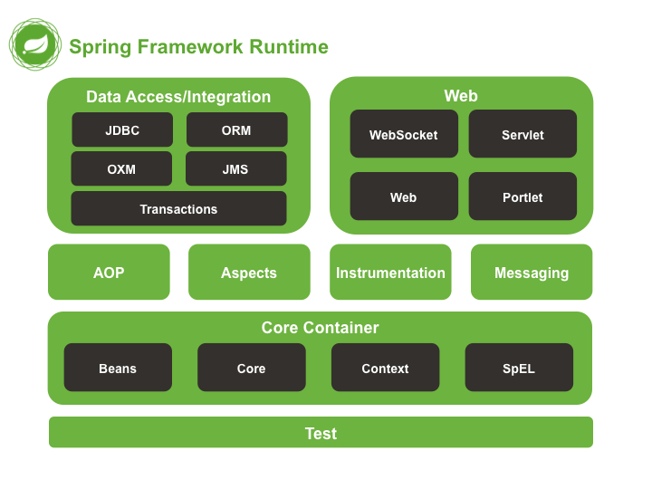

Slika 2. Arhitektura programskog okvira Spring

(izvor: (Pivotal, 2016a))

Iz slike se može vidjeti kako programski okvir Spring sadrži relativno velik broj modula od kojih su neki svrstani u tzv. slojeve (eng. *layers*): jezgreni kontejner (eng. *core container*), pristup podacima/integracija (eng. *data access/integration*) te web (Pivotal, 2016b).

* + - 1. Core Container

Prema službenoj dokumentaciji (Pivotal, 2016b) core kontejner predstavlja sloj koji se sastoji od sljedećih modula:

* *spring-core*
* *spring-beans*
* *spring-context*
* *spring-context-support*
* *spring-expression*

Spring-core te spring-beans moduli predstavljaju osnovu programskog okvira koji pružaju temeljne funkcionalnosti poput inverzije kontrole te injektiranje ovisnosti.

Najvažniji dio spring-context modula predstavlja sučelje ApplicationContext. Pomoću navedenog sučelja programer može pristupiti klasama učitanim u IoC kontejner.

Spring-context-support modul pruža mogućnost integriranja stranih biblioteka u Spring za upravljanje mailovima (eng. mailling), međuspremanjem (eng. caching), planiranjem (eng. scheduling) te predlošcima (eng. templates).

Spring-expression modul pruža jedan moćni jezik izraza (eng. expression language - EL) koji predstavlja proširenje jedinstvenog jezika izraza (eng. unified EL) opisanog u JSP 2.1 specifikaciji (Pivotal, 2016b).

* + - 1. AOP, Aspects i Instrumentation

Prema službenoj dokumentaciji (Pivotal, 2016b) navodi se kako se pomoću *spring-aop* modula mogu koristiti značajke aspektno orijentiranog programiranja (eng. *Aspect oriented programming – AOP*). Također postoji odvojeni modul *spring-aspects koji* pruža mogućnost integracije sa *AspectJ*.

*Spring-instrument* modul sadrži konfiguracije potrebne da se aplikacija koristi na određenim aplikacijskim serverima.

* + - 1. Messaging

*Spring-messaging* modul predstavlja modul koji pruža temelje za razvoj aplikacija koje su temeljene na porukama (eng. *message based application*) (Pivotal, 2016b).

* + - 1. Data Access/Integration

Prema službenoj dokumentaciji (Pivotal, 2016b) sloj pristupa podacima odnosno integracije sastoji se od sljedećih modula:

* *spring-jdbc*
* *spring-tx*
* *spring-orm*
* *spring-oxm*
* *spring-jms*

*Spring-jdbc* modul pruža mogućnost korištenja sučelja koje programer može koristiti za olakšano pisanje koda za java konekciju sa bazom podataka (eng. *Java Database Conectivity - JDBC*).

Uloga *spring-tx* modula je pružanje mogućnosti korištenja transakcija u programskom unutar aplikacije.

*Spring-orm* modul daje programeru na mogućnost korištenje objektno-relacijskog mapiranja (eng. *Object-relational mapping – ORM*). Sličnu stvar pruža i modul *spring-oxm*, no za razliku od *spring-orm* modula, *spring-oxm* modul daje mogućnost mapiranja objektnog-XML mapiranja.

*Spring-jms* modul pruža metode za kreiranje te konzumiranje poruka. Od verzije programskog ovkira Spring 4.1, navedeni modul se također može integrirati sa *spring-messaging* modulom (Pivotal, 2016b).

* + - 1. Web

Prema službenoj dokumentaciji (Pivotal, 2016b) web predstavlja sloj koji se sastoji od sljedećih modula:

* *spring-web*
* *spring-webmvc*
* *spring-websocket*
* *spring-webmvc-portlet*

*Spring-web* modul pruža temelj da aplikacija sadrži osnovne web funkcionalnosti poput HTTP (skraćeno od eng. *HyperText Transfer Protocol*) klijenta i slično (Pivotal, 2016b).

*Spring-webmvc* modul sadrži Springovu implementaciju uzorka Model-Pogled-Kontroler (eng. *Model-View-Controller - MVC*) te web servisa temeljenih na reprezentacijskom prijenosu stanja (eng. *Representational state transfer - REST*). Posljedica MVC-a je odvajanje poslovne logike, pogleda i podataka. Modul je također poznat pod nazivom *Web-Servlet* modul jer se temelji na Java Servletima (Pivotal, 2016b).

*Spring-webmvc-portlet* modul pruža istu funkcionalnost poput *spring-webmvc* modula samo što je u ovom slučaju u fokusu Java Portleti a ne Servleti kao kod *spring-webmvc* (Pivotal, 2016b).

* + - 1. Test

*Spring-test* modul daje na mogućnost pisanje jediničnih (eng. *unit*) te integracijskih testova (eng. *integration*) za testiranje Spring komponenti (Pivotal, 2016b).

* 1. Spring Boot

Spring Boot predstavlja jedan od projekata iz obitelji projekata nastalih na temelju programskog okvira Spring. U ovom radu biti će pokazano kako na temelju upravo toga projekta izgraditi jednu funkcionalnu web aplikaciju. Na službenoj stranici Spring Boot projekta (VMware, 2020c) navodi se kako Spring Boot olakšava razvoj samostalnih aplikacija nastalih na temelju Springa koje su zrele za produkciju. Programer može početi razvijati prema svojim potrebama vrlo brzo. Naime, za razliku od nekih ostalih programskih okvira, Spring Boot dolazi sa nekim već unaprijed učitanima konfiguracijama kako bi što više olakšali posao programeru. Također se navodi kako većinu Spring Boot aplikacija treba dodati tek minimalno konfigurarati sa Spring opcijama.

Neke od funkcionalnosti koje se na službenoj stranici spominju su:

* Kreiranje samostalih Spring aplikacija
* Uklapanje (eng. *Embed*) servera poput: Tomcat, Jetty ili Undertow kako bi se Spring Boot aplikacija direktno instalirala, nema potrebe za manualnom instalaciju .war datoteke nastale prilikom izgradnje (eng. *build*) Spring Boot aplikacije
* Opcija za korištenjem tzv. Početnih (eng. *Starter*) ovisnosti (eng. *Dependency*) koje pružaju širok spektar funckionalnosti
* Automatska konfiguracija Springa te također i nekih ostalih biblioteka (eng. *Library*) stranih proizvođača kada god je to moguće
* Pružanje produkcijskih funckionalnosti poput metrika, provjera zdravlja sustava i slično
* Za razliku od Springa gdje se konfiguracije pišu u XML (eng. *Extensible Markup Language*) formatu, u Spring Bootu se konfiguracije pišu u programskom kodu, što je po mom mišljenju puno bolje rješenje

Trenutna verzija Spring Boota je 2.3.3. Upravo tu verziju koristiti ću i u ovome radu, tj. aplikaciji. Na službenoj Spring Boot dokumentaciji (Pivotal, 2020b) se navodi kako navedna verzija zahtjeva Java verziju 8 kao minimum te je kompatibilno i sa Javom 14. Također uvjet je i verzija programskog okvira Spring 5.2.7 ili veća. U mojoj aplikacija upravo ta verzija programskog okvira Spring je korištena. Također se navodi kako se alati poput Apache Maven-a (verzija minimalno 3.3) ili Gradle (verzija minimalno 6.3) podržavaju izgradnju Spring Boot aplikacija. Kasnije će biti više riječ o Apache Mavenu.

1. Kotlin

U uvodu sam već napomenio kako je Kotlin relativno mlad programski jezik koji stječe sve veću popularnost. Na Kotlinovoj službenoj stranici (JetBrains s.r.o., 2020w) navodi se kako je Kotlin trenutno prikladan za sljedeće:

* Razvoj programskog koda koji može biti pokrenut na više mobilnih platformi, dakle iOS i Android

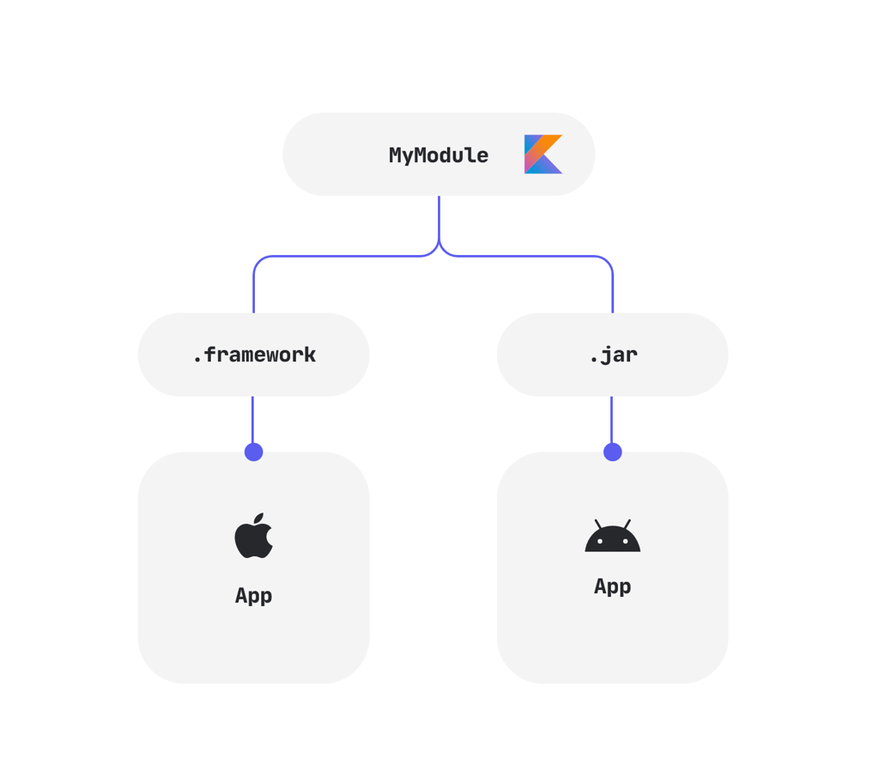

Slika 3. Prikaz korištenja Kotlina više mobilinih platformi

(izvor: slika zaslona preuzeta sa:

(JetBrains s.r.o., 2020aa))

* Razvoj Kotlin programskog koda koji se pretvara u izvorni kod u binarnom obliku kako bi se izbjegla potreba za korištenjem dodatnog okruženja. Dakle dodaje se mogućnost pokretanja koda napisanog u Kotlinu na više platformi, neke od tih platformi su (JetBrains s.r.o., 2020o) iOS, macOS, watchOS, tvOS, Android, Windows, Linux, WebAssembly
* Korištenje Kotlina u području znanosti o podacima (eng. *Data Science*)
* Korištenje Kotlina za razvoj na serverskoj strani, upravo ovu funckionalnost Kotlina koristiti ću u svome radu, upariti ću Kotlin sa Spring Bootom na serverskoj strani
* Korištenje Kotlina za razvoj na Webu, tj. mogućnost pretvorbe Kotlin koda u JavaScript kod te programiranje na klijentskoj strani (JetBrains s.r.o., 2020l)
* Možda i najpoznatija funkcionalnost, korištenje Kotlina za razvoj Android aplikacija
  1. Jezik

Mogu primjetiti da se jezik kao takav ne razlikuje mnogo od programskoj jezika Java. Štoviše Kotlin čak podržava pozivanje Java biblioteka unutar Kotlin koda. Tvorac Kotlin-a, tvrtka JetBrains, u svom je razvojnom okruženju naziva Intellij čak dodao mogućnost pretvorbe Java datoteke u Kotlin datoteku. U ovom radu upravo će Intellij biti korišteno razvojno okruženje. Iako programski jezik Java znam od prije te opcija pretvorbe Java koda u Kotlin zvuči vrlo zanimljivo, nisam ju koristio pošto sam htio samostalno pisati Kotlin kod te naučiti sintaksu istoga. Kasnije u radu ću opisati sličnosti i razlike sa programskim jezikom Java.

* + 1. Osnovna sintaksa

Slijedi prikaz sintakse jezika te nekih osnovnih elemenata prema službenoj Kotlin dokumentaciji (JetBrains s.r.o., 2020r)

* + - 1. Rad s paketima

Definicija paketa je identična onoj u javi. Dakle koristi se ključna riječ ***package*** te naziv paketa. Na primjer: package hranj.marijan.diplomskirad

Ukoliko programer želi koristiti značajke nekih drugih paketa, mora koristiti ključnu riječ ***import*** te naziv paketa i naziv klase ili funkcije koju želi koristiti. Na primjer:

import org.springframework.boot.runApplication

znači da programer može koristiti funckiju *runApplication* iz navedenog paketa.

* + - 1. Funkcije

Početni dio svake Kotlin aplikacije je tzv. *main* funkcija. Kako bi označili da je odabrana funkcija *main*, ona mora imati naziv ***main***, slijedi primjer takve funkcije:

fun **main**() {

println("Ja sam main funkcija!")

}

Kao što se već može zaključiti, ključna riječ za definiranje funkcije je ***fun***. Nakon ključne riječi slijede opcionalni parametri te opcionalni povratni tip funkcije.

Na sljedećem primjeru objasniti ću navedene koncepte. Ukoliko se promotri funkcija koja množi dva broja:

**fun** pomnozi(mnozenik: **Int**, mnozitelj: **Int**): **Int** {

return mnozenik * mnozitelj

}

Za razliku od main funkcije koja nema parametara niti povratnog tipa, funckija pomnozi prima dva parametra. Spomenuti parametri su: *mnozenik* te *mnozitelj*. Oba parametra su podatkovnog tipa *Int* što u Kotlinu predstavlja cijeli broj. Također kao povratni tip funkcije je zadan *Int*, što upravo i predstavlja umnožak dva cijela broja. Kako bi funkcija nešto „vratila“, koristi se ključna riječ ***return*** a zatim izraz koji treba biti „vraćen“.

* + - 1. Varijable

Prethodno spomenuti koncepti su, možemo reći, vrlo slični Javi. Prva veća promjena koju sam uočio u odnosu na Javu je deklaracija odnosno inicijalizacija varijabli. Naime ovdje do izražaja dolaze dvije ključne riječi: ***val*** i ***var***. Ukoliko se ispred deklaracije odnosno inicijalizacije varijable stavi ključna riječ ***val***, daje se na znanje Kotlinu kako se vrijednost te varijable više neće mjenjati. Prilikom označavanja polja (eng. *field*) klase sa ***val*** generira se zadana (eng. *default)* *„getter“* funkcija za navedeno polje.

Za razliku od ***val***, ključna riječ ***var*** dopušta kasniju promjenu vrijednosti varijable. Prilikom označavanja polja sa ***var***, generiraju se zadane i „*getter“* i „*setter“* funkcije za navedeno polje.

**val** a: Int = 1 // polje tipa Int, getter generiran

val b = 2 // Kotlin prepoznaje tip bez potrebnog navođenja

b = 3 // greška u kodu, val varijabla se ne može mjenjati

**var** a = 2 //polje tipa Int, generirani getter i setter

a = 3 // nema greške u kodu

* + - 1. String predlošci

Vrlo korisna stvar koja postoji u Kotlinu naziva se String predložak (eng. *String template*). Naime korištenjem navedenog koncepta, moguće je izbjeći po meni vrlo nepregledno spajanje Stringova sa operatorom ***+***. String u Kotlinu predstavlji identični tip podataka kao u Javi, dakle skup znakova. Slijedi primjer korištenja String predložaka:

val danas = LocalDate.now()

println("Danas je datum: **$**danas") // korištenje String predložaka

println("Danas je datum:" + danas) // korištenje operatora "+"

println("Sutra je datum: **${**danas.plusDays(1)**}**") // izraz

Kao što se iz navedenih primjera može vidjeti, za korištenje String predložaka koristi se operator **$** te potom ime varijable. Također je moguće navesti neki izraz umjesto varijable, no u tom slučaju izraz je potrebno staviti unutar vitičastih zagrada. Prava korist ove funckionalnosti ističe se ponajviše onda kada treba sastaviti dugačak String sa mnoštvom vrijednosti koje se čitaju iz varijabli ili izraza.

* + - 1. Uvjetni izrazi

Poput velike većine programskih jezika i Kotlin podržava grananje u programskom kodu. Uvjetni blok, tj. kondicionalni blok ili kako se često u žargonu spominje „*if uvjeti*“ u Kotlinu izgledaju identično kao u programskom jeziku Java uz neke sitne dodatne mogućnosti. Dodatna funkcionalnost je ta što *if*, odnosno uvjetniblok koda može „vratiti“ određenu vrijednost.

**if** (a > b) {

println("Varijabla a je veća od varijable b")

} **else if** (b > a) {

println("Varijabla b je veća od varijable a")

} **else** {

println("Varijable imaju jednaku vrijednost")

} // prikaz klasičnog korištenja *if* uvjeta

val najmanjiBroj = if (a < b) a else b

U zadnjem primjeru vidi se kako za razliku od programskog jezika Java *if* blok može iskazati kao izraz koji može „vratiti“ određenu vrijednost. U konkretnom primjeru ta vrijednost se pridružuje varijabli *najmanjiBroj* i to na način da će varijabla poprimiti vrijednost varijable *a* ukoliko je uvjet ispunjen a u suprotnom vrijednost varijable *b*.

* + - 1. Provjeravanje null vrijednosti

Kao i u programskom jeziku Java, tako i u Kotlinu varijabla može biti ne-inicijalizirana, tj. imati vrijednost ***null*** ili referencirati ***null***. Kada varijabla referencira ***null***, to znači da ista ne pokazuje niti na jednu adresu u memorijskom prostoru u kojem bi bila spremljena neka odgovarajuća vrijednost. U programskom jeziku Kotlin, programer mora eksplicitno naglasiti da određena vrijednost, tj. vrijednost varijable ili funkcije može poprimiti vrijednost ***null***. U tu svrhu koristi se operator **?**. Slijedi primjer korištenja istoga (JetBrains s.r.o., 2020p) :

var neNullVarijabla: String = "Nisam null!"

neNullVarijable = null // greška u kodu

var nullVarijabla: **String?** = "Mogu biti null!"

nullVarijabla = null // regularno

Kada bi programer htio pozvati neku od funkcija varijable imena *neNullVarijabla*, to nebi predstavljao nikakav problem, međutim ukoliko bi htio učiniti isto sa varijablom imena *nullVarijabla* morao bi prije toga provjeriti da vrijednost *nullVarijabla* ne iznosi ***null***. Ukoliko nebi učinio isto, kompajler (eng. *Compiler*) bi javljao grešku. Nekoliko je načina kako izbjeći pozivanje operacija nad ***null*** vrijednosti i samim time izbjegavanje iznimku null pokazivača (eng. *NullPointerException – NPE*) (JetBrains s.r.o., 2020p):

var nullVarijabla: String? = "Mogu biti null!"

var brojZnakova = if (nullVarijabla != null) nullVarijabla.length

else -1 // korištenje if – else kao izraz

-------------------------------------------------------------------

if (nullVarijabla != null) {

brojZnakova = nullVarijabla.length

} else {

brojZnakova = -1

} // klasično korištenje if - else

-------------------------------------------------------------------

println(**nullVarijabla?**.length) // tzv. siguran poziv (eng. *safe*

*call*), ukoliko je vrijednost varijable null, vraća se null*, u*

*protivnom odabrana vrijednost*

-----------------------------------------------------------------

brojZnakova = **nullVarijabla?**.length **?:** -1 //identično prvom

primjeru, umjesto if – else, koristi se tzv. Elvis operator ?:

Ukoliko je programer siguran da vrijednost varijable koja može poprimiti ***null*** vrijednost nije ***null***, može koristiti **!!** operator. Operator pretvara vrijednost u *ne-null* vrijednost ukoliko je moguće, u suprotnom baca *NPE*.

var nullVarijabla: String? = "Mogu biti null!"

val a = **nullVarijabla!!**.length // regularno

nullVarijabla: String? = null

val a = **nullVarijabla!!**.length // NPE

* + - 1. Provjeravanje te pretvorba tipova podataka

Za razliku od programskog jezika Jave, gdje sve klase nasljeđuju baznu klasu *Object*, u Kotlinu sve klase nasljeđuju *Any* klasu (JetBrains s.r.o., 2020a). Kako bi programer provjerio da je neki objekt tipa *Any* instanca neke druge klase, može koristiti ključnu riječ ***is***. Ukoliko je programer siguran da vrijednost spremljena u objektu tipa klase roditelja predstavlja objekt tipa klase djeteta, može koristiti ključnu riječ ***as*** kako bi pretvorio objekt tipa klase roditelj u objekt tipa klase djeteta (JetBrains s.r.o., 2020s). Ukoliko pretvorba nije moguća dogoditi će se iznimka.

fun vratiDuljinuRijeci(objekt: Any): Int {

if (objekt **is** String) {

return objekt.length // unutar ovog if bloka objekt

automatski pretvoren u tip podataka String

}

return -1 // ovdje je objekt tipa Any

}

-------------------------------------------------------------------

val objekt: Any = "Neki string"

val rijec = objekt **as** String // rijec je tipa podataka String

* + - 1. For i While petlje te rasponi

*For* i *While* petlje su vrlo slične programskom jeziku Java. Jedina razlika koju sam mogao uočiti je da klasična *for* petlja sa iteratorom više nije podržana. Umjesto toga može se koristiti nešto što iz Kotlina nazivaju raspon (eng. *range*). Kako bi se pristupalo elementu kolekcije, koristi se ključna riječ ***in***. Slijedi primjer *for* petlje:

**for** (elem **in** listOf("jedan", "dva", "tri"))

println(elem) // ispis: jedan, dva, tri

**for** ((indeks, elem) **in** listOf("jedan", "dva", "tri").withIndex()) {

println("Element: $elem sa indeksom: $indeks")

}

Ukoliko je programeru potreban indeks unutar for petlje, može pozvati funkciju *withIndex()* nad kolekcijom (JetBrains s.r.o., 2020c). Na taj način programer ima dostupno i indeks elementa te samu vrijednost elementa. *ListOf()* je funkcija koja je dostupna standardno u Kotlinu (JetBrains s.r.o., 2020x). Navedena funkcija kreira listu od navedenih elemenata. Slijedi primjer klasične Java *for* petlje te kako bi se isto kod napisao u Kotlinu koristeći raspone. Za definiranje raspona kombiniraju se ključna riječ ***in*** te operator ***..*** (dvije točke).

for (int i = 0; i < 10; i = i + 2){

System.out.println(i) // java ispis: 0, 2, 4, 6, 8

}

-------------------------------------------------------------------

for (i **in** 0..10 step 2) {

println(i) // Kotlin ekvivalent gornjeg Java koda

}

-------------------------------------------------------------------

val i = 1

if (i **!in** 2..i + 6) {

println("Varijabla nije u rasponu brojeva")

} // izraz sa in operatorom može također vratiti i logičku

vrijednost

Slijedi primjer *while* petlje koja kao što sam već spomenuo vrlo nalikuje *while* petlji u programskom jeziku Java:

val elementi = listOf("jedan", "dva", "tri")

val i = 0

**while** (i < elementi.size){

println("Element: ${elementi[i]} sa indeksom: $i")

} // ekvivalent gornje *for* petlje sa funkcijom *withIndex()*

* + - 1. When izraz

Nešto što je po mome mišljenju vrlo koristan koncept u Kotlinu naziva se *when* izraz. *When* izraz nalikuje na switch izraz u programskome jeziku Java no mnogo je moćniji. *When* izraz se defnira korištenjem ključne riječi ***when.*** Prikazati ću moć ovog koncepta na primjeru sa službene Kotlin dokumentacije (JetBrains s.r.o., 2020r):

fun opisiParametar(obj: Any): String =

**when**(obj){

1 -> "Jedan"

"Bok" -> "Pozdrav"

is Long -> "Long!!!"

!is String -> "Nije String!"

**else** -> "Ne znam opisati parametar."

}

println(opisiParametar("Bok")) // ispis: Pozdrav

println(opisiParametar(2L)) // ispis: Long!!!

println(opisiParametar("Nesto") // ispis: Ne znam opisati parametar

* + - 1. Kreiranje objekata

Objekti se u Kotlinu kreiraju na vrlo jednostavan način. Naime, jedino što je potrebno je specifirati naziv klase te u zagrade staviti parametre konstruktora ukoliko postoje. Za razliku od programskog jezika Jave gdje se za inicijalizaciju novog objekta mora koristiti ključna riječ ***new***, u Kotlinu to nije potrebno. Slijedi primjer inicijalizacije dva objekta različitog tipa:

val covjek = Covjek() // konstruktor nema parametara

val krug = Krug(2) // konstruktor ima parametar radijus tipa Int

* 1. Usporedba s programskim jezikom Java

Osobno smatram da programski jezik Kotlin i programski jezik Java, kojeg već od prije znam, dijele mnoge sličnosti. Te sličnosti mogle su se vidjeti u prethodnom odjeljku gdje se govorilo o sintaksi programskog jezika Kotlin. Naravno moraju postojati i stvari koje su različite u tim programskim jezicima. U ovom odjeljku upravo te stvari ću proći, tj. navesti ću što to programski jezik Kotlin ima a programski jezik Java ne i vice-versa. Na službenoj dokumentaciji Kotlina može se upravo naći odjeljak koji uspoređuje ta dva programska jezika. Svoju interpretaciju temeljiti ću upravo na tome (JetBrains s.r.o., 2020v).

* + 1. Java problemi koji su riješeni u Kotlinu

Prema službenoj dokumentaciji programskog jezika Kotlin (JetBrains s.r.o., 2020v) navodi se kako je nekoliko problema prisutnih u programskom jeziku Java riješeno u programskom jeziku Kotlin. Slijedi pregled nekih od tih problema.

* + - 1. Null reference

Kao što je već ranije spomenuto, vrijednost *null* u Kotlinu mogu poprimiti samo one varijable koje se za to unaprijed određene. U Kotlinovom slučaju, to su one varijable označene sa **?**. Ukoliko programer želi pristupiti vrijednosti varijable koja referencira *null*, mora prvo napraviti *null* provjere. Ukoliko to ne napravi kompajler će javljati grešku. Upravo to drastično smanjuje mogućnosti događanja NPE, što je jedan od ciljeva programskog jezika Kotlin. Dakle NPE se u Kotlinu rješavaju pomoću tipova podataka (JetBrains s.r.o., 2020p). To u programskom jeziku Java nije slučaj, ondje svaka varijabla može poprimiti vrijednost *null* te kompajler neće javljati da može doći do NPE. NPE se u Kotlinu može dogoditi korištenjem **!!** operatora čija se uloga ranije opisala. Na Kotlinovoj dokumentaciji navedeni operator opisuju da je za ljubitelje NPE (JetBrains s.r.o., 2020p).

* + - 1. Nepostojanje sirovih tipova podataka

U programskom jeziku Java raspoznaje se pojam sirovi tip podataka (eng. *raw type*). Prema službenoj Oracle stranici Jave u odjeljku za sirove tipove podataka (Oracle, 2020c), navodi se kako sirovi tip podataka predstavlja onu generičku klasu koja nema pridružen argument tipa. Objasniti ću to na primjeru generičkog sučelja *java.util.List*

public interface List<E> extends Collection<E>

Kao što se vidi iz priloženog sučelje *List* predstavlja generičko sučelje koje ima argument tipa *E*. Ukoliko bi programer inicijalizirao objekt tipa *List* bez navođenja argumenta tipa, u tom slučaju radilo bi se i sirovom tipu podataka. Problem sirovih tipova podataka je taj da se elementi koje generička klasa ili sučelje obgrljuju uvijek moraju pretvarati (eng. *castati*). U programskom jeziku Kotlin ne postoje sirovi tipovi podataka.

List lista1 = new ArrayList(); // sirovi tip podataka - nije

pridružen argument tipa, uzima se zadani - *Object*

List<String> list2 = new ArrayList<>(); // nije sirovi tip

Podataka – pridružen argument tipa *String*

lista1.add("String1");

lista2.add("String2");

String vrijednost = "";

vrijednost = lista1.get(0); // greška, nemoguće pretvoriti tip

podataka *Object* u tip *String*

vrijednost = (String) lista1.get(0); // nema greške

vrijednost = lista2.get(0); // nema greške

* + - 1. Nizovi su nepromjenjivi

U programskom jeziku Java moguće je pridružiti vrijednost niza (eng. *array*) tipa klase dijeteta nizu tipa klase roditelja. Uz neopreznost navedeno može dovesti do pogrješaka tijekom izvršavanja programskog koda. Nizovi Kotlinu su nepromjenjivi. Dakle ne može se učiniti ovo što sam upravo naveo da se može u programskom jeziku Java (JetBrains s.r.o., 2020u). Slijedi primjer:

String[] javaStringNiz = {"elementNiza"};

Object[] javaObjektNiz = javaStringNiz; // regularno

-------------------------------------------------------------------

val kotlinStringNiz = arrayOf("elementNiza")

val kotlinAnyNiz: Array<Any> = kotlinStringNiz // greška

* + - 1. Pravi funkcijski tipovi

Programski jezik Java u svojoj verziji 8 uveo je pojam funkcijskih sučelja (eng. *Functional Interface*) kojima su se htjeli dotaknuti područja funkcijskog programiranja. Funkcijsko sučelje je svako Java sučelje koje sadrži točno jednu apstratknu metodu, dakle metodu koju treba implementirati. Za razliku od Kotlina, gdje su funkcije na istoj razini poput varijabli, to u Javi nije slučaj. Da su funkcije na istoj razini u strukturi kao varijable znači da se funkcija u Kotlinu izravno može proslijediti kao argument drugoj funkciji više razine, spremiti u drugu varijablu, vratiti iz neke druge funkcije više razine i slično (Zhang, 2019). U Javi se slično ponašanje može također postići, no ondje se sve funkcije prvo moraju pretvoriti u odgovarajuće funkcijsko sučelje. Dakle zaključak je da u Kotlinu postoje pravi funkcijski tipovi dok se u Javi funkcije najprije moraju pretvoriti u odgovarajuće funkcijsko sučelje.

* + - 1. Nekorištenje Wildcard izraza prilikom specificiranja tipa

Ukoliko programer u programskom jeziku Java želi koristiti generički tip podataka koji kao argument tipa može poprimiti više izraza, može koristiti tzv. *Wildcard* izraze. Istu stvar može postići u programskom jeziku Kotlin samo uz korištenje ključnih riječi ***in*** i ***out,*** dakle nešto jednostavnije (JetBrains s.r.o., 2020j). Opet ću na primjeru generičkog sučelja *java.util.List* (Java) te *kotlin.collections.List* (Kotlin)objasniti ovaj primjer.

List<String> lista = new ArrayList<>(); // samo Stringovi mogu biti

pohranjeni

val lista: List<String> = arrayListOf() // Kotlin ekvivalent

List<? extends String> lista = new ArrayList<>(); // mogu biti

pohranjeni i Stringovi i klase koje nasljeđuju String klasu

val lista: List<out String> = arrayListOf() // Kotlin ekvivalent

List<? super String> lista = new ArrayList<>(); // mogu biti

pohranjeni i Strinovi i klase koje String klasa nasljeđuje

val niz: Array<in String> = arrayOf() // Kotlin ekvivalent sa nizom

Izrazi oblika *"? extends String"* i *"? super String"* predstavljaju *Wildcard* izraze.

* + - 1. Nepodržavanje označenih iznimki

Označene iznimke (eng. *checked exceptions*) su one iznimke koje se moraju obraditi u programskom kodu, ukoliko se ne obrade kompajler će javljati grešku. Kotlin za razliku od Jave ne podržava označene iznimke. U Kotlin dokumentaciji referenciraju se na nekoliko izvora u kojima se navodi kako označene iznimke zapravo loša praksa (JetBrains s.r.o., 2020y).

Pošto postoji mogućnost pozivanja Kotlin koda iz nekih drugih programskih jezika koji podržavaju označene iznimke poput Jave, moguće je obavijestiti programera koji poziva Kotlin kod kako je moguće da pozivajuća funkcija može baciti iznimku. To se radi tako da se Kotlin funkcija anotira sa sa *@Throws* anotacijom te specificira klasa iznimke (JetBrains s.r.o., 2020y).

* + 1. Koncepti koje Java posjeduje a Kotlin ne

Postoje koncepti koji su podržani unutar programskog jezika Java, međutim nisu u programskom jeziku Kotlin. Po mome mišljenju, izostajanje tih funkcionalnosti nije toliko bitno jer su nekako već nadoknađene na određeni način. Slijedi popis takvih funkcionalnosti.

* + - 1. Označene iznimke

Kao što je bilo spomenuto u prethodnom odjeljku, programski jezik Java za razliku od programskog jezika Kotlin podržava tzv. označene iznimke.

* + - 1. Primitivni tipovi podataka

Programski jezik Java podržava primitivne tipove podataka koji nisu klase. Za razliku od Jave, programski jezik Kotlin kao takav ne podržava primitivne tipove podataka na kakve su programeri navikli u Javi. Jednostavne vrijednosti poput brojeva, slova i slično spremaju se u Kotlinu u odgovarajuću obgrljenu klasu (eng. *wrapper class*). Java primitivni tipovi su: *byte*, *short*, *int*, *long*, *float*, *double*, *boolean* i *char* (Oracle, 2020a). Kotlin klase koje služe poput primitivnih tipova podataka u Javi su: *Byte*, *Short*, *Int*, *Long*, *Float*, *Double*, *Boolean* i *Char* (JetBrains s.r.o., 2020t).

* + - 1. Statični članovi

Programski jezik Java podržava tzv. statične članove (metode, varijable i slično). To su oni članovi koji pripadaju klasi a ne instanci klase, tj. objektu. Dakle takav član se može pozivati direktno iz klase, bez potrebe za instanciranjem objekta. Programski jezik Kotlin ne podržava statične članove, no zato postoje neki drugi koncepti koji ih mogu zamjeniti. Jedan od tih koncepata naziva se *companion* *object*. Za korištenje navedenog koncepta, koriste se ključne riječi ***companion*** i ***object***. Ključna riječ ***object*** označava kako se radi o *Singleton (uzorak dizajna)* objektu. Ključna riječ ***companion*** omogućuje da se članovi *companion object-a* pozivaju direktno preko klase (JetBrains s.r.o., 2020g). Dakle postiže se isti učinak kao sa Java statičnim članovima. Slijedi primjer:

class Klasa {

**companion** **object** Objekt {

fun zbroji(x: Int, y: Int) :Int {

return x + y

}

}

}

val zbroj = **Klasa.zbroji**(1, 2)

* + - 1. Korištenje Wildcard izraza prilikom specificiranja tipa

Kao što je već ranije bilo spomenuto, Java podržava specificiranje tipova podataka koristeći *Wildcard* izraze. Kako bi postigao sličnu funkcionalnost, programski jezik Kotlin služi se ključnim riječima ***out*** i ***in*** kako je ranije opisano.

* + - 1. Ternarni operator

Programski jezik Java podržava koncept koji se naziva ternarni operator. Iz samog naziva se da zaključiti da operator treba imati nešto u vezi s brojem tri. Uistinu to je i slučaj, naime ovako izgleda korištenje ternarnog operatora:

logickiIzraz ? vrijednostJedan : vrijednostDva

Ukoliko vrijednost logičkog izraza istinita vratiti će se *vrijednostJedan* a u suprotnom *vrijednostDva*. Kao alternativa u programskom jeziku Kotlin, mogu se koristi *if* izrazi o kojima je ranije u radu bilo riječ.

int veciBroj = a > b ? a : b; // Java ternarni operator

val veciBroj = if (a > b) a else b // Kotlin alternativa

* + 1. Koncepti koje Kotlin posjeduje a Java ne

Kako postoje stvari koje su podržane u programskom jeziku Java a nisu programskom jeziku Kotlin, tako je za očekivati i suprotno, tj. da postoje neki koncepti koje Kotlin posjeduje a Java ne. Po mome mišljenju upravo te stvari koje razlikuju Kotlin od Jave ostavljaju vrlo moderan utisak i moguće je da bi bile presudne za programere koji se dvoume između korištenja navednih programskih jezika. Slijedi popis navedenih koncepata.

* + - 1. Inline funkcije

Linijske (eng. inline) funkcije predstavljaju prvi koncept koji programski Jezik Kotlin podržava u odnosu na programski jezik Java. Pozivanje funkcije iz funkcije više razine u nekim slučajevima može donjeti neke posljedice. Naime, svaki put kada funkcija više razine poziva funkciju niže razine, odnosno funkciju prosljeđenu kao parametar, dolazi do kreiranja novog objekta iste te pozivajuće funkcije. Kao što se može zaključiti, u tom slučaju potrebno je alocirati dodatni memorijski prostor što nije uvijek povoljno (JetBrains s.r.o., 2020k). Slijedi pojednostavljeni primjer temeljen na verziji sa (GeeksforGeeks, 2019):

fun funkcijaViseRazine( funkcijaManjeRazine :() -> Unit) {

funkcijaManjeRazine()

}

fun main(args: Array<String>) {

println("Tekst 1")

funkcijaViseRazine { println("Tekst 2") }

println("Tekst 3")

}

Funkciji pod nazivom *funkcijaViseRazine* kao argument je pridružen tzv. lambda izraz. Kao i Java kod, Kotlin kod se prvo prevodi u Java bajt-kod (eng. *byte-code*). Kada bi se gornji odsječak koda preveo u bajt-kod te zatim dekompajlirao, pojavio bi se kod sličan sljedećem (iz koda su izostavljene nebitne stvari) (GeeksforGeeks, 2019):

public void funkcijaViseRazine(Function funkcijaManjeRazine) {

funkcijaManjeRazine.invoke()

}

Linija koda: *funkcijaManjeRazine.invoke();* bi zatim u pozadini izvršavala sljedeće:

funkcijaManjeRazine(new Function() {

@Override

public void invoke() {

System.out.println("Tekst 2");

}

});

Kao što se može primjetiti, od prosljeđenog lambda izraza kreirala bi se nova instanca Function objekta. Ukoliko bi se pozivalo mnoštvo funkcija na taj način došlo bi do primjetne potrošnje memorije i slabljenja performansi (GeeksforGeeks, 2019).

Kako bi Kotlin riješio ovaj problem, uveden je pojam linijskih odnosno *inline* funkcija. Inline funkcije sprječavaju kreiranje novih objekata prosljeđene funkcije, već samo pozivaju kod navedene funkcije na mjestu gdje se ista poziva. Sve što je potrebno napraviti kako bi se funkcija deklarirala kao inline jest ispred definicije funkcije staviti ključnu riječ ***inline***. Slijedi primjer kako bi ranije navedeni primjer izgledao sa inline funkcijom (GeeksforGeeks, 2019).

**inline** fun funkcijaViseRazine( funkcijaManjeRazine :() -> Unit) {

funkcijaManjeRazine()

}

Kada bi se u ovom slučaju kod preveo u bajt-kod te dekompajlirao, izgledao bi otprilike ovako:

public void funkcijaViseRazine(Function funkcijaManjeRazine) {

System.out.println("Tekst 2");

}

Kao što se može primjetiti, korištenjem inline funkcija programski kod *funkcijaManjeRazine* je kopiran na mjesto gdje se ista pozivala.

* + - 1. Proširujuće funkcije

Jedan po meni vrlo zanimljiv koncept predstavljaju funkcije proširenja odnosno ekstenzije (eng. *extension*). Naime, Kotlin omogućuje proširenje funkcionalnosti klase bez potrebe za pisanjem vlastitih klasa koje iste proširuju. U primjeru ću prikazati kako se može proširiti funkcionalnost klase *kotlin.collections.MutableList* dodavanje funkcije *zamjeni()* (JetBrains s.r.o., 2020b)*:*

fun MutableList<String>.zamjeni(index1: Int, index2: Int) {

val privremeno = this[index1] // 'this' referencira listu

this[index1] = this[index2]

this[index2] = privremeno

}

Dakle programer prije naziva funkcije mora definirati koju klasu želi proširiti, u ovom primjeru *kotlin.collections.MutableList<String>*. Sada programer ima na mogućnost korištenje funkcije zamjeni na svakom objektu tipa *kotlin.collections.MutableList<String>*.

val lista: MutableList<String> = mutableListOf("jedan", "dva", "tri")

println(lista[0]) // jedan

lista.zamjeni(0, 1)

println(lista[0]) // dva

* + - 1. Null sigurnost

Ovo poglavlje je već ranije bilo obrađeno u radu stoga ću samo ukratko ponoviti najbitnije. Kotlin za razliku od Jave raspoznaje tipove podataka koji mogu poprimiti vrijednost ***null*** od onih koji ne mogu. Zbog istoga kompajler upozorava programera, ukoliko se koristi takvim tipovima podataka, da provjeri referencira li objekt ***null*** vrijednost. U programskom jeziku Java svi ne-primitivni tipovi podataka mogu poprimiti vrijednost ***null*** te kompajler ne upozorava programera o mogućim NPE. Za ophodnju sa tipovima podataka koji mogu referencirati ***null*** u Kotlinu koriste se operatori ***?*** i ***!!*** (JetBrains s.r.o., 2020p).

* + - 1. Pametna pretvaranja

Pametna pretvaranje (eng. *smart casts*) su također jedan koncept koji sam već ranije napomenuo stoga ću samo ukratko ponoviti. U programskom jeziku Kotlin sve klase nasljeđuju baznu klasu *Any* (JetBrains s.r.o., 2020a)*.* Dakle objekt tipa *Any* može kao vrijednost poprimiti instancu bilo koje klase. Kako bi programer utvrdio radi li se o specifičnoj klasi, treba koristiti operator ***is***. Unutar bloka koda u kojem se pomoću operatora ***is*** utvrdi da objekt tipa *Any* ili bilo koja klasa roditelja zapravosadrži objekt dijeteta, dolazi do pametnog pretvaranja. Dakle u navedenom bloku kompajler zna da se radi o klasi djeteta. Ukoliko je programer siguran da se radi o specifičnoj klasi dijeteta sadržanoj u klasi roditelja, može koristiti ***as*** operator kako bi „ručno“ pretvorio objekt u odgovarajući tip (JetBrains s.r.o., 2020s). Ponovno ću navesti primjer od ranije radi lakšeg prisjećanja:

fun vratiDuljinuRijeci(objekt: Any): Int {

if (objekt **is** String) {

return objekt.length // unutar ovog if bloka objekt

automatski pretvoren u tip podataka String

}

return -1 // ovdje je objekt tipa Any

}

-------------------------------------------------------------------

val objekt: Any = "Neki string"

val rijec = objekt **as** String // rijec je tipa podataka String

* + - 1. String predlošci

Kotlin podržava koncept koji se naziva String predlošci. Pošto je o ovoj temi također bilo riječ ranije, samo ću ukratko ponoviti. Kako bi Kotlin riješio problem spajanja tipova podataka *String* pomoću operatora ***+***, koje je znalo izgledati dosta nepregledno, uveo je pojam String predložaka. Unutar *Stringa* pomoću operatora ***$*** mogu se pozivati varijable te izrazi (JetBrains s.r.o., 2020r). Slijedi primjer korištenja istih:

val danas = LocalDate.now()

println("Danas je datum: **$**danas") // korištenje String predložaka

println("Danas je datum:" + danas) // korištenje operatora "+"

println("Sutra je datum: **${**danas.plusDays(1)**}**") // izraz

* + - 1. Polja klasa

Polja (eng. *field*) u programskom jeziku Kotlin mogu biti ili promjenjiva (***var***) ili primjerena samo za čitanje (***val***). Ukoliko se polje označi sa ***val***, automatski se generira zadani „*getter“* za odgovarajuće polje. Međutim ako se polje označi sa ***var***, automatski se dodaju zadani i „*getter“* i „*setter“*. „*Getter“* i „*setter“* imaju isti naziv poput naziva polja. Programer ima mogućnost promjeniti ponašanje zadanih „*gettera*“ i „*settera*“ polja na sljedeći način, fokus je na polju *godina* (JetBrains s.r.o., 2020i):

class Osoba {

val ime: String = "Pero"

var prezime: String = "Peric"

var godina: Int = 1995

get() = field + 1

set(value) {

field = value + 1

}

}

val osoba = Osoba()

osoba.ime = "Ime" // greska

println(osoba.ime) // poziva se zadani getter

osoba.prezime = "Prezime" // poziva se zadani setter

osoba.godina = 2020 // poziva se prilagođeni setter

println(osoba.godina) // poziva se prilagođeni getter

* + - 1. Primarni konstruktor

Za razliku od programskog jezika Java, programski jezik Kotlin podržava koncept koji se naziva primarni konstruktor. Pomoću primarnog konstruktora moguće je već u samom zaglavlju klase navesti parametre koje klasa treba imati za instanciranje objekta. Takav primarni konstruktor zamjeniti će zadani konstruktor kojem za instanciranje objekta nisu potrebni parametri. Klasa može imati jedan primarni i više sekundarnih konstruktora. Sekundarni konstruktor zadaje se specificiranjem ključne riječi ***constructor***. Primarni konstruktor ne može sadržavati programski kod, zbog tog slučaja ukoliko je potrebno obaviti radnje prije instanciranja, koristi se *init* blok. Za specificiranje *init* bloka koristi se ključna riječ ***init*** (JetBrains s.r.o., 2020m). Slijedi primjer korištenja primarnog i sekundarnog konstruktora:

class Osoba**(ime: String, prezime: String)** {

**init** {

println("$ime $prezime")

}

**constructor**(ime: String) {

println(ime)

}

}

var osoba = Osoba("Ime", "Prezime")

osoba = Osoba("Ime")

Klasa iz navedenog primjera ima dva konstruktora, jedan primarni koji kao parametre prima *ime* i *prezime* i drugi sekundarni koji kao parametar prima *ime*.

* + - 1. Delegacija

Programski jezik Kotlin podržava sam po sebi korištenje uzorka dizajna „Delegacija“ bez potrebe za pisanjem dodatnog koda. Ključnu ulogu u postizanju navedenog ima ključna riječ ***by*** (JetBrains s.r.o., 2020h). Slijedi primjer korištenja iste kako bi se postigla delegacija:

interface Baza {

fun ispisiBroj()

}

class BazaImpl(val broj: Int) : Baza {

override fun ispisiBroj() {

println(broj)

}

}

class KlasaKojaKoristiBaznuKlasu(baza: Baza) : Baza **by** baza

val baza = BazaImpl(5)

KlasaKojaKoristiBaznuKlasu(baza).ispisiBroj() // 5

U navedenom primjeru može se primjetiti korištenje ključne riječi ***by***. Također se primjećuje delegacija, odnosno kako se funkcija *ispisiBroj()* klase *Baza* delegira u klasu *KlasaKojaKoristiBaznuKlasu* te je ista mogla pozvati implementaciju iz *BazaImpl*.

* + - 1. Automatsko prepoznavanje tipova podataka

Programski jezik Kotlin, za razliku od Java podržava automatsko prepoznavanje tipova podataka. Dakle izraz s lijeve strane će se automatski prepoznati, nije potrebno navođenje tipa podataka prilikom deklaracije (JetBrains s.r.o., 2020u). Slijedi primjer automatskog prepoznavanja tipova podataka:

val longBroj = 1.2L // tip podatka Long

val intBroj = 1 // tip podatka Int

val doubleBroj = 2.2 // tip podatka Double

val osoba = Osoba() // tip podatka Osoba

* + - 1. Singletoni

Već je bilo viđeno kako Kotlin olakšava korištenje uzoraka dizajna bez pisanja dodatnog koda u primjeru sa delegacijom. Slična stvar je i sa uzorkom dizajna *singleton*, naime Kotlin omogućava programeru da vrlo jednostavno ključnom riječi ***object*** specificira *singleton* objekt (JetBrains s.r.o., 2020g). Slijedi primjer korištenja istoga:

**object** MojSingleton {

...

}

Dakle umjesto specificiranje klase, koristila se ključna riječ ***object*** i time se postiglo da *MojSingleton* predstavlja uzorak dizajna *singleton*. Po meni vrlo elegantno i jednostavno rješenje.

* + - 1. Nekorištenje Wildcard izraza prilikom specificiranja tipa

O ovoj temi bilo je riječ u više navrata no pošto se u ovom odjeljku govori i stvarima koje programski jezik Kotlin podržava, a programski jezik Java ne, ponoviti ću. Programski jezik Kotlin umjesto korištenja Wildcard izraza za specificiranje tipa podataka koristi se ključnim riječima ***in*** i ***out*** (JetBrains s.r.o., 2020j).

* + - 1. Rasponi

O rasponima je bila riječ u poglavlju o osnovnoj sintaksi programskog jezika Kotlin. Slijedi kratki podsjetnik raspona u programskom jeziku Kotlin. Za korištenje raspona kombiniraju se ključna riječ ***in*** te operator ***..*** (dvije točke) (JetBrains s.r.o., 2020r).

for (i **in** 0..10 step 2) {

println(i) // 0, 2, 4, 6, 8

}

* + - 1. Preopterećivanje operatora

Preopterećivanje operatora (eng. *operator overloading*) je po meni vrlo zanimljiva funkcionalnost dostupna u programskom jeziku Kotlin. Naime, programski jezik Kotlin omogućuje samostalno implementiranje ponašanja bilo kojeg operatora kada se koristi na odgovarajućem tipu podataka. Primjera radi, moguće je definirati ponašanje operatora ***+*** kada se koristi sa tipom podataka *Osoba*. Svaki operator ima svoju odgovarajuću metodu koja se treba implementirati kako bi unutar klase nad kojom će se pozivati operator. Na primjer za operator ***+*** postoji funkcija *unaryPlus()* koja se treba implementirati u klasi *Osoba* ukoliko se navedeni operator želi koristiti uz navedenu klasu. Bitna stvar koju treba naglasiti je da deklaracija navedene funkcija kojom se implementira ponašanje operatora mora započinjati sa ključnom riječi ***operator*** (JetBrains s.r.o., 2020q). Slijedi primjer preopterećivanja operatora ***+*** nad klasom *Osoba*.

class Osoba {

var godina = 20

**operator** fun unaryPlus() {

this.godina++

}

}

val osoba = Osoba()

println(osoba.godina) // 20

+osoba

println(osoba.godina) // 21

* + - 1. Companion objekti

Kao što je već ranije bilo spomenuto, programski jezik Kotlin ne podržava statične metode poput programskog jezika Java. Međutim ista funkcionalnost, tj. pozivanje članova koji pripadaju klasi a ne instanci klase postiže se korištenjem *companion* objekata. Kako bi objekt definirali kao *companion* koristi se ključna riječ ***companion*** (JetBrains s.r.o., 2020g). Slijedi primjer korištenja istoga:

Class Klasa {

**companion** **object** Objekt {

fun zbroji(x: Int, y: Int) :Int {

return x + y

}

}

}

val zbroj = **Klasa.zbroji**(1, 2)

* + - 1. Data klase

Također jedan vrlo koristan koncept koji smanjuje potrebu za pisanje ponavljajućeg koda jesu Data klase. U programiranju stalno se susreće potreba za pisanjem klasa čija je jedina uloga da čuvaju podatke (eng. *data*). Programski jezik Kotlin olakšava pisanje takvih klasa i to na način da se iste mogu označiti ključnom riječi ***data***. Klasi kojoj se pridruži navedena ključna riječ, automatski se generiraju funkcije koje bi svaka klasa čija je jedina uloga čuvanje podataka trebala imati. Spomenute funkcije su:

* *equals()/hashcode()*
* *toString()*
* *component****N****()* funkcije - N odgovara rednom broju parametra u primarnom konstruktoru
* *copy()*

Navedene funkcije generiraju se na temelju parametara primarnog konstruktora navedene *data* klase. Primarni konstruktor sa barem jednim parametrom označenim sa ključnim riječima ***val*** ili ***var*** uvijet je *data* klasa (JetBrains s.r.o., 2020f). Slijedi primjer deklariranja *data* klase:

**data** class Osoba(val ime: String) {

**...**

}

* + - 1. Sučelja za kolekcije promjenjive i nepromjenjive strukture

Za razliku od programskog jezika Java gdje su sve kolekcije promjenjive strukture, tj. može se mjenjati struktura istih (npr. dodavanjem ili brisanjem elemenata), programski jezik Kotlin razdvaja kolekcije u dvije skupine. Te skupine su:

* kolekcije koje služe samo za čitanje - nepromjenjiva struktura
* kolekcije promjenjive strukture (eng. *mutable collections*)

U programskom jeziku Kotlin dodavanje, brisanje te svaka druga modifikacija elemenata kolekcije moguće je jedino na kolekcijama promjenive strukture. Kolekcije promjenjive strukture prepoznaju se po prefixu *Mutable* ispred naziva sučelja (JetBrains s.r.o., 2020n). Slijedi primjer sa *kotlin.collections.List* te slika podjele navedenih skupina.

val lista = listOf(1, 2, 3)

lista.**add**(4) // nije podržano

var prviBroj = lista.get(0) // podržano

val promjenjivaLista = mutableListOf(1, 2, 3)

promjenjivaLista.add(4) // podržano

prviBroj = promjenjivaLista.get(0) // podržano

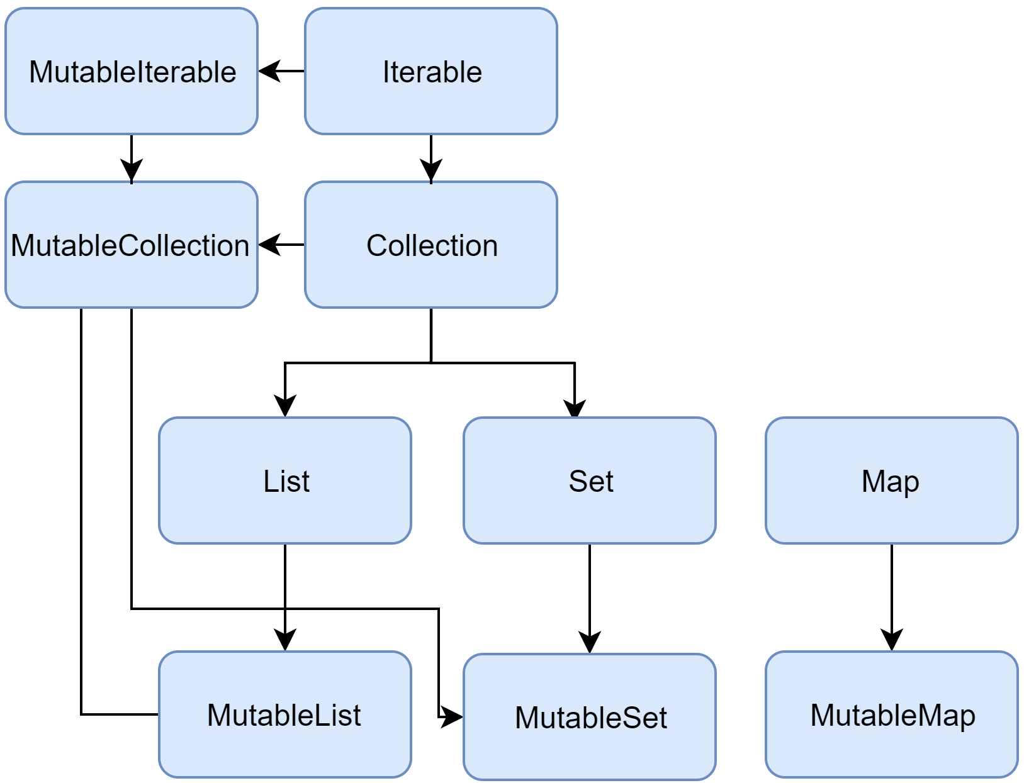

Slika 4. Prikaz skupina kolekcija u programskom jeziku Kotlin

(izvor: (JetBrains s.r.o., 2020z))

* + - 1. Korutine

Korutine (eng. *coroutines*) predstavljaju koncept kojim se želi postići prividno istovremeno obavljanje radnji. Dodao sam riječ prividno iz razloga što se samo jedna korutina može obavljati u određenom vremenu (Wikipedia, 2020). Programski jezik Kotlin za razliku od programskog jezika Java ima unaprijed ugrađenu podršku za obavljanje korutina. Korutine predstavljaju generalni koncept koji se ne koristi samo u programskom jeziku Kotlin već i u drugim programskim jezicima. Programski jezik Java umjesto korutina podržava dretve. Korutine su resursno povoljnije za korištenje u odnosu na dretve (Educative, 2020).

1. Aplikacija

Kako bi odradio ranije navedene teorijske stvari na konkretnom primjeru, odlučio sam prikazati razvoj web aplikacije pomoću Spring boota i programskog jezika Kotlina. Cilj aplikacije je olakšati ljudima koji žele i vole putovati rezervirati smještaje na određenoj turističkoj destinaciji. Isto tako olakšati će iznajmiteljima nuditi svoje smještaje.

Ulazni dio aplikacije će biti početna stranica na kojoj će korisnik imat mogućnost prijave, registracije te pretrage turističkih destinacija prema različitim filterima. U aplikaciji postoje dvije vrste korisnika: običan korisnik te administrator. Trenutno administrator je samo jedan to je on ručno dodan u bazu podataka. Administrator ima mogućnost dodavanja turističke destinacije te smještaja za određenu destinaciju. Oba tipa korisnika imaju mogućnost rezerviranja odabranog smještaja na određeni datum uz uvjet da je smješataj na odabrani datum slobodan. Smještaje pretražuju putem pretrage sa početne strane. Prilikom rezervacije smještaja, vlasniku smještaja se šalje e-mail potvrda o rezervaciji. E-mail sadrži sve podatke potrebne iznajmitelju poput vremena rezervacije, cijene, podataka o osobi koja iznajmljuje i slično. S druge strane, prilikom rezervacije korisniku na stranici „Moje rezervacije“ prikazuju se smještaji koje je rezervirao. Korisnik ima mogućnost otkazivanja vlastitih rezervacija. Prilikom otkazivanja vlasnik smještaja također dobiva e-mail potvrde o otkazivanju. Korisnik također ima mogućnost odjave iz aplikacije. U kasnijem dijelu prikazati ću slike zaslona navedene aplikacije te podobnije opisati funkcionalnosti.

* 1. Korišteni alati i tehnologije

U ovom odjeljku navest ću se koje će se sve tehnologije i alati koristiti prilikom izrade spomenute web aplikacije. Ranije sam već napomenuo kako će se korišteni programski jezik biti Kotlin (verzija 1.3.72) a programski okvir Spring boot (verzija 2.3.1).

* + 1. Razvojno okruženje IntelliJ

IntelliJ predstavlja razvojno okruženje tvrtke Jetbrains. Dakle ista tvrtka koja je razvila programski jezik Kotlin. Iz vlastitog profesionalnog iskustva rada sa IntelliJ mogu reći da mi se razvojno okruženje jako dopada te je dosad ispunilo sve potrebe i zahtjeve koje sam osobno tražio od razvojnog okruženja. Okruženje je u mom iskustvu radilo brzo, fluidno i stabilno, no to će naravno ovisiti i o platformi na kojoj se pokreće. Iako IntelliJ ima ugrađen ogroman dio funkcionalnosti, može se naći da neki specifičan slučaj nije pokriven. U tom slučaju vrlo vjerojatno je moguće da postoji određeni priključak (eng. *plugin*) koji može pružiti specifičnu funkcionalnost. Plugini u InteliJ-u se vrlo jednostavno mogu instalirati.

Studenti imaju pravo na besplatnu studentsku licensu najopširnije verzije IntelliJ-a: IntelliJ Ultimate. Navedenu licencu koristim i osobno za svrhe ovog rada. Verzija koju koristim za ovaj rad je IntelliJ Ultimate 2020.1.2



Slika 5. IntelliJ logo (izvor: (JetBrains s.r.o., 2020d))

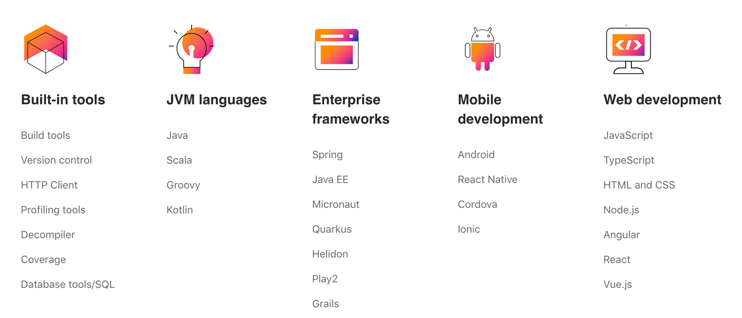

Slika 6. Podržane tehnologije unutar IntelliJ

razvnojnog okruženja

(izvor: slika zaslona preuzeta sa:

(JetBrains s.r.o., 2020e))

* + 1. Apache Maven

Prema službenoj dokumentaciji Apache Mavena (Apache Software Foundation, 2020a) navodi se kako je Apache Maven alat za organiziranje softver projekta. Ulazna i najvažnija točka svakog projekta organiziranog od strane Mavena je *pom.xml* datoteka. U navedenoj datoteci se u XML formatu konfiguriraju značajke projekta poput koje vanjske ovisnosti (eng. *dependency*) projekt posjeduje, na koji se način projekt treba izgraditi i slično. U sljedećem odjeljku prikazati ću *pom.xml* datoteku ovog projekta te objasniti strukturu iste. Apache Maven prilikom instalacije postaje dostupan i putem komandne linije. Naredba za korištenje Apache Mavena putem komandne linije glasi: ***mvn***. Postoji mnoštvo naredbi koje se mogu izvršavati na ovaj način. Na primjer za provjeru verzije Apache Mavena koristi se naredba *mvn -v* dok bi se za provjeru validnosti projekta koristila naredba *mvn validate*. Korištena verzija Apache Mavena u ovom radu je 3.6.3.



Slika 7. Apache Maven verzija

(izvor: vlastita izrada - slika zaslona)

* + 1. Spring initializr

Vrlo koristan alat korišten u ovom radu jest Spring initializr. Navedeni alat dostupan je kao web aplikacija na (VMware, 2020a) te omogućava vrlo jednostavno kreiranje inicijalnog odnosno početnog Spring Boota projekta.

Alat posjeduje vrlo intuitivno korisničko sučelje podijeljeno u nekoliko sekcija. U prvoj sekciji korisnik može odabrati želi li koristiti Apache Maven ili Gradle. Gradle predstavlja alat koji pruža slične funkcionalnosti poput Apache Mavena. U sljedećoj sekciji korisniku se daje na raspolaganje odabir programskog jezika kojeg želi koristiti u svome projektu. Na raspolaganju su tri programska jezika: Java, Kotlin te Groovy. Nakon odabira programskog jezika, korisnik može odabrati koju verziju Spring Boota želi koristiti. Početno je uvijek označena posljednja stabilna verzija. Sljedeća sekcija omogućava navođenje meta podataka projekta te odabir Java verzije. Posljednja te vjerojatno i najzanimljivija sekcija omogućuje unaprijed specificiranje najčešće korištenih ovisnosti koje bi korisnici mogli koristiti.

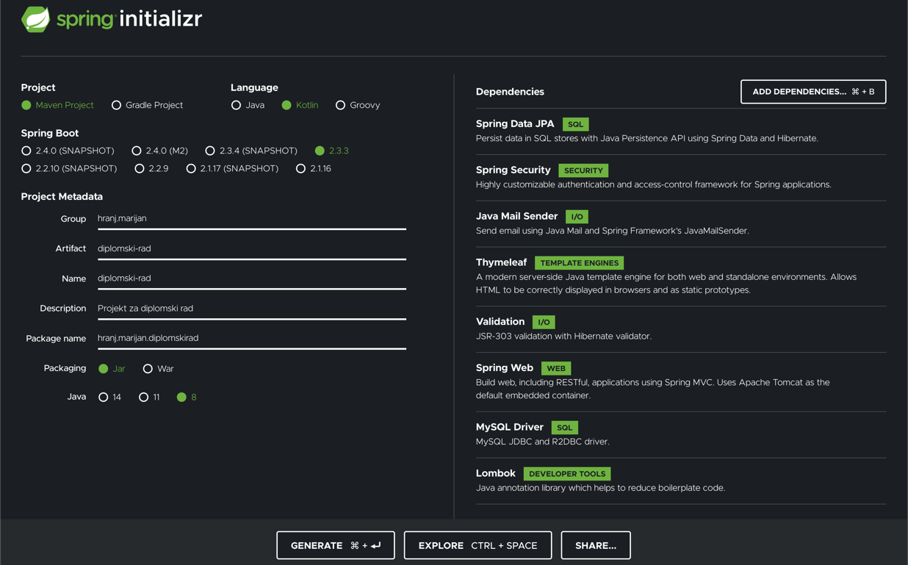

Slika 8. Spring initializr

(izvor: slika zaslona preuzeta sa:

(VMware, 2020a))

Kao što se iz slike može uočiti u ovom radu koristiti će se sljedeće opcije:

* Apache Maven
* programski jezik Kotlin
* verzija Spring Boota 2.3.3
* Java verzija 8
* Navedeni meta podaci
* Sljedeće ovisnosti te njihova uloga
  + Spring Data JPA - rad sa relacijskom bazom podataka
  + Spring Security - sigurnost web aplikacije
  + Java Mail Sender - servisi za slanje e-mailova
  + Thymeleaf - sustav predložaka
  + Validaton - razne validacije podataka
  + Spring Web - pružanje značajki web aplikacije
  + MySQL Driver - driver za MySQL bazu podataka
  + Lombok - anotacije koje mogu olakšati pisanje ponavljajućeg koda (npr. *konstruktor*, *getteri*, *setteri*, itd…)

Nakon što korisnik popuni sve opcije treba kliknuti na gumb *Generate* kako bi kreirao početni Spring Boot projekt. Nakon toga projekt samo treba raspakirati (eng. *unpack*) te otvoriti u odabranom razvojnom okruženju, u ovom slučaju IntelliJ IDEA. Slijedi prikaz generirane *pom.xml* datoteke pomoću Spring Initializra.

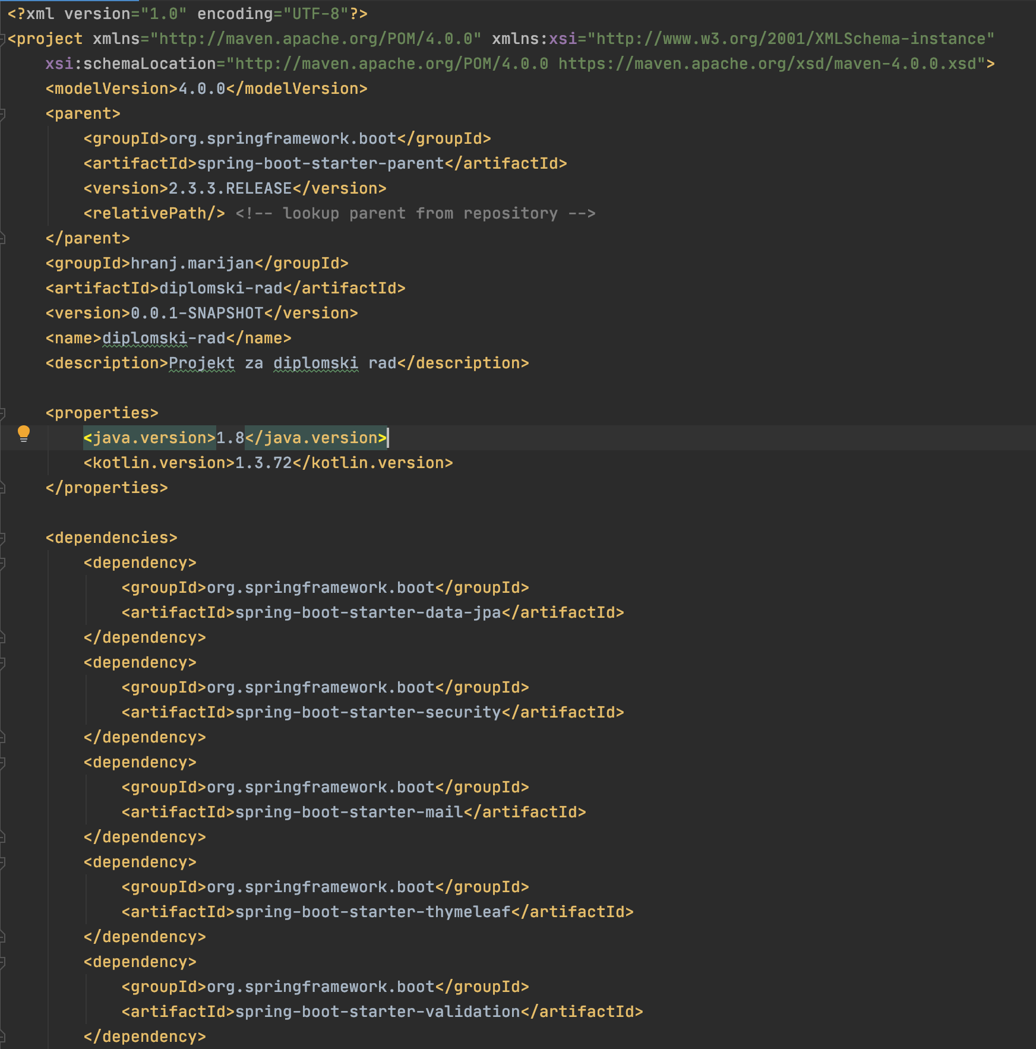

Slika 9. Dio Apache Maven pom.xml datoteke projekta

(izvor: slika zaslona iz razvojnog okruženja IntelliJ)

Kao što se na slici može primjetiti, ranije navedene opcije odabrane putem Spring initializra reflektiraju se upravo u *pom.xml* datoteci. Najbitnija stavka za uočiti je kako se kao roditelj (eng. *parent*) projekta referencira *pom.xml* datoteka *spring-boot-starter-parent* projekta sa verzijom 2.3.3. RELEASE. U navedenom roditelju sadržane su neke inicijalne ovisnosti koje svaka Spring Boot aplikacija mora sadržavati, dakle uvelike se olakšava posao programeru. Također ovisnosti (eng. *dependencies*) koje se odaberu u Spring initializru reflektiraju se u sekciji *dependencies* u *pom.xml* datoteci. Dodavanjem ovisnosti omogućava se korištenje funckionalnosti navedene ovisnosti. Na primjer dodavanjem *spring-boot-starter-mail* ovisnosti omogućava se korištenje servisa za slanje e-mailova u Spring Boot aplikaciji. Programer također može naknadno dodavati ovisnosti po potrebi.

* + 1. Apache Tomcat

Prema službenoj dokumentaciji Apache Tomcata (Apache Software Foundation, 2020b) navodi se kako je Apache Tomcat implementacija otvorenog koda (eng. *Open Source*) sljedećih tehnologija:

* Java Servlet
* JavaServer Pages
* Java jezik izraza (eng. Java *Expression language*)
* Java web utičnica (eng. *Java WebSocket*)

Spring Boot dolazi sa ugrađenim (eng. embedded) Apache Tomcat serverom. Ukoliko se promotri ranije spomenuti *spring-boot-starter-parent* te njegova *pom.xml* datoteka roditelja *spring-boot-dependencies* u odjeljku *dependencies* može se pronaći sljedeća ovisnost: *spring-boot-starter-tomcat*. Navedena ovisnost omogućuje sve potrebno stvari za ispravan rad ranije spomenutog ugrađenog Apache Tomcat servera. Prilikom instalacije, aplikacija se automatski instalira na navedeni server te je dostupna na portu 8080 prema zadanim postavkama.

* + 1. Klijentska dio koda

Iako je klijentski dio koda, odnosno kod kojim se prikazuje ono što će krajnji korisnik vidjeti veoma važan, u ovom je radu fokus neće biti toliko na tom dijelu. Glavni razlog k tomu je da je u ovom radu riječ najviše o poslužiteljskoj strani programiranja, dakle o Kotlin kodu. Klijentski dio koda u ovom radu predstavljaju HTML (Hypertext Markup Language), CSS (Cascading Style Sheets) te JavaScript kod. Kako bi glavni dio mog osobnog fokusa ostao na poslužiteljskom dijelu, dizajn, odnosno klijetnski dio koda uz neke odgovarajuće slike i fontove preuzeo sam sa (Colorlib, 2020). Iz tog razloga u podnožju svake web stranice ovog projekta dodao sam nevedenu obveznu Colorlib referencu. Međutim samo preuzimanje gotovog klijentskog dijela koda sa slikama i ostalim prilozima nije bilo dovoljno, morao sam učiniti mnoštvo preinaka kako bi prikaz odgovarao potrebama ovog projekta.

* + 1. Thymeleaf

Prema službenoj Thymeleaf stranici (The Thymeleaf Team, 2020a) navodi se kako Thymeleaf predstavlja sustav predložaka (eng. *templating engine*) za programski jezik Java čije se procesiranje odvija na strani poslužitelja (eng. *server side*). Thymeleaf radi sa svim JVM jezicima, dakle i sa programskim jezikom Kotlinom te je moguće proslijeđivati podatke iz JVM programskog jezika u Thymeleaf.

Thymeleaf omogućuje pisanje standardnog HTML-a uz neke dodatne Thymeleaf oznake koje posjeduju vlastitu sintaksu. Oznake će se procesirati na poslužiteljskoj strani te će rezultirajući HTML kod na klijentksoj strani biti standardni HTML kod bez Thymeleaf oznaka. Oznaka je stvarno mnogo te ću u ovom radu navesti samo one koje sam u radu osobno koristio kako bi se dobio pojam što je sve moguće učiniti putem Thymeleafa. Interpretaciju oznaka temeljiti ću na (The Thymeleaf Team, 2020c).

Thymeleaf datoteke imaju nastavak *.html* isto kao klasične HTML datoteke. Kako bi se koristio Thymeleaf potrebno je u *pom.xml* datoteci dodati ovisnost *spring-boot-starter-thymeleaf*.



Slika 10. Thymeleaf logo

(izvor: (The Thymeleaf Team, 2020b))

* + - 1. th:block

Navedena oznaka primjenjuje se na razini HTML elementa, tj. predstavlja HTML element. Programer može specificirati kako se radi o *th:block* elementu te će se na taj način obrisati zaglavlje navedenog elementa. Navedena oznaka može se kombinirati s drugim oznakama koje se primjenjuju na razini atributa elementa u čijem slučaju element nije niti bitan. Slijedi primjer korištenja navedene oznake.

<**th:block**>

<script type="text/javascript">

alert('th:block oznake više nema!')

</script>

</**th:block**>

---------------------------------------------------------------------------

<!-- Rezultirajući HTML -->

<script type="text/javascript">

alert('th:block oznake više nema!')

</script>

* + - 1. th:if i th:unless

Oznake *th:if* i *th:unless* koriste se na razini atributa elementa. Obje oznake primjenjuju se prilikom odlučivanja hoće li se element na kome su navedene oznake primjenite prikazati u rezultirajućem klijentskom HTML-u ili ne. Ukoliko je izraz naveden u *th:if* oznaci logički istinit, navedeni element na kojem je oznaka upotrebljena te svi elementi niže razine spomenutog elementa će se prikazati u rezultirajućem klijentksom HTML-u, u suprotnom neće. Slična stvar je i sa *th:unless* oznakom, jedina razlika je ta da bi se element prikazao izraz mora biti logički neistinit. Kako bi Thyemelaf znao da se radi o izrazu u kojem se nalaze varijable, programer treba koristiti operator ***$***. U sljedećem primjeru izraz *istina* biti će proslijeđen iz programskog jezika Kotlin (ili bilo koji drugi JVM jezik) te će predstavljati tip podataka *Boolean* i imati vrijednost logičke istine.

<th:block **th:if**="**$**{*istina*}">

<script type="text/javascript">

alert('Istina!')

</script>

</th:block>

<th:block **th:unless**="**$**{*istina*}">

<script type="text/javascript">

alert('Neistina!')

</script>

</th:block>

---------------------------------------------------------------------------

<!-- Rezultirajući HTML -->

<script type="text/javascript">

alert('Istina!')

</script>

* + - 1. th:with, th:attr, th:classapend i th:text

Oznake *th:with*, *th:attr*, *th:classapend* te *th:text* koriste se na razini atributa elementa. Oznaka th:with koristi se u slučaju kada se želi rezultat nekog izraza spremiti u memorijski prostor odnosno varijablu pod određenim nazivom kako bi se kasnije mogao referencirati upravo ta varijable a ne cijeli izraz. Oznaka *th:attr* koristi se kada se elementu na kojem je navedena oznaka specificirana želi dodati određeni atribut. Oznaka *th:classapend* koristi se kada se elementu na kojem je navedena oznaka specifirana želi dodati određena CSS klasa. Oznaka *th:text* koristi se na kao oznaka na razini atributa elemenata koji trebaju prikazivati određeni tekst. Tekst naveden u *th:text* oznaci zamjeniti će tekst koji se nalazi u tijelu elementa na kojem je navedena oznaka korištena. U sljedećem primjeru izraz *tekst* biti će proslijeđen iz programskog jezika Kotlin te će predstavljati tip podataka *String* i imati vrijednost *diplomski*.

<div class="klasa1"

**th:with**="vrijednost=${tekst + '_rad'}"

**th:attr**="atribut=${vrijednost}"

**th:classapend**="${vrijednost}"

**th:text**="${vrijednost}">

</div>

---------------------------------------------------------------------------

<!-- Rezultirajući HTML -->

<div class="klasa1 diplomski_rad"

atribut="diplomski_rad">diplomski_rad</div>

* + - 1. th:each

Oznaka *th:each* koristi se na razini atributa elementa te služi za iteriranje kroz elemente kolekcije prosljeđene putem JVM programskog jezika. Element na kojem se specificira navedena oznaka duplicirati će se onoliko puta koliko iznosi broj elemenata u korištenoj kolekciji, dakle svaki element kolekcije imati će svoj zasebni prikaz. Navođenjem identifikatora može se također pristupiti atributima pojedinog elemnta iz kolekcije. U slijedećem primjeru izraz *osobe* biti će prosljeđen iz programskog jezika Kotlin te će predstavljati tip podataka *kotlin.collections.List<Osoba>* te sadržavati dva objekta tipa *Osoba* koji sadrže polje *ime* te imaju vrijednosti *Pero* i *Nikola*.

<ol>

<li **th:each**="osoba : ${osobe}"

th:text="${osoba.ime}">

</li>

</ol>

---------------------------------------------------------------------------

<!-- Rezultirajući HTML -->

<ol>

<li>

Pero

</li>

<li>

Nikola

</li>

</ol>

* + - 1. th:fragment i th:replace

Oznake *th:fragment* i *th:replace* koriste se na razini atributa elementa. Kombiniranjem navedenih oznaka može se postići ponovno korištenje prethodno specificiranog Themeleaf koda. Klasičan primjer bi mogao biti definiranje jednog podnožja (eng. *footer*) koji bi se tada mogao samo uključiti na svim web stranicama, dakle bez potrebe za ponovnim definiranjem podnožja. Oznakom *th:fragment* definira se odsječak koda koji će se kasnije moći umetnuti unutar drugog HTML koda. Oznaka *th:replace* služi za pozivanje upravo ranije definiranog odsječka koda na mjesto gdje je smještena *th:replace* oznaka. U slijedećem primjeru u datoteci *fragmenti.html* nalaziti će se odsječci koda koji će se moći iznova koristiti. Datoteka pod nazivom *index.html* referencirati će putem *th:replace* oznake *footer* odsječak iz *fragmenti.html*.

<!-- fragmenti.html -->

<footer class="footer" **th:fragment**="footer">

Ovo je footer

</footer>

<!-- index.html -->

<html>

<body>

<th:block **th:replace**="fragmenti :: footer"></th:block>

</body>

</html>

---------------------------------------------------------------------------

<!-- Rezultirajući HTML -->

<html>

<body>

<footer class="footer" th:fragment="footer">

Ovo je footer

</footer>

</body>

</html>

* + - 1. Thymeleaf forme

Klasičnim HTML formama proširuje se funkcionalnost putem Thymeleafa. Kako bi se Thymeleaf forma razlikovala od klasične HTML forme i samim time mogle koristiti funckionalnosti Themeleaf forma, potrebno je koristiti *th:action* oznaku. Navedena oznaka koristi se na razini atributa elementa forme te je Themeleaf ekvivalent HTML *action* atributa forme. Za razliku od klasične HTML forme gdje je korisnikove upise moguće slati samo odvojeno, putem Thymeleaf formi korisnikove upise moguće je grupirati u objekte.

Može se zamisliti kako postoji HTML forma koja sadrži polja za unos podataka o osobi. Dakle ta polja bi bila sljedeća: ime, prezime, adresa, itd… Ukoliko bi se koristila klasična HTML forma, te podatke koji se unesu putem forme, moguće je slati samo odvojeno. Međutim putem Themeleaf formi i korištenjem oznake *th:object* te podatke je moguće grupirati u objekt te u konačnici putem forme slati cijeli objekt a ne samo odvojene zapise. Sve što je potrebno jest u poslužiteljskom dijelu koda, u ovom slučaju u Kotlin kodu, definirati odgovarajuću klasu s poljima koji odgovaraju navedenim poljima forme. Kako bi se povezala polja forme sa poljima odgovarajuće klase, koristi se *th:field* oznaka. Navedena oznaka stavlja se na razini atributa odgovarajuće elemente forme koji služe za unos podataka. Vrijednost *th:field* oznake mora odgovarati nazivu polja odgovarajućeg objekta koji se specificira putem oznake *th:object*.

Također jedna korisna funkcionalnost korištenja Themeleaf formi je validacija korisnikovih unosa. Za validaciju kombinira se Thyemleaf sa ovisnosti *spring-boot-starter-validation*. Dodavanjem navedene ovisnosti na polja klase mogu se dodati različite anotacije kojima se specificira koje uvijete vrijednost korisnikovog unosa mora zadovoljavati. U tom slučaju u Thymeleafu se koristi oznaka *th:errors*. Vrijednost *th:errors* oznake mora odgovarati nazivu polja odgovarajućeg objekta koji se specificira putem oznake *th:object*. Ukoliko uvjeti iz ranije spomenutih validacija putem anotacija nisu zadovoljeni, *th:errors* ispisati će odgovarajuće poruke greške u tijelu elementa na kojem se nalazi. U sljedećem primjeru postojati će Kotlin klasa *Osoba* sa poljima *ime* i *prezime*. Operatorom ***@*** Thymeleafu se govori kako se pod izrazom nalaze putanje.

<form **th:action**="@{/dodaju-osobu}" **th:object**="osoba" method="post">

<input **th:field**="ime" type="text" placeholder="ime">

<small **th:errors**="ime"></small>

<input **th:field**="prezime" type="text" placeholder="prezime">

<small **th:errors**="prezime"></small>

<button>Dodaj osobu</button>

</form>

* + 1. MySQL i MySQL Workbench

Prema službenoj MySQL dokumentaciji (Oracle, 2020d) navodi se kako MySQL predsatavlja sustav za upravljanje sa bazom podataka (eng. *Database Managament System - DBMS*). Pošto MySQL radi sa relacijskim bazama podataka, prethodnu tvrdnju ću precizirati tvrdnjom da je MySQL sustav za upravljanje sa relacijskim bazama podataka (eng. *Relational Database Managment System - RDBMS*). MySQL je otvorenog koda što znači da je izvorni kod navedenog sustava javno dostupan. Kako bi se aplikacija spojila na bazu podataka potrebno je koristiti odgovarajući poslužiteljski program (eng. *driver*). Iz tog razloga u ovom radu dodala se ovisnost *mysql.mysql-connector-java*.

Alat koji sam koristio kako bi lakše radio sa MySQL bazom podataka je MySQL Workbench. Prema službenoj dokumetaciji (Oracle, 2020b) navodi se kako je MySQL Workbench grafički alat za rad sa MySQL serverima i bazama podataka. Alat omogućuje nekoliko bitnih značajki koje su istovremeno uredno pokrivene grafičkim sučeljem. Zbog mogućnosti korištenja grafičkog sučelja za upravljanjem MySQL serverom mi se kao korisniku vrlo dopao. Neke od bitnijih značajki alata su:

* povezivanje sa bazom podataka te izvršavanja SQL (*Structured Query Language*) upita/skripti nad istom
* modeliranje baze podataka
* administracija baze podataka
* migracija podataka iz drugih RDBMS koje nisu nužno MySQL (npr. Microsoft SQL Server, SQLite i drugih) u MySQL

Postoje plaćena i besplatna verzija MySQL Workbench-a. U ovom radu koristio sam besplatnu, odnosno Community verziju MySQL Workbencha, verzije 6.3.10.

Slijedi prikaz modela entiteta i relacija (eng. *Entity-Relationship model - ER model*) projekta ovog rada. U navedenom modelu vidjeti će se sve tablice ondosno entiteti sa njihovim atributima te veze između pojedinih tablica.

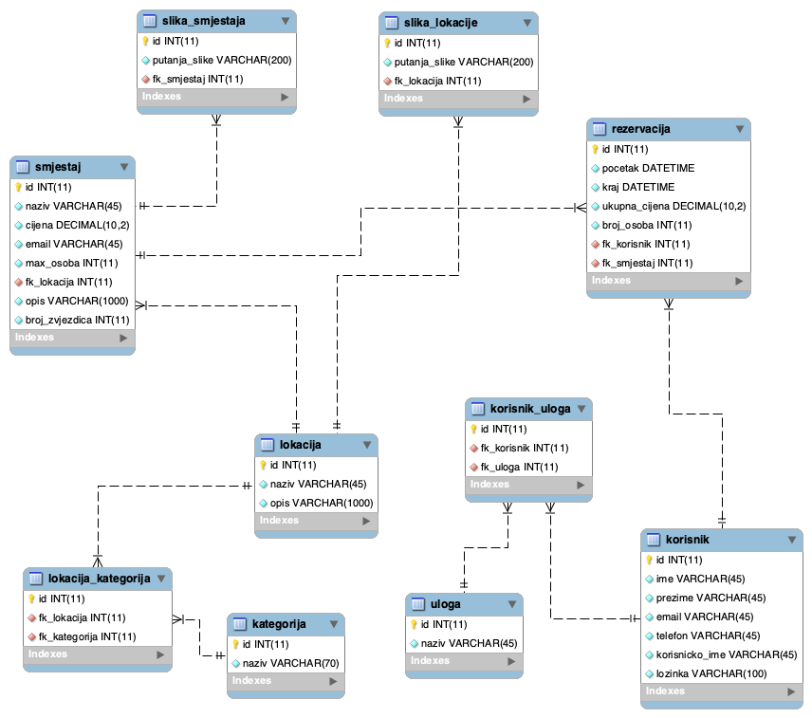

Slika 11. ER model projekta

(izvor: vlastita izrada u alatu MySQL

Workbench - slika zaslona)

Može se primjetiti kako je za izradu ovog projekta bilo potrebno koristiti sljedeće tablice te veze odnosno relacije između njih:

* *korisnik* – tablica koja sadrži podatke o korisnicima
* *uloga* – tablica koja sadrži sve uloge koje korisnik može posjedovati u aplikaciju
* *korisnik_uloga* – tablica koja povezuje tablice *korisnik* i *uloga* vezom *više-više*, dakle jedan korisnik može imati više uloga i vice-versa
* *lokacija* – tablica koja sadrži podatke o lokacijama koje se mogu posjetiti
* *kategorija* – tablica koja sadrži sve kategorije koje lokacija može posjedovati u aplikaciji
* *lokacija_kategorija* – tablica koja povezuje tablice *lokacija* i *kategorija* vezom *više-više*, dakle jedna lokacije može imati više kategorija i vice-versa
* *slika_lokacije –* tablica koja sadrži slike odnosno putanje slika za pojedinu lokaciju. Tablica *lokacija* je povezana sa tablicom *slika_lokacije* vezom *jedan naprema više*, dakle jedna lokacija može imati više slika
* *smjestaj –* tablica koja sadrži sve podatke o smještajima koji se mogu rezervirati. Smještaj pripada određenoj lokaciji, tj. tablica *lokacija* je povezana sa tablicom *smjestaj* vezom *jedan naprema više*, dakle jedna lokacija može imati više smještaja
* *slika_smjestaja –* tablica koja sadrži slike odnosno putanje slika za pojedini smještaj. Tablica *smjestaj* je povezana sa tablicom *slika_smjestaja* vezom *jedan naprema više*, dakle jedan smještaj može imati više slika
* rezervacija – tablica koja sadrži podatke o rezervacijama korisnika na određenim smještajima. Navedena tablica povezuje tablice *korisnik* i *smjestaj* vezom *više-više*. Dakle jedan korisnik može imati više rezerviranih smještaja i vice-versa.
  + 1. Hibernate

Hibernate predstavlja programski okvir za programski jezik Java čija namjena je objektno-relacijsko mapiranje (eng. *Object-Relational Mapping – ORM*) (Red Hat, 2020). Hibernate predstavlja implementaciju specifikacije Java API-ja za postojanost (eng. *Java Persistance API - JPA*), iz tog razloga Hibernate može biti korišten na bilo kojem okruženju koje podržava JPA (Red Hat, 2020).

Objektno relacijsko mapiranje predstavlja mapiranje tablica iz baze podataka u odgovarajuće klase odnosno objekte programskog jezika. Mapiranje se postiže korištenjem odgovarajućih anotacija na razini klasa i polja klase. Navedenim anotacijama Hibernateu se daje potrebne informacije o tome na koji način treba izvršiti mapiranje.

Po mom mišljenju ovaj način komuniciranja s bazom podataka je dosta elegantniji u odnosu na JDBC pristup u kojem se moraju specificirati SQL upiti i slično. Hibernate se u ovom projektu uključuje dodavanjem ovisnosti *spring-boot-starter-data-jpa*. Slijedi slika koja na višoj razini daje primjer kako objetno-relacijsko mapiranje izgleda.

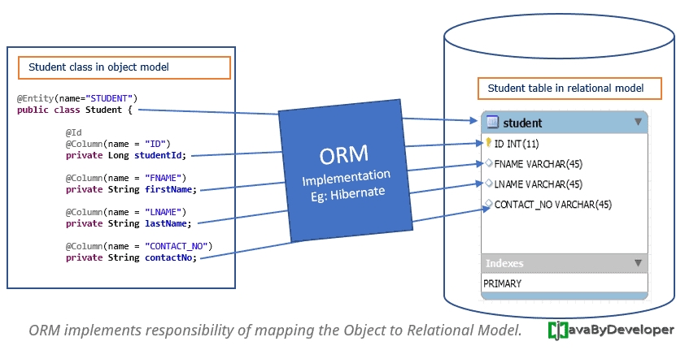

Slika 12. Prikaz funkcioniranja ORM-a na višoj razini

(izvor: (javabydeveloper.com, 2020))

* 1. Prikaz korištenja te funkcionalnosti aplikacije

U ovom odjeljku prikazati ću kako izgleda dizajn svih dijelova aplikacije te koje sve funkcionalnosti aplikacija posjeduje, što se događa u pozadini i slično. Naziv aplikacije je *Sunce putnička agencija*.

* + 1. Početna

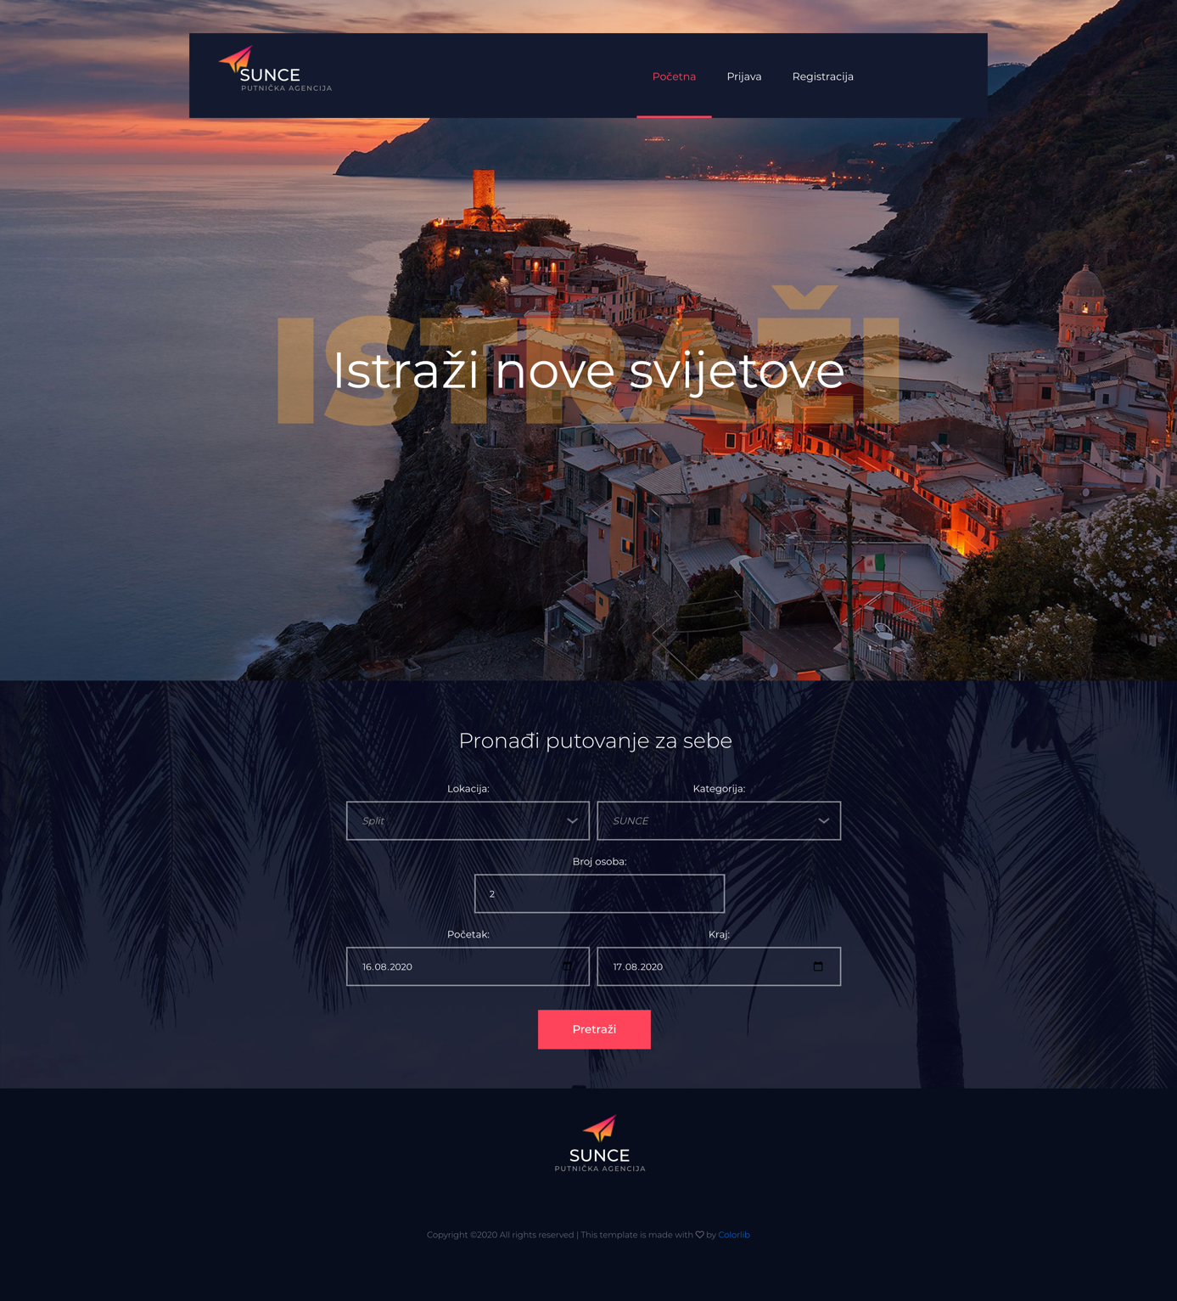

Slika 13. Izgled početne stranice aplikacije

(izvor: vlastita izrada – slika zaslona)

Na gornjoj slici može se vidjeti izgled početne stranice, dakle one stranice koja će se prva prikazati ulaskom u aplikaciju. Početna stranica posjeduje sekciju za navigaciju kroz web mjesto. U navedenoj sekciji nalaze se poveznice na stranicu za *Prijavu* te *Registraciju*.

Drugi dio početne stranice predstavlja sekcija za pretrazivanje ponude. Omogućuje se filtriranje turističkih lokacija odnosno destinacija prema određenim kriterijima. Korisniku stoji na raspolaganje sljedeći filteri:

* odabir jedne od unaprijed dodanih lokacija (u gornjem primjeru odabrana lokacija je *Split*), polje nije obavezno
* odabir kategorije određene lokacija (u gornjem primjeru odabrana kategorija je *Sunce*), polje nije obavezno
* odabir broja osoba koji će boraviti u smještaju polje je obavezno te je minimalan broj osoba 1.
* odabir početnog i završnog datuma boravljenja u smještaju, polje je obavezno te oba datuma moraju biti na današnji dan ili u budućnosti

Nakon što korisnik unese odabrane filtere, pritiskom na gumb *Pretraži* prikazati će mu se popis turističkih lokacija čiji smještaji zadovoljavaju odabrane uvjete.

* + 1. Registracija

Stranica za registraciju sadrži formu koju gost stranice treba ispravno popuniti kako bi postao korisnik ove aplikacije te samim time dobio veće mogućnosti. Korisnik mora popuniti sljedeća obavezna polja na ispravan način:

* ime
* prezime
* email – mora biti validan zapis e-mail adrese
* telefon – mora biti validan zapis hrvatskog broja telefona
* korisničko ime – ne smije biti kraće od 3 znaka te ne smije postojati dva korisnika sa istim korisničkim imenom
* lozinka – mora sadržavati barem šest znakova, barem jedan poseban znak te barem jedan broj
* ponovljena lozinka - mora biti jednaka lozinki

Pritiskom na gumb *Registracija* vrši se registracija korisnika te se spremaju podaci o korisniku u bazu podataka. Lozinke se u bazi podataka spremaju u kriptiranom obliku. Uspješnom registracijom korisnik se preusmjerava na stranicu za *Prijavu*. Ukoliko je korisnik pogrešno unjeo pojedine zapise, ispisuju se odgovarajuće poruke greške.

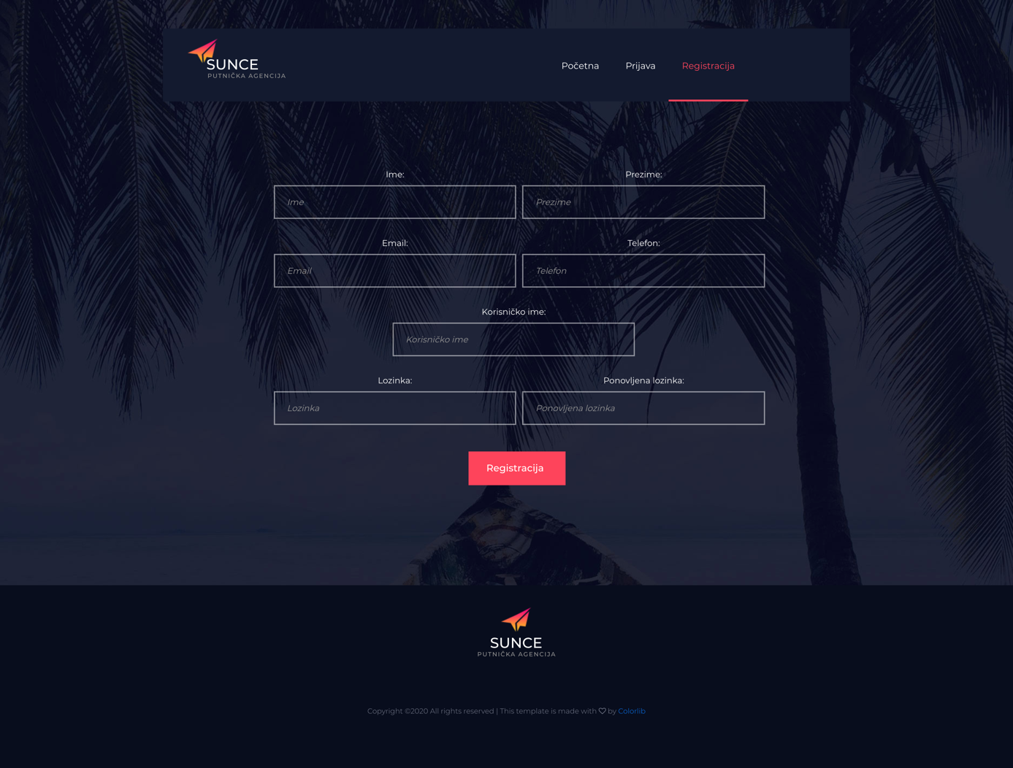

Slika 14. Izgled stranice za registraciju

(izvor: vlastita izrada – slika zaslona)

* + 1. Prijava

Stranica za prijavu izgleda poput svake druge stranice za prijavu. Na raspolaganju su dva polja. U prvo polje korisnik može unijeti svoje korisničko ime ili e-mail adresu, a u drugo polje svoju lozinku. Nakon unosa spomenutih polja, pritiskom na gumb *Prijava* vrši se prijava korisnika u aplikaciju. Ukoliko je prijava uspješna korisnik će se preusmjeriti ponovno na početnu stranicu. U suprotnom ispisati će se poruka greške.

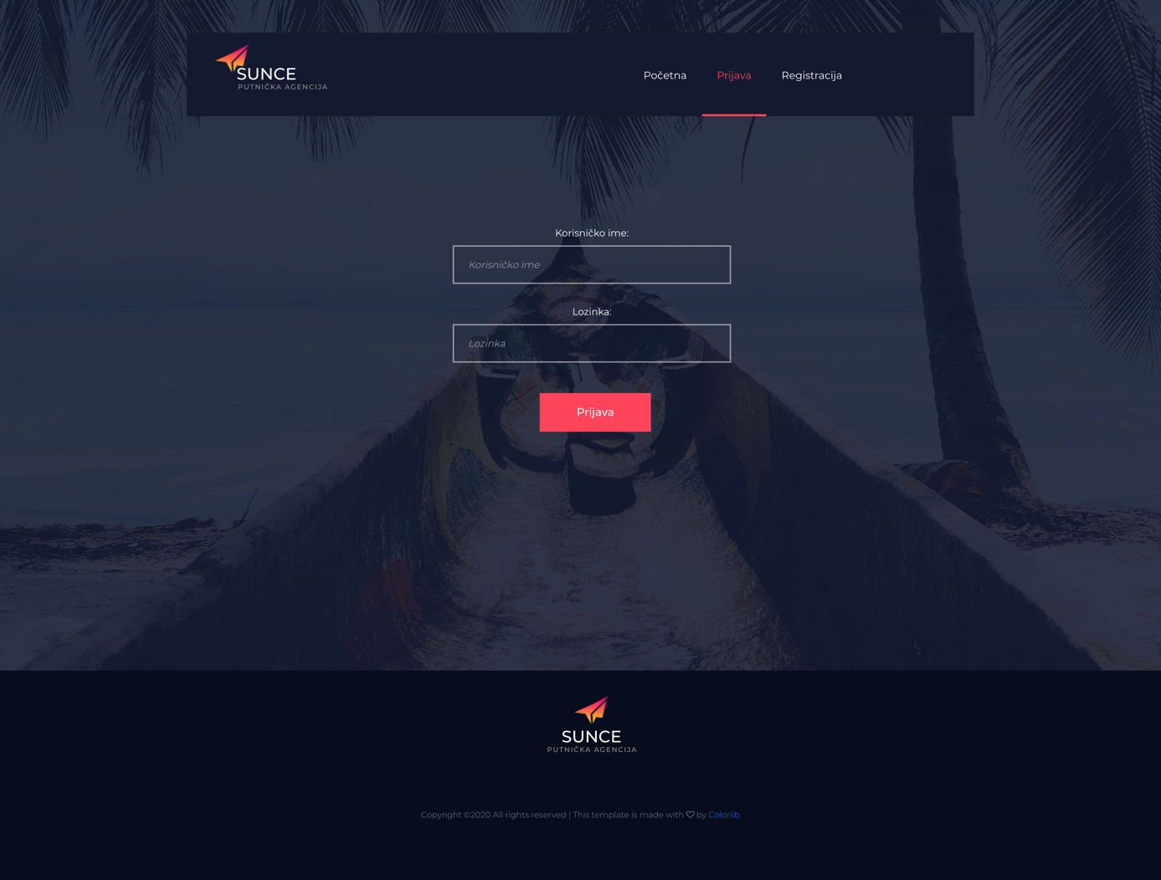

Slika 15. Izgled stranice za prijavu

(izvor: vlastita izrada – slika zaslona)

Početna stranica izgledom se razlikuje za prijavljenog u odnosu na neprijavljenog korisnika i to u sekciji za navigaciju kroz web mjesto. Prijavljeni korisnik umjesto poveznica na *Prijavu* te *Registraciju* posjeduje poveznice *Moje rezervacije* koja vodi na stranicu za prikaz korisnikovih rezervacija, *Odjava* čijom se pritiskom vrši odjava iz aplikacije te labelu s nazivom prijavljenog korisnika (u donjem primjeru korisničko ime je MAKI).



Slika 16. Navigacija početne stranice

prijavljenog korisnika

(izvor: vlastita izrada – slika zaslona)

Ranije spomenuta navigacija također se razlikuje od korisnika do korisnika i to na temelju uloge. U ovoj aplikaciji postoje dvije uloge, običan *korisnik* te *admin*. Gornja slika prikazuje navigaciju običnog korisnika. Korisnik sa ulogom *admin* ima veće ovlasti za razliku od običnog *korisnika*. Naime, *admin* ima mogućnost dodavanja novih *lokacija* te *smještaja*. Ideja ovog dijela aplikacije je da ugostitelji kontaktiraju administratore aplikacije te pošalju sve potrebne informacije o smještaju kako bi *admin* mogao dodati njhov objekt u aplikaciju te staviti na raspolaganje rezerviranje smještaja.



Slika 17. Navigacija početne stranice

korisnika sa ulogom *admin*

(izvor: vlastita izrada – slika zaslona)

* + 1. Dodavanje lokacije

Administratori aplikacije pritiskom na poveznicu *Dodaj lokaciju*,koja se nalazi u sekciji navigacije web stranice, preusmjeravaju se na stranicu za dodavanje lokacije. Navedena stranica posjeduje formu za dodavanje određene turističke lokacije. Korisnik mora popuniti sljedeća obavezna polja na ispravan način:

* naziv – predstavlja naziv lokacije
* opis – opis lokacija, mora imati barem 20 znakova a najviše 1000
* kategorija – odabir jedne ili više predefiniranih kategorija koja će pripadati navedenoj lokaciji
* slike – slike koje će se prikazivati za odabranu lokaciju. Pritiskom na polje za unos slike otvara se skočni prozor u kojem je moguće odabrati samo datoteke koje su slike. Potrebno je dodati najmanje 3, a najviše 6 slika

Pritiskom na gumb *Spremi lokaciju* vrši se spremanje lokacije u bazu podataka. Slike lokacije se ne spremaju u bazu u binarnom obliku već se spremaju putanje slika koje se zatim samo referenciraju. Ukoliko je *admin* unjeo podatke o lokaciji na ispravan način te je spremanje u bazu uspješno izvršeno, dolazi do preusmjeravanja na početnu stranicu.

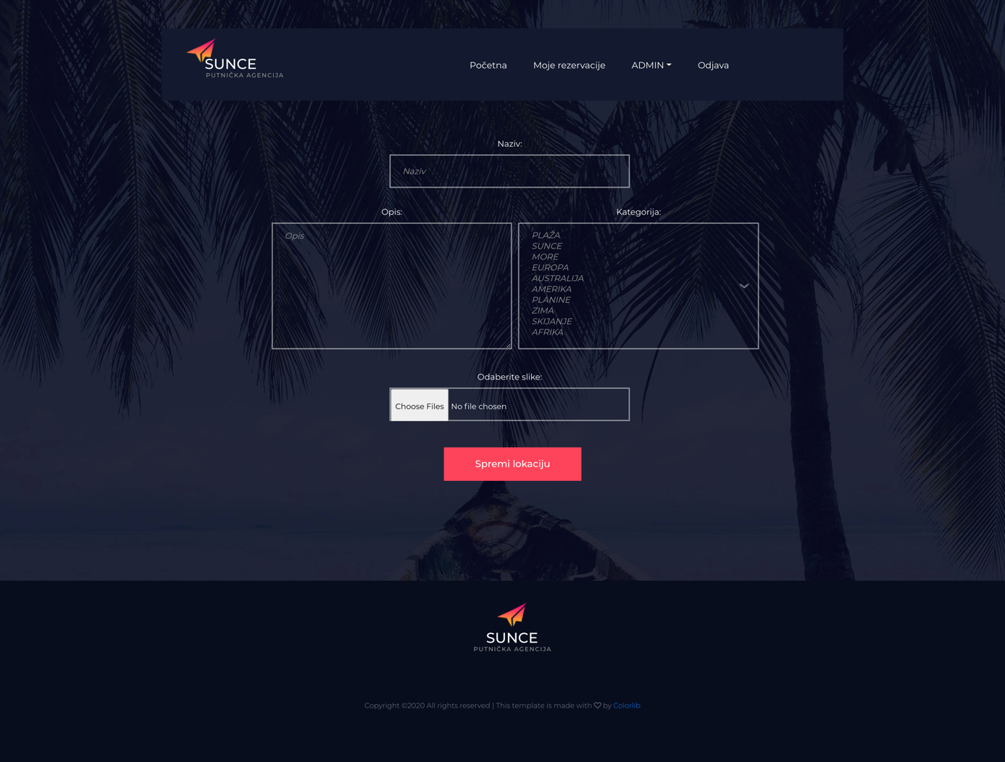

Slika 18. Izgled stranice za dodavanje lokacije (izvor: vlastita izrada – slika zaslona)

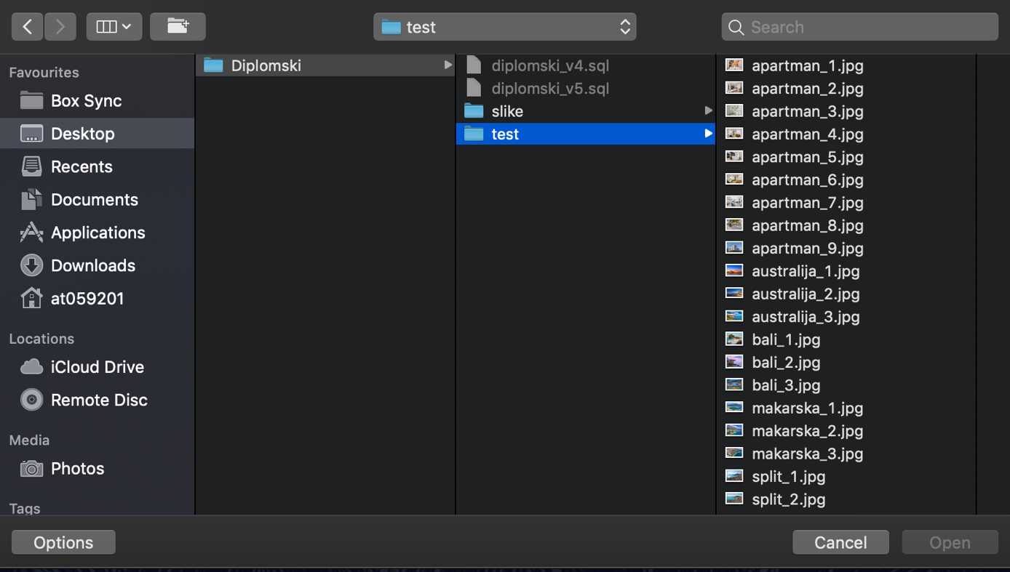

Slika 19. Skočni prozor za odabir slike (izvor: vlastita izrada – slika zaslona)

* + 1. Dodavanje smještaja

Administratori aplikacije pritiskom na poveznicu *Dodaj smještaj*,koja se nalazi u sekciji navigacije web stranice, preusmjeravaju se na stranicu za dodavanje smještaka. Navedena stranica posjeduje formu za dodavanje smještaja na određenoj lokaciji. Korisnik mora popuniti sljedeća obavezna polja na ispravan način:

* naziv – predstavlja naziv smještaja
* email – predstavlja e-mail adresu vlasnika smještaja, mora biti validan zapis e-mail adrese
* opis – opis smještaja, mora imati barem 20 znakova a najviše 1000
* broj zvjezdica – broj zvjezdica navedenog smještaja, broj mora biti u rasponu od 1 do 5
* cijena – cijena smještaja u kunama, mora biti validan decimalni zapis
* broj osoba – maksimalan kapacitet smještaja, broj mora biti veći od 1 a manji od 100
* lokacija – odabir jedne od ranije dodanih lokacija kojoj će pripadati navedeni smještaj
* slike – slike koje će se prikazivati za odabrani smještaj. Pritiskom na polje za unos slike otvara se skočni prozor u kojem je moguće odabrati samo datoteke koje su slike. Potrebno je dodati najmanje 3, a najviše 6 slika

Pritiskom na gumb *Spremi smještaj* vrši se spremanje smještaja u bazu podataka.Kao i za lokaciju, slike se ne spremaju u binarnom obliku već se spremaju putanje to slika. Ukoliko je *admin* unjeo podatke o smještaju na ispravan način te je spremanje u bazu uspješno izvršeno, dolazi do preusmjeravanja na početnu stranicu.

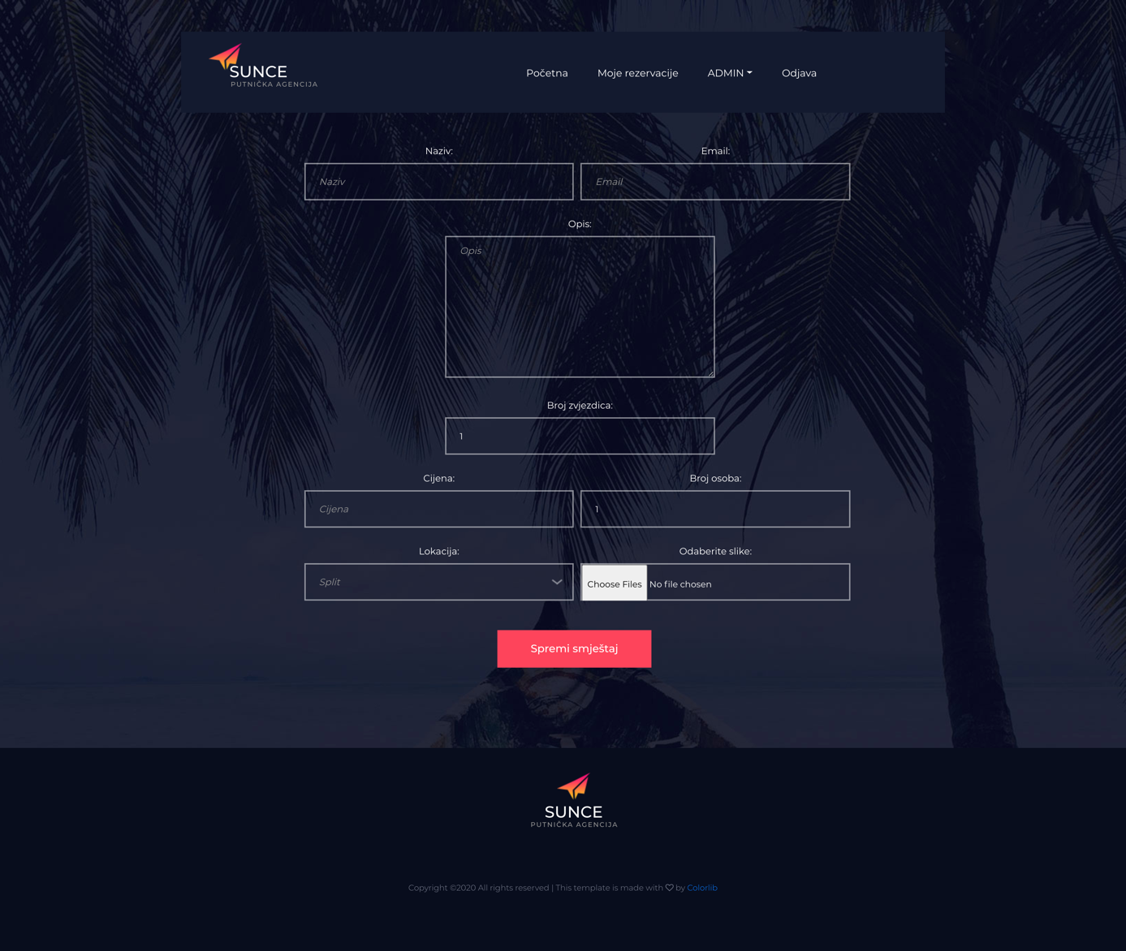

Slika 20. Izgled stranice za dodavanje smještaja

(izvor: vlastita izrada – slika zaslona)

* + 1. Pretraživanje ponude lokacija

Kao što je već ranije bilo spomenuto, na početnoj stranici nalazi se sekcija koja služi za pretraživanje ponude. Odabirom filtera te pritiskom na gumb *Pretraži* korisnik će se preusmjerit na stranicu na kojoj će mu se prikazati ponuda turističkih lokacija čiji smještaju zadovoljavaju kriterije odabrane putem filtera te su dostupni na odabrani datum.

Ponuda se prikazuje u obliku popisa lokacija. Svaka lokacija ima svoj odjeljak. U odjeljku se nalaze naziv lokacije, kategorije lokacije, dio u kojem se slike lokacije automatski izmjenjuju (tzv. *carousel*) te opis lokacije. Izmjenjivanje prikaza slika je također moguće postići ručno pritiskom na odgovarajuće strelice pojedine slike. Pritiskom na plus simbol koji se nalazi na slici lokacije korisnik se preusmjerava na stranicu gdje su prikazani dostupni smještaji za navedenu lokaciju prema ranije odabranim kriterijima.



Slika 21. Izgled stranice za prikaz ponude lokacija (izvor: vlastita izrada – slika zaslona)

* + 1. Ponuda smještaja

Kao što je u prethodnom odjeljku spomenuto, pritiskom na plus simbol na odgovarajućoj slici lokacije, korisnik se preusmjerava na stranicu na kojoj su prikazani dostupni smještaji za odabranu lokaciju prema odabranim kriterijima. Ponuda smještaja se prikazuje u obliku popisa smještaja. Svaki smještaj ima svoj odjeljak. U odjeljku se nalazi cijena smještaja te dodatne informacije o cijeni, broj zvijezdica smještaja, opis smještaja, dio u kojem se slike smještaja automatski izmjenjuju (tzv. *carousel*) te gumb za rezerviranje smještaja. Izmjenjivanje prikaza slika je također moguće postići ručno pritiskom na odgovarajuće strelice pojedine slike.

Pritiskom na gumb *Rezerviraj* dolazi do rezerviranja smještaja po kriterijima koji su prethodno odabrani u filteru na početnoj stranici. U bazu podataka sprema se zapis o rezervaciji u tablicu *rezervacija* koji povezuje odabrani smještaj sa korisnikom koji je rezervirao smještaj. Nakon uspješnog spremanja zapisa u bazu podataka, šalje se e-mail potvrda o rezervaciji na e-mail adresu koja je navedena kao e-mail adresa smještaja, dakle e-mail adresa vlasnika smještaja. Navedeni e-mail sadrži sve potrebne podatke koje vlasnik smještaja treba znati o rezervaciji poput datuma rezervacije, cijeni, broju osoba i slično. Gumb *Rezerviraj* vidljiv je samo prijavljenim korisnicima. Nakon uspješne rezervacije korisnik se preusmjerava na stranicu *Moje rezervacije*.



Slika 22. Izgled stranice za prikaz ponude smještaja

(izvor: vlastita izrada – slika zaslona)

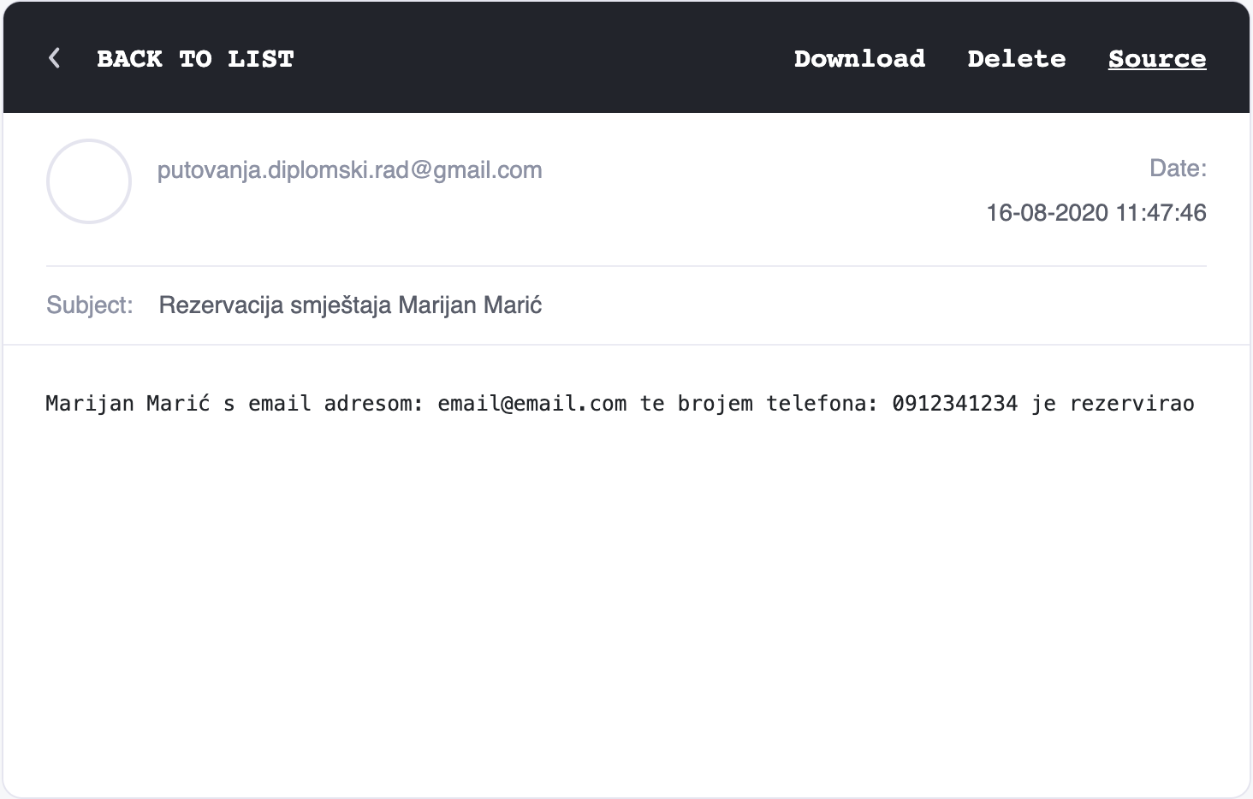

Slika 23. E-mail potvrda o rezervaciji

(izvor: slika zaslona preuzeta sa (temp-mail.org, 2020))

Cijeli tekst e-mail potvrde iz gornje slike izgleda ovako:

*„Marijan Marić s email adresom: email@email.com te brojem telefona: 0912341234 je rezervirao smještaj Apartman Matko u datumu od 16.08.2020 do 18.08.2020 te po cijeni od 1600.00 kn“*

* + 1. Moje rezervacije

Prijavljeni korisnici imaju mogućnost pristupa stranici *Moje rezervacije*. Na navedenoj stranici nalazi se popis rezervacija koje je korisnik obavio. Svaki rezervacija ima svoj odjeljak. U odjeljku se nalazi naziv rezerviranog smještaja, cijena rezervacije te dodatne informacije o rezervaciji, broj zvijezdica smještaja, opis smještaja, dio u kojem se slike smještaja automatski izmjenjuju (tzv. *carousel*) te gumb za otkazivanje smještaja. Izmjenjivanje prikaza slika je također moguće postići ručno pritiskom na odgovarajuće strelice pojedine slike.

Pritiskom na gumb *Otkaži* dolazi do otkazivanja rezervacije odnosno smještaja. U bazi podataka briše se zapis o rezervaciji iz tablicu *rezervacija* koji povezuje odabrani smještaj sa korisnikom. Nakon uspješnog brisanja zapisa iz baze podataka, šalje se e-mail potvrda o otkazivanju na e-mail adresu koja je navedena kao e-mail adresa smještaja, dakle e-mail adresa vlasnika smještaja. Navedeni e-mail sadrži sve potrebne podatke koje vlasnik smještaja treba znati o otkazivanju poput imena osobe koja otkazuje rezervaciju, broj telefona i slično.



Slika 24. Prikaz izgleda stranice *Moje rezervacije*

(izvor: vlastita izrada – slika zaslona)

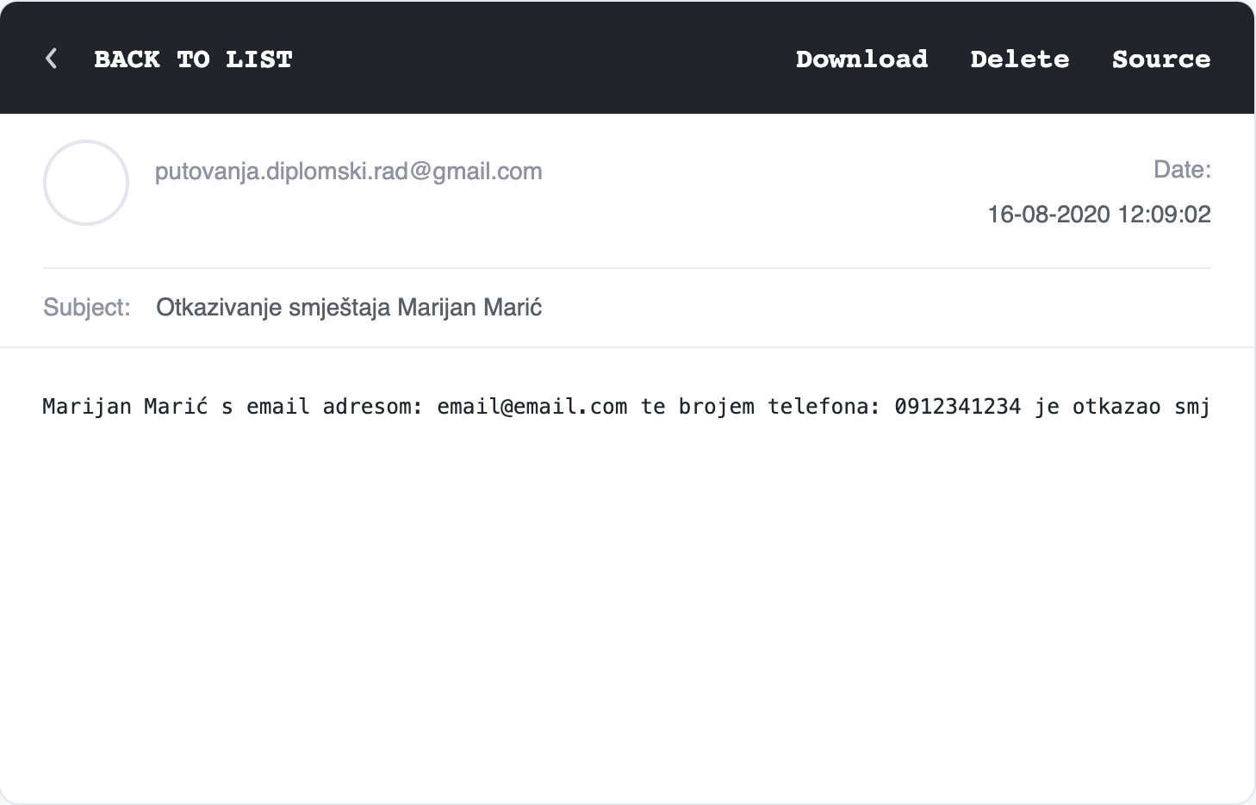

Slika 25. E-mail o otkazivanju rezervacije

(izvor: slika zaslona preuzeta sa: (temp-mail.org, 2020))

Cijeli tekst e-mail potvrde iz gornje slike izgleda ovako:

*„Marijan Marić s email adresom: email@email.com te brojem telefona: 0912341234 je otkazao smještaj Apartman Matko u datumu od 16.08.2020 do 18.08.2020“*

* 1. Izvorni kod aplikacije

U ovom dijelu prikazati ću kako izgleda izvorni kod aplikacije te opisati isti. Kao što je ranije bilo spomenuto, fokus ovog rada je najviše na poslužiteljskom dijelu koda, tj. Kotlin kodu. Iz tog razloga prikazivati će se najviše Kotlin kod uz neke datoteke koje su potrebne Spring Bootu ili su specifične za ovu lokaciju.

Izvorni kod aplikacije napisan je u razvojnom okruženju IntelliJ na način da se projekt generiran putem Spring initializr-a otvori putem IntelliJ-a te se proširuje prema vlastitim potrebama. Slijedi prikaz strukture projekta. U kasnijem dijelu opisati ću sve komponente iz navedene strukture.

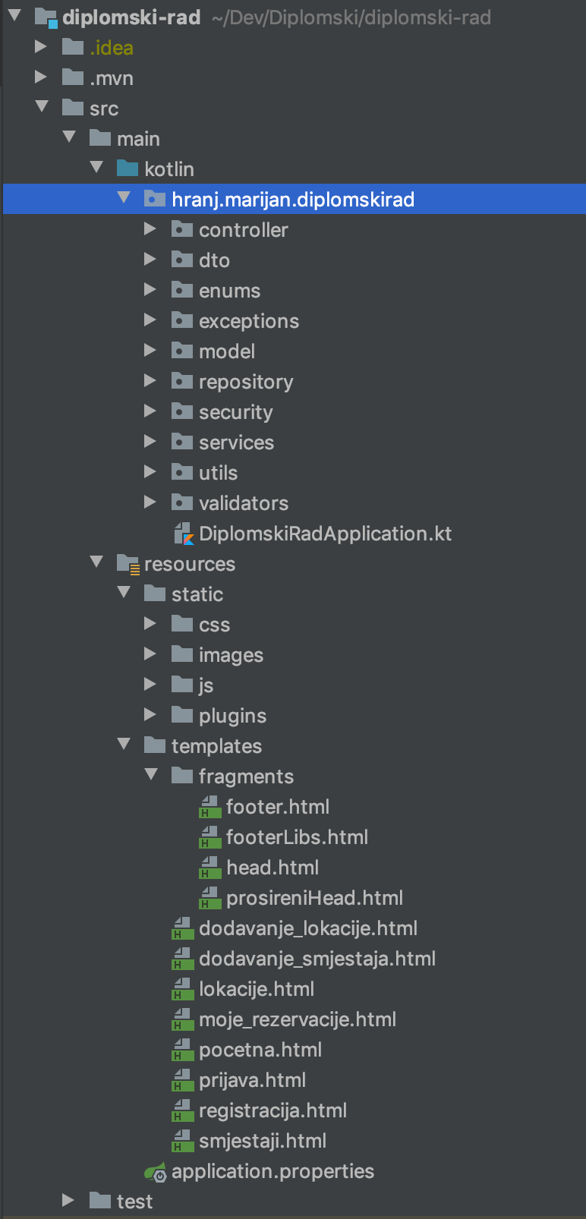

Slika 26. Struktura projekta

(izvor: slika zaslona iz razvojong okruženja IntelliJ)

Kao što se iz gornje slike može primjetiti razlikuju se dva bitna direktorija: *kotlin* i *resources*. Unutar *kotlin* direktorija nalazi se sav Kotlin kod. Na tome dijelu biti će glavni fokus ovog poglavlja. Unutar drugog direktorija *resources* nalaze se svi resursi, odnosno u kontekstu Spring Boota to su JavaScript, HTML, CSS datoteke te sve ostale datoteke koje aplikaciji mogu koristiti poput slika, dokumenata, fontova i slično. Spring Boot po zadanoj konfiguraciji predloške, odnosno u ovom slučaju Thymeleaf predloške traži unutar zadanog direktorija: */resources/templates/\**. U navedenom direktoriju smješteni su i Thymeleaf predlošci u ovom projektu. Svaki Thymeleaf predložak predstavlja jednu stranicu ove aplikacije. U *fragments* direktoriju nalaze se dijelovi koji se mogu ponovno upotrijebiti unutar rayličitih Thymeleaf predložaka.

Svi ostali resursi poput CSS, JavaScript datoteka i slika nalaze se u */resources/static/\** direktoriju. Slike koje *admin* učita putem formi za dodavanje lokacije odnosno smještaja spremaju se unutar */resources/static/images/uploaded/\** direktorija. Putanja do tih slika se sprema u bazu podataka te se kasnije istima pristupa jednostavno putem putanje.

Bitna datoteka unutar *resources* direktorija jest *application.properties* datoteka. To je datoteka u kojoj se zadaju konfiguracije koje Spring Boot koristi. Slijedi prikaz *application.properties* datoteke ovog projekta.

spring.jpa.hibernate.ddl-auto=update

spring.datasource.url=jdbc:mysql://localhost:3306/putovanja?

serverTimezone=Europe/Zagreb&characterEncoding=utf8

spring.datasource.username=diplomski

spring.datasource.password=MarijanLozinka1205

spring.servlet.multipart.max-file-size=10MB

spring.servlet.multipart.max-request-size=10MB

spring.mail.host=smtp.gmail.com

spring.mail.port=587

spring.mail.username=putovanja.diplomski.rad

spring.mail.password=PutovanjaDiplomskiRad

spring.mail.properties.mail.smtp.auth=true

spring.mail.properties.mail.smtp.starttls.enable=true

hranj.marijan.diplomskirad.lokacija.uploadanih.slika=

/static/images/uploaded/

hranj.marijan.diplomskirad.email.posiljatelj=

putovanja.diplomski.rad

Kao što je već ranije bilo spomenuto, u *pom.xml* datoteci ovog projekta dodalo se nekoliko ovisnosti koje pružaju određenu funkcionalnost bez potrebe za pisanjem vlastite implementacije. Navedene ovisnosti su zapravo samo skup klasa koji postaju dostupni unutar aplikacije. Spring Boot dolazi sa određenim brojem klasa koje su već unaprijed definirane. Navedene klase se uz klase dodane putem ovisnosti sve stavljaju na istu hrpu. Putem *application.properties* datoteke moguće je konfigurirati neke od tih klasa koje to dopuštaju.

Neka se uzme za primjer atribut *spring.datasource.username*. Navedeni atribut je već unaprijed definiran te se koristi od strane neke od unaprijed definiranih klasa. Navođenjem navedenog atributa u *application.properties* datoteci te pridruživanjem određene vrijednosti aplikaciji se daje do znanja kako se želi koristiti vlastita specifična vrijednost za navedeni atribut. U konkretnom primjeru bilo bi to vlastito korisničko ime potrebno za spajanje na bazu podataka.

Atributi koji počinju sa *spring.jpa.\** ili *spring.datasource.\** služe za konfiguriraciju povezivanja aplikacije na bazu podataka. Zbog ovisnosti spring-boot-starter-data-jpa te *mysql.mysql-connector-java* aplikacija se prilikom pokretanja automatski povezuju na bazu podataka pomoću spomenutih atributa definiranih u *application.properties*. MySQL baza podataka ovog projekta radi na lokalnom poslužitelju i to na portu 3306. Naziv baze podataka je *putovanja*.

Atributi koji počinju sa *spring.servlet.multipart.\** služe kako bi se aplikaciji dalo do znanja da maksimalna veličina datoteke koja se može učitati u ovu aplikaciju odjednom iznosi 10MB. Ta konfiguracija je potreba za učitavanje slika lokacija odnosno smještaja.

Atributi koji počinju sa *spring.mail.\** služe za konfiguriranje servisa za slanje e-mail poruka. Navedeni servis postaje dostupan dodavanjem ovisnosti *spring-boot-starter-mail.* Prilikom korištenja navedenog servisa, servis će koristiti upravo konfiguraciju specificiranu u *application.properties*.

Atributi koji počinju sa *hranj.marijan.diplomskirad.\** su atributi koji nisu već unaprijed definirani. Navedeni atributi predstavljaju vlastito definirane atribute čija će se vrijednost čitati unutar Kotlin koda. U navedenim atributima zapisana je vrijednost direktorija u kojem će se spremati učitane slike te naziv pošiljatelja e-mail poruka vlasnicima smještaja.

* + 1. Kotlin kod

U ovom odjeljku prikazat ću kako izgleda Kotlin kod ove aplikacije. Iz slike 26. koja prikazuje struktura projekta može se primjetiti kako je kod raspodjeljen u sljedeće funkcionalne cijeline/pakete:

* controller
* dto
* enums
* exceptions
* model
* repository
* security
* services
* utils
* validators

Kotlin klasa koja ne pripada niti jednom paketu jest *DiplomskiRadApplication*. Navedena klasa je ulazni dio ove Spring Boot aplikacije. Klasa sadrži samo *main* funkciju u kojoj se poziva funkcija *runApplication* iz *org.springframework.boot* te tako pokreće Spring Boot aplikacija.

@SpringBootApplication

class DiplomskiRadApplication

fun main(args: Array<String>) {

runApplication<DiplomskiRadApplication>(*args)

}

Bitna stvar za primjetiti na ovoj klasi jest anotacija @SpringBootApplication iz *org.springframework.boot.autoconfigure* čijim se korištenjem pružaju funkcionalnosti Spring Boota. Navedena anotacija sadrži unutar sebe sljedeće 3 anotacije:

* *@EnableAutoConfiguration* – navedena anotacija omogućuje automatsko konfiguriranje klasa od strane Spring Boota tako da naslučuje koje bi se klase mogle koristiti. Na primjer dodavanjem ovisnosti za bazu podataka Spring Boot može naslutiti kako će aplikacija koristiti bazu podataka, no kada primjeti da ista nije konfigurirana (*application.properties)*, Spring Boot može automatski konfigurirati bazu podataka u memoriji (Pivotal, 2020a).
* *@ComponentScan* – navedena anotacija omogućuje skeniranje tzv. Spring komponenti, tj. pronalaženje klasa koja su označene sa *@Component* te se nalaze u unutar istog paketa kao klasa na kojoj se koristi *@ComponentScan*. Na taj način moguće je koristiti koncept injektiranja ovisnosti u Springu i vezanja komponenti pomoću *@Autowired* anotacije
* *@SpringBootConfiguration* – kako se navodi na (Baeldung, 2020) navedena anotaciju predstavlja alternativu za *@Configuration* anotaciju. Preporučuje se kako se anotacija *@SpringBootConfiguration* treba koristiti samo na jednom mjestu. Navedena anotacija kao i *@Configuration* anotacija omogućuje da se unutar klase na kojoj se anotacija koristi mogu koristiti funkcije za definiranje Spring zrna (eng. *Bean*). Kako bi se definirala ranije navedena funkcija treba se koristiti *@Bean* anotacija na funkciji. Funkcija treba vratiti određenu instancu klase, tj. definirati određeno Spring zrno koje se kasnije također može injektirati korištenjem inverzije kontrole. Dakle korisnik može konfigurirati zrno na način na koji on želi. Slijedi primjer takve funkcije koja definira zrno tipa *PasswordEncoder*:

@Bean

fun passwordEncoder(): PasswordEncoder? {

return BCryptPasswordEncoder()

}

* + - 1. Utils

Usluge (eng. *Utilities – skraćeno utils*) klase predstavljaju kao što im naziv kaže klase čija je zadaća pružanje određene usluge. U ovom projektu u paketu *utils* definirao sam klasu *VremenaUtils* čija je namjena da pruža funkcije za rad sa vremenima u programskom jeziku Kotlin. Navedena klasa sadrži funkciju *vremenaSePoklapaju* koja provjerava poklapaju li se dva vremenaska intervala. Ukoliko se poklapaju funkciju vraća logičku istinu, u suprotnom logičku laž. Navedena funkcija može se pozivati direktno iz klase (*companion object*). Slijedi prikaz nevedene klase.

class VremenaUtils {

companion object Objekt {

fun vremenaSePokalapaju(pocetakVrijemeJedan: LocalDate,

krajVrijemeJedan: LocalDate, pocetakVrijemeDva: LocalDate,

krajVrijemeDva: LocalDate) : Boolean {

return (pocetakVrijemeJedan.isBefore(krajVrijemeDva) ||

pocetakVrijemeJedan == krajVrijemeDva)&&

(krajVrijemeJedan.isAfter(pocetakVrijemeDva) ||

krajVrijemeJedan == pocetakVrijemeDva)

}

}

}

* + - 1. Enums

U *enums* paketu definirao sam *enum* klase. Jedina takva klasa je *NazivUloge*. Navedena klasa koristiti će se kao polje u klasi *Uloga* te predstavljati naziv uloge koji može biti *ADMIN* ili *KORISNIK*. Klasa *Uloga* predstavlja entitet mapiran na tablicu *uloga* u bazi podataka. Slijedi prikaz *enum* klase *NazivUloge*:

enum class NazivUloge {

ADMIN,

KORISNIK

}

* + - 1. Exceptions

U exceptions paketu definirao sam klase koje predstavljaju iznimke. U ovom projektu postoje dvije takve klase: *KorisnikVecPostojiException* te *LokacijaNePostojiException*. Iznimka *KorisnikVecPostojiException* biti će bačena u slučaju kada korisnik pokušava registrirati korisnika čije korisničko ime već postoji u bazi podataka. Navedena iznimka nasljeđuje iznimku *AuthenticationException*. Iznimka *LokacijaNePostojiException* biti će bačena u slučaju kada se prilikom dodavanja novog smještaja od strane administratora pokušava specificirati lokacija smještaja koje ne postoji u bazi podataka. Navedena iznimka nasljeđuje generalni *Exception*. Slijedi prikaz spomeuntih klasi:

class KorisnikVecPostojiException : AuthenticationException {

constructor(msg: String, t: Throwable) : super(msg, t)

constructor(msg: String) : super(msg)}

class LokacijaNePostojiException : Exception {

constructor(msg: String, t: Throwable) : super(msg, t)

constructor(msg: String) : super(msg)

}

* + - 1. Dto

Klase smještene unutar dto paketa predstavljaju tzv. objekte za prenošenje podataka (eng. *Data Transfer Object – DTO*). Navedeni objekti kao što im sam naziv kaže služe samo za prenošenje podataka i to iz jednog dijela aplikacije u drugi. U ovom projektu DTO objekti se koriste za prijenos podataka iz Thymeleafa u Kotlin specificiranjem DTO objekata u oznaci *th:object* Thymeleaf formi. Tok prijenosa podataka je dvosmjeran, dakle odvija se prijenos iz klijentske strane odnosno Thymeleafa u Kotlin ali i obrnuto. DTO klase u ovom projektu kreirane su na način da njihove klase mapiraju korisnikove unose u aplikaciji. Na primjer klasa *KorisnikDTO* posjeduje polja koja mapiraju polja forme za registraciju novog korisnika. Aplikacija koristi četiri DTO klase: *KorisnikDTO*, *SmjestajDTO*, *LokacijaDTO*, *RezervacijaDTO*.

Funkcionalnost koju sam dodao DTO klasama u ovoj aplikaciji jest validacija korisnikovih unosa. Navedeno se odvija putem predefiniranih anotacija koje su dostupne dodavanjem ovisnosti *spring-boot-starter-validation*. Navedene anotacije mogu se koristiti na razini polja. Primjer takve jedne anotacije jest *@NotEmpty* anotacija. Stavljanjem navedene anotacije na odgovarajuće polje osigurava se da polje nakon korisnikovog unosa ne smije biti prazno. Ukoliko je polje prazno Thymeleaf oznaka *th:errors* koja se veže na spomenuto polje ispisati će odgovarajuću poruku greške. Programer može postaviti poruku greške po želji. O oznaci *th:errors* bilo je riječ ranije u radu.

Uz unaprijed definirane anotacije moguće je definirati i vlastite anotacije za validaciju. U nadolazećem odjeljku pod nazivom *validators* prikazati ću upravo takve anotacije. Slijedi prikaz DTO klasa u projektu te ostalih korištenih anotacija validacije:

@JednakeLozinke

class KorisnikDto {

@NotEmpty(message = "Morate ispuniti ovo polje")

var ime: String? = null

@NotEmpty(message = "Morate ispuniti ovo polje")

var prezime: String? = null

@NotEmpty(message = "Morate ispuniti ovo polje")

@Email(message = "Morate unijeti ispravnu email adresu")

var email: String? = null

@Pattern(regexp = "^[+]*[(]{0,1}[0-9]{1,4}[)]{0,1}[-\\s.0-9]*\$",

message = "Morate unijeti ispravni telefonski broj")

@Size(min = 9, message = "Minimalan broj znakova je 9")

var telefon: String? = null

@NotEmpty(message = "Morate ispuniti ovo polje")

@Size(min = 3, message = "Korisničko ime mora sadržavati barem 3

znaka")

var korisnickoIme: String? = null

@NotEmpty(message = "Morate ispuniti ovo polje")

@JakaLozinka("Lozinka mora sadržavati barem 6 znakova, barem jedan

poseban znak te barem jedan broj")

var lozinka: String? = null

@NotEmpty(message = "Morate ispuniti ovo polje")

var ponovljenaLozinka: String? = null

}

Anotaciju *@NotEmpty* sam već ranije opisao. Svaka od navedenih anotacija ima atribut *message* kojim se može nadjačati unaprijed defnirana poruka greške koja će se prikazati pomoću Thymeleaf oznake *th:errors*. Anotacije *@JakaLozinka* na razini polja te *@JednakeLozinke* na razini klase predstavljaju ranije spomenute vlastito kreirane anotacije. Anotacijom *@Email* na razini polja osigurava se da će korisnikov unos biti validan zapis e-mail adrese. Pomoću anotacije *@Pattern* može se na razini polja definirati regularni izraz koji vrijednost polja mora zadovoljavati. U ovom slučaju navedena anotacija koristila se kako bi se definirao ispravan oblik hrvatskog telefonskog broja. Anotacijom *@Size* definira se minimalni i maksimalni broj znakova ili elemenata (kada se radi o kolekcijama) koji unos mora imati.

class SmjestajDto {

@NotEmpty(message = "Morate ispuniti ovo polje")

var naziv: String? = null

@Size(min = 20, max = 1000, message = "Morate imati barem 20 znakova a

najviše 1000")

var opis: String? = null

@PositiveOrZero(message = "Morate unijeti broj veći ili jednak 0")

var cijena: BigDecimal? = null

@NotEmpty(message = "Morate ispuniti ovo polje")

@Email(message = "Morate unijeti ispravnu email adresu")

var email: String? = null

@Max(value = 100, message = "Broj mora biti manji ili jednak 100")

@Min(value = 1, message = "Broj mora biti veći ili jednak 1")

var brojOsoba: Int = 1

@Max(value = 5, message = "Broj mora biti manji ili jednak 5")

@Min(value = 1, message = "Broj mora biti veći ili jednak 1")

var brojZvjezdica: Int = 1

@Positive(message = "Morate odabrati lokaciju")

var lokacija: Int = 0

@Size(min = 3, max = 6, message = "Možete dodate najmanje 3 slike a

najviše 6")

var slike: List<MultipartFile>? = null

}

Navedena klasa mapira formu koju administrator može koristiti za dodavanje novog smještaja. Anotacijom *@Positive* osigurava se da broj kojeg korisnik unese ima pozitivnu vrijednost. Anotacija *@PositiveOrZero* proširuje anotaciju *@Positive* na način da dopušta da vrijednost uz pozitivan broj bude i nula. Anotacijom *@NotNull* osigurava se da vrijednost polja ne bude *null*. Anotacijama *@Max* i *@Min* definira se minimalna te maksimalna brojčana vrijednost koju polje mora imati.

@KrajPoslijePocetka(message = "Krajnji datum mora biti poslije početnog")

class RezervacijaDto {

@PositiveOrZero

var lokacija: Int = 0

@PositiveOrZero

var kategorija: Int = 0

@Max(value = 100, message = "Broj mora biti manji ili jednak 100")

@Min(value = 1, message = "Broj mora biti veći ili jednak 1")

var brojOsoba: Int = 1

@FutureOrPresent(message = "Morate odabrati budući datum")

@DateTimeFormat(iso = DateTimeFormat.ISO.DATE)

var pocetak: LocalDate = LocalDate.now()

@FutureOrPresent(message = "Morate odabrati budući datum")

@DateTimeFormat(iso = DateTimeFormat.ISO.DATE)

var kraj: LocalDate = LocalDate.now().plusDays(1)

var odabranaLokacija: Int = 0

var odabraniSmjestaj: Int = 0

val brojDana: Long

get() = Duration.between(pocetak.atStartOfDay(),

kraj.atStartOfDay()).toDays()

}

Navedena klasa mapira formu koju korisnik može koristiti za pretraživanje ponude lokacija na početnoj stranici. Anotacija *@KrajPoslijePocetka* je vlastito definirana anotacija o kojoj će riječ biti u kasnijem dijelu. Anotacija *@FutureOrPresent* koristi se na tipovima podataka koji predstavljaju datume. Navedenom anotacijom osigurava se da datum unešen s korisnikove strane predstavlja trenutni datum ili budućnost. Anotacija korištena u ovoj klasi koja ne pripada u skupinu anotacija za validaciju jest *@DateTimeFormat*. Navedenom anotacijom osigurava se da datum ima određeni format, u ovom slučaju ISO format. U ovoj klasi može se primjetiti definiranje vlastitog *gettera* za polje *brojDana*.

class LokacijaDto {

@NotEmpty(message = "Morate ispuniti ovo polje")

var naziv: String? = null

@Size(min = 20, max = 1000, message = "Morate imati barem 20 znakova a

najviše 1000")

var opis: String? = null

@NotEmpty(message = "Morate ispuniti ovo polje")

var kategorije: List<Int>? = null

@Size(min = 3, max = 6, message = "Možete dodate najmanje 3 slike a

najviše 6")

var slike: List<MultipartFile>? = null

}

Navedena klasa mapira formu koju administrator može koristiti za dodavanje nove lokacije. Ova klasa ne sadrži anotacije koje se nisu već ranije obradile.

* + - 1. Validators

U navedenom paketu nalaze se implementacije vlastitih anotacija koje služe za validaciju korisnikovih unosa. Dakle svrha im je ista kao anotacijama za validaciju iz prethodnog poglavlja. U ovom radu razvio sam tri anotacije:

* *@JakaLozinka* – navedena anotacija koristi se na razini polja klase te se stavlja na polja u kojima će biti spremljene lozinke. Anotacija osigurava da lozinka sadrži barem 6 znakova, barem 1 posebni znak te barem 1 broj
* *@JednakeLozinke* – navedena anotacija koristi se na razini klase. Anotacija osigurava da polja *lozinka* te *ponovljenaLozinka* u klasi *KorisnikDto,* gdje se anotacija koristi, imaju istu vrijednost
* *@KrajPoslijePocetka – navedena anotacija koristi se na razini klase. Anotacija osigurava da datum spremljen u polju kraj jest veći odnosno kasniji datum u odnosu na datum spremljen u polju pocetak u klasi RezervacijaDto*

Slijedi programski kod u kojem se definiraju navedene anotacije te implementacija ponašanja navedenih anotacija.

@Target(AnnotationTarget.FIELD)

@Retention(AnnotationRetention.RUNTIME)

@Constraint(validatedBy = [JakaLozinkaValidator::class])

**annotation** class JakaLozinka(val message: String = "", val groups: Array<KClass<*>> = [], val payload: Array<KClass<out Payload>> = [])

class JakaLozinkaValidator : ConstraintValidator<JakaLozinka, String> {

val lozinkaRegex: Regex = Regex("^(?=.*[A-Za-z])(?=.*\\d)

(?=.*[@$!%*#?&])[A-Za-z\\d@$!%*#?&]{6,}$")

override fun initialize(constraintAnnotation: JakaLozinka) {

}

override fun isValid(lozinka: String,

constraintValidatorContext: ConstraintValidatorContext): Boolean {

return lozinkaRegex.containsMatchIn(lozinka);

}

}

Kao što se iz programskog koda gore vidi, za definiranje anotacija u programskom jeziku Kotlin koristi se ključna riječ annotation. Navedena anotacija JakaLozinka ima 3 atributa koja se mogu postaviti: message, groups te payload. To su tri atributa koje navedena anotacija mora sadržavati kako bi se mogla koristiti za validaciju na isti način kao unaprijed definirane anotacije iz spring-boot-starter-validation. Navedena anotacija označena je sa @Constraint anotacijom u kojoj se navodi kako će validacija ove anotacije biti implementirana u klasi JakaLozinkaValidator (klasa iz gornjeg primjera). Navedena klasa mora implementirati sučelje ConstraintValidator u kojem se odma navodi kako će se navedena anotacija korisiti na poljima tipa String. Ostale dvije anotacije izgrađene su na isti način te ću njihov kod samo prikazati bez dodatnog objašnjavanja.

@Target(AnnotationTarget.CLASS)

@Retention(AnnotationRetention.RUNTIME)

@Constraint(validatedBy = [JednakeLozinkeValidator::class])

annotation class JednakeLozinke(val message: String = "Lozinke moraju biti jednake", val groups: Array<KClass<*>> = [], val payload: Array<KClass<out Payload>> = [])

class JednakeLozinkeValidator : ConstraintValidator<JednakeLozinke, KorisnikDto> {

override fun initialize(constraintAnnotation: JednakeLozinke) {

}

override fun isValid(korisnik: KorisnikDto,

constraintValidatorContext: ConstraintValidatorContext): Boolean {

return korisnik.lozinka.equals(korisnik.ponovljenaLozinka)

}

}

---------------------------------------------------------------------------

@Target(AnnotationTarget.CLASS)

@Retention(AnnotationRetention.RUNTIME)

@Constraint(validatedBy = [KrajPoslijePocetkaValidator::class])

annotation class KrajPoslijePocetka(val message: String = "", val groups: Array<KClass<*>> = [], val payload: Array<KClass<out Payload>> = [])

class KrajPoslijePocetkaValidator : ConstraintValidator<KrajPoslijePocetka, RezervacijaDto> {

override fun initialize(constraintAnnotation: KrajPoslijePocetka) {

}

override fun isValid(rezervacijaDto: RezervacijaDto,

constraintValidatorContext: ConstraintValidatorContext): Boolean {

return rezervacijaDto.kraj?.isAfter(rezervacijaDto.pocetak)

?: false

}

}

* + - 1. Model

U paketu s nazivom model nalaze se klase odnosno entiteti koje predstavljaju tablice u bazi podataka. Dakle klase koje mapiraju tablice iz baze podataka. Svaka klasa ima točno ona polja koja odgovaraju atributima odnosno relacijama tablice. Kao što je već ranije u ovom radu spomenuto, navedeno mapiranje klasa na tablice naziva se objektno-relacijsko mapiranje ili ORM. Progrmaski okvir korišten u ovom radu za obavljanje ORM-a jest Hibernate. U sljedećim primjerima prikazati ću kako izgledaju neke od klasa koje mapiraju tablice iz baze podataka u ovom projektu. Također ću prikazati anotacije kojima se navedene klase služe kako bi se Hibernateu dalo do znanja na koji način da obavi mapiranje. Neke od klasa zbog veličine neće biti prikazane u potpunosti, prikazati će se samo najrelevantniji dijelovi.

@Entity

class Korisnik {

@Column(name = "id", nullable = false)

@Id

@GeneratedValue(strategy = GenerationType.IDENTITY)

var id = 0

@Column(name = "ime", nullable = false, length = 45)

@Basic

var ime: String? = null

...

@OneToMany(mappedBy = "korisnik", cascade = [CascadeType.ALL])

var rezervacije: List<Rezervacija>? = null

@ManyToMany(cascade = [CascadeType.ALL])

@JoinTable(name = "korisnik_uloga",

joinColumns = [JoinColumn(name = "fk_korisnik")],

inverseJoinColumns = [JoinColumn(name = "fk_uloga")]

)

var uloge: Set<Uloga>? = null

constructor(korisnikDto: KorisnikDto, uloge: Set<Uloga>,

enkriptiranaLozinka: String) ...

override fun equals(o: Any?): Boolean ...

override fun hashCode(): Int ...

}

@Entity

class Rezervacija {

@Column(name = "id", nullable = false)

@Id

@GeneratedValue(strategy = GenerationType.IDENTITY)

var id = 0

@Column(name = "pocetak", nullable = false)

@Basic

var pocetak: Timestamp? = null

@JoinColumn(name = "fk_korisnik", referencedColumnName = "id",

nullable = false)

@ManyToOne

var korisnik: Korisnik? = null

constructor(rezervacijaDto: RezervacijaDto, korisnik: Korisnik?,

smjestaj: Smjestaj?) ...

override fun equals(o: Any?): Boolean ...

override fun hashCode(): Int ...

}

Iz navedenih primjera može se vidjeti korištenje ranije spomenutih anotacija kojima se govori Hibernateu kako da obavi mapiranje. Slijedi objašnjenje navedenih anotacija:

* *@Entity* – koristi se kako bi se Hibernateu dalo do znanja da odabranu klasu poveže sa tablicom u bazi podataka. Navedena anotacija koristi se na razini klase te posjeduje atribut *name* čija vrijednost treba biti naziv tablice koju se želi mapirati. Ukoliko navedeni atribut nije postavljen, koristiti će se naziv klase kao u gornjem primjeru (klasa *Korisnik* i tablica *korisnik*).
* *@Column* – koristi se na razini polja klase. Uloga anotacije je povezivanje polja klase sa odgovarajućim atributom odnosno stupcem iz tablice u bazi podataka. Najbitniji atribut ove anotacije je atribut *name* koji mora odgovarati nazivu atributa odnosno stupca iz tablice u bazi podataka.
* *@Id* – koristi se na razini polja kako bi se navelo da polje predstavlja ID tablice odnosno identifikator
* *@GeneratedValue* – koristi se u suradnji sa *@Id* anotacijom na razini polja kako bi se Hiberanteu dalo do znanja da će se vrijednost navedenog polja identifikatora automatski generirati. Prilikom kreiranja tablice atributu koji predstavlja ID tablice se dodala opcija automatskog povećavanja (eng. *auto increment*) te se zbog toga vrijednost navedenog polja u bazi ne treba manualno zapisivati.
* *@Basic* – koristi se na razini polja te se istom označavaju ona polja koja mapiraju atribute iz tablice koje predstavljaju osnovni odnosno „jednostavni“ tip podataka (Oracle, 2011). Za primjer može se uzeti mapiranje nizova znakova koje predstavljaju ime korisnika iz tablice *korisnik* u klasu *Korisnik.*
* *@OneToMany* – koristi se na razini polja kako bi se označilo da polje predstavlja *jedan-naprema-više* (eng. *One To Many*) relaciju. Vrijednost polja generirati će se na temelju navedene relacije. U gornjem primjeru korisnik će imati više rezervacija, stoga je navedena anotacija stavljena nad polje *rezervacije* tipa *kotlin.collections.List<Rezervacija>*. Bitan atribut ove anotacije jest atribut *mappedBy*. Navedeniatribut govori hibernateu kako je vrijednost polja nad kojim se koristi anotacija već generirana na suprotnoj strani te ju ne treba ponovno generirati. Pod suprotnom stranom smatra se ona klasa entiteta koja predstavlja tip polja nad kojim se anotacija koristi. U konkretnom primjeru na polju *rezervacije* iz klase *Korisnik* atributom *mappedBy* referencira se polje *korisnik* iz klase *Rezervacija* u kojoj su se putem anotacije *@JoinColumn* već jednom povezali korisnici sa rezervacijama.
* *@ManyToMany* – identičan slučaj kao sa *@OneToMany* samo se putem ove anotacije predstavlja relacija *više-naprema-više* (eng. *Many To Many*).
* *@ManyToOne* – identičan slučaj kao sa prethodne dvije anotacije samo se u putem ove anotacije predstavlja relacije *više-naprema-jedan* (eng. *Many To One*)
* *@JoinColumn* – koristi se na razini polja i služi za generiranje vrijednosti povezivanjem tablica. U atributu *name* navedene anotacije treba se referencirati vanjski ključ (eng. *foreign key*) tablice koju predstavlja klasa u kojoj se anotacija nalazi. U atributu *referencedColumnName* navedene anotacije treba se referencirati primarni ključ (eng. *primary key*) tablice kojom se želi spajati. U konkretnom primjeru polje *korisnik* klase *Rezervacija* ima vrijednost atributa *name* *fk_korisnik* jer je to naziv stupca koji predstavlja vanjski ključ na tablicu *korisnik* u tablici *rezervacija*. Vrijednost atributa *referencedColumnName* je *id* jer je to naziv stupca koji predstavlja primarni ključ u tablici *korisnik*, dakle tablicom kojom se želi spajati.

@JoinColumn(name = "fk_korisnik", referencedColumnName = "id",

nullable = false)

@ManyToOne

var korisnik: Korisnik? = null

* *@JoinTable* – prema (Oracle, 2015) navedena anotacija najčešće se koristi u suradnji sa jednom od anotacijom *@ManyToMany* i to onda kada se vrijednost polja nad kojim je anotacija korištena treba generirati pomoću treće tablice. U klasi *Korisnik* može se vidjeti kako je navedena anotacija korištena nad poljem *uloge* u suradnji sa anotacijom *@ManyToMany*. Razlog toga je što se spajanje tablica *korisnik* i *uloga* odvija putem treće tablice zvane *korisnik_uloga*. Dakle anotaciji *@JoinTable* bilo je potrebno navesti pomoću koje tablice se treba vršiti odgovarajuće mapiranje te koje vanjske ključeve za to koristiti.

@JoinTable(name = "korisnik_uloga",

joinColumns = [JoinColumn(name = "fk_korisnik")],

inverseJoinColumns = [JoinColumn(name = "fk_uloga")])

Ostale klase entiteta sadrže već ranije spomenute anotacije te predstavljaju samo presliku tablica iz baze podataka te njih neću prikazivati već ih samo navesti. Navedene klase su: *Kategorija*, *Lokacija*, *SlikaLokacije*, *Smjestaj*, *SlikaSmjestaja*, *Uloga*.

* + - 1. Repository

U navedenom paketu nalaze se sučelja čija je uloga pristupanje podacima u bazi podataka. Navedena sučelja označuju se anotacijom *@Repository* čijom se upotrebom Spring Bootu govori kako se radi o repozitoriju, odnosno klasi koja stoji između entiteta kreiranih ORM alatom te servisa koji koristi navedene repozitorij klase. O servisima će biti riječ u sljedečem poglavlju. Anotacija *@Repository* sadržava anotaciju *@Component* što omogućuje da se repozitorij klasa učita unutar Spring IoC kontejnera te se time dodaju prednosti Spring inverzije kontrole.

Navedena repozitorij sučelja trebaju implementirati sučelje *JpaRepository<T, ID>* koje pruže neke već unaprijed zadane funkcije te ih programer ne treba samostalno implementirati. Primjer takve funkcije je *findAll* koja vraća kolekciju objekata odnosno entiteta čiji se tip specificira u zaglavlju *JpaRepository* sučelja. Drugi parametar koji se treba specificirati unutar JpaRepository sučelja jest tip podataka primarnog ključa, u ovom projektu svi primarni ključevi su tipa podatka *Int*.

Jako korisna stvar po mom mišljenju kod korištenja repozitorija u Spring Bootu odnosno implementiranja sučelja *JpaRepository* jest automatsko generiranje upita na temelju imena funkcije. Pravilnim specificiranjem imena funkcije moguće je da Spring data JPA automatski generira upit koji čini upravo ono što ime funkcije sugerira. Slijede primjeri repozitorij sučelja u ovom projektu te prikaz svih spomenutih stvari ovog odjeljka.

@Repository

interface KorisnikRepository : JpaRepository<Korisnik, Int> {

fun findByKorisnickoImeOrEmail(korisnickoIme: String?, email: String?):

Korisnik?

fun findByKorisnickoIme(korisnickoIme: String?): Korisnik?

}

Iz navedenog primjera može se uočiti funkcija vlastito definirana funkcija *findByKorisnickoImeOrEmail* na temelju koje će se generirati upit koji radi upravo ono što ime sugerira, dakle pronaći objekt tipa *Korisnik* na temelju polja *korisnickoIme* ili na temelju polja *lozinka*.

@Repository

interface KategorijaRepository : JpaRepository<Kategorija, Int> {

fun findAllByIdIn(id: List<Int>): Set<Kategorija>

}

@Repository

interface UlogaRepository : JpaRepository<Uloga, Int> {

fun findByNaziv(naziv : NazivUloge): Uloga

}

@Repository

interface SmjestajRepository : JpaRepository<Smjestaj, Int>

@Repository

interface RezervacijaRepository : JpaRepository<Rezervacija, Int>

@Repository

interface LokacijaRepository : JpaRepository<Lokacija, Int>

* + - 1. Services

U navedenom paketu nalaze se sučelja te implementacije istih koje predstavljaju tzv. servise koji će se koristiti unutar aplikacija. Kao što naziv sugerira, uloga takvih sučelja jest da pružaju određeni servis. Kao primjer mogu navesti servis koji se koristi u ovom projektu, a to je servis za slanje e-mail poruka naziva *EmailService*. Uloga većine ostalih servisa u ovom radu biti će manipulacija sa entitetima putem repozitorij klasa. Dakle servisi će koristiti repozitorije. Kako bi se Spring Bootu dalo do znanja da se radi o servisu, potrebno je koristiti anotaciju *@Service*. Navedena anotacija također kao i *@Repository* anotacija sadrži *@Component* anotaciju što znači da se i servisi učitavaju u Spring IoC kontejner. Navedeno dopušta da se repozitorij klase mogu automatski injektirati unutar servisa. Naravno moguće je i obrnuto ali to nema smisla jer je zamišljeno da servisi predstavljaju razinu više u sloju aplikacije u odnosu na repozitorije. Sučelja koja definiraju servise u ovom projektu su sljedeća:

* *KorisnikService* – servis koji pruža funkcije za manipulacijom entitetima tipa *Korisnik*
* *KategorijaService* – servis koji pruža funkcije za manipulacijom entitetima tipa *Kategorija*
* *LokacijaService* – servis koji pruža funkcije za manipulacijom entitetima tipa *Lokacija*
* *SmjestajService* – servis koji pruža funkcije za manipulacijom entitetima tipa *Smjestaj*
* *UlogaService* – servis koji pruža funkcije za manipulacijom entitetima tipa *Uloga*
* *RezervacijaService* – servis koji pruža funkcije za manipulaciju entitetima tipa *Rezervacija*
* *PretrazivanjePonudeService* – servis koji pruža funkcije kojima se pretražuje ponuda lokacija prema kreterijima i dostupnosti na početnoj stranici
* *UpravljanjeSlikomService* – servis koji pruža funkcije za spremanje slika lokacija i smještaja učitanih putem formi u direktorij specifiran u *application.properties* datoteci (*/resources/static/images/uploaded/\**).
* *EmailService* – servis koji pruža funkcije putem kojih se šalju e-mail poruke

Navedeni servisi predstavljaju zapravo samo Kotlin sučelja stoga ću prikazati jedino implementacije nekih navedenih sučelja. Iz njihovih implementacija može se zaključiti sadržaj sučelja. Pošto su servisi čija je uloga pružanje funkcija za manipulaciju entitetima (npr. *KorisnikService*) svi vrlo slični, prikazati ću implementaciju samo par takvih servisa – *KorisnikService*, *RezervacijaService, LokacijaService*.

Od implementacije ostalih servisa prikazati ću samo *EmailService*. Prikaz implemetacije servisa *UpravljanjeSlikomService* i *PretrazivanjePonudeService* nije toliko niti bitan iz razloga što će se korištenje njihovih funkcija prikazati u radu. Na temelju imena funkcija može se naslutiti kako su pojedine funkcije zapravo implementirane odnosno koja je njihova uloga. Klase koje implementiraju sučelja imaju isti naziv poput odgovarajućeg sučelja ali uz dodatan sufiks *impl*.

@Service

class KorisnikServiceImpl(

private val korisnikRepository: KorisnikRepository,

private val ulogaService: UlogaService,

private val passwordEncoder: PasswordEncoder) : KorisnikService {

override fun findAll(): List<Korisnik> {

return korisnikRepository.findAll()

}

@Throws(KorisnikVecPostojiException::class, Exception::class)

override fun spremiKorisnika(korisnikDto: KorisnikDto) {

if (korisnikRepository.findByKorisnickoImeOrEmail(

korisnikDto.korisnickoIme, korisnikDto.email) != null) {

throw KorisnikVecPostojiException("Postoji već korisnik s

korisničkim imenom: ${korisnikDto.korisnickoIme} " +

"ili emailom: ${korisnikDto.email}")

}

val uloga: Uloga = ulogaService.findByNaziv(NazivUloge.KORISNIK)

val korisnik = Korisnik(korisnikDto, setOf(uloga),

passwordEncoder.encode(korisnikDto.lozinka))

korisnikRepository.save(korisnik)

}

override fun findByKorisnickoIme(korisnickoIme: String): Korisnik? {

return korisnikRepository.findByKorisnickoIme(korisnickoIme)

}

}

Zanimljiva stvar za primjetiti u ovom primjeru je da navedena klasa koristi *KorisnikRepository*, *UlogaService* te *PasswordEncoder*. *KorisnikRepository* i *UlogaService* predstavljaju komponente dok *PasswordEncoder* predstavlja zrno koje je definirano putem funkcije za definiranje Spring zrna o kojima je bilo riječ u poglavlju o anotaciji *@SpringBootConfiguration*. Definicija *PasswordEncoder* zrna biti će prikazana u primjeru u poglavlju „*Security*“. Navedeno zrno omogućuje da se lozinke u bazi spremaju u kriptiranom obliku. Budući da KorisnikServiceImpl i sam predstavlja komponentu zbog *@Service* anotacije, moguće je izvršiti injektiranje ovisnosti. Dakle instance *KorisnikRepository*, *UlogaService* te *PasswordEncoder* koje se nalaze u Spring IoC kontejneru biti će injektiranje u polja koja su definirana u zaglavlju KorisnikServiceImpl klase. U programskom jeziku Java polja koja će biti injektiranja treba označiti anotacijom *@Autowired* kako bi se odvijalo injektiranje, međutim u programskom jeziku Kotlin dovoljno je takva polja samo navesti u zaglavlju klase.

@Service

class LokacijaServiceImpl(

private val lokacijaRepository: LokacijaRepository,

private val kategorijaService: KategorijaService,

private val upravljanjeSlikomService: UpravljanjeSlikomService) :

LokacijaService {

override fun findAll(): List<Lokacija> {

return lokacijaRepository.findAll()

}

override fun findById(id: Int): Optional<Lokacija> {

return lokacijaRepository.findById(id)

}

@Throws(Exception::class)

override fun spremiLokaciju(lokacijaDto: LokacijaDto) {

val kategorije = kategorijaService

.findAllByIdIn(lokacijaDto.kategorije!!)

val lokacija = Lokacija(lokacijaDto, kategorije)

val slikeLokacije = upravljanjeSlikomService

.spremiSlike(lokacijaDto.slike)

.stream()

.map { putanja -> SlikaLokacije(putanja, lokacija) }

.collect(Collectors.toList())

lokacija.slikeLokacije = slikeLokacije

lokacijaRepository.save(lokacija)

}

}

U implemetaciji servisa *LokacijaService* može se primjetiti na koji se način koristi servis *UpravljanjeSlikomService*. Navedeni servis posjeduje funkciju *spremiSlike* koja kao argument prima datoteke slika učitane iz odgovarajuće forme. Navedena funkcija sprema učitane slike na lokaciju specifiranu u *application.properties* datoteci (*/resources/static/images/uploaded/\**) te zatim vraća *kotlin.collections.List<String>*. Navedena lista predstavlja putanje na kojima su učitane slike spremljene, kasnije se iste te putanje jednostavno spremaju u bazu podataka kako bi se kasnije mogle referencirati u klijentskom dijelu koda odnosno Thymeleafu.

@Service

class RezervacijaServiceImpl(

private val rezervacijaRepository: RezervacijaRepository,

private val emailService: EmailService) : RezervacijaService {

val formatter: SimpleDateFormat = SimpleDateFormat("dd.MM.yyyy")

override fun findAll(): List<Rezervacija> {

return rezervacijaRepository.findAll()

}

override fun spremiRezervaciju(rezervacija: Rezervacija) {

rezervacijaRepository.save(rezervacija)

}

override fun obrisiRezervaciju(rezervacija: Rezervacija) {

rezervacijaRepository.delete(rezervacija)

}

override fun rezerviraj(rezervacija: Rezervacija) {

spremiRezervaciju(rezervacija)

posaljiEmailORezervaciji(rezervacija)

}

override fun otkazi(idRezervacije: Int) {

val rezervacija = rezervacijaRepository.findById(idRezervacije)

rezervacija.ifPresent{

posaljiEmailOOtkazivanju(it)

obrisiRezervaciju(it)

}

}

fun posaljiEmailORezervaciji(rezervacija: Rezervacija) {

...

emailService.posaljiEmail(primatelj, subjekt, sadrzaj)

}

fun posaljiEmailOOtkazivanju(rezervacija: Rezervacija) {

...

emailService.posaljiEmail(primatelj, subjekt, sadrzaj)

}

}

U implementaciji servisa *RezervacijaService* može se primjetiti na koji se način koristi servis *EmailService*. Funkcija *posaljiEmail* navedenog servisa koristi se unutar funkcija za rezerviranje (*funkcija rezerviraj*) odnosno otkazivanje (*funkcija* *otkazi*) rezervacije servisa *RezervacijaService*.

@Service

class EmailServiceImpl(private val javaMailSender: JavaMailSender) : EmailService {

@Value("\${hranj.marijan.diplomskirad.email.posiljatelj}")

**lateinit** var posiljatelj: String

@Throws(MailException::class)

override fun posaljiEmail(primatelj: String, subjekt: String, sadrzaj:

String) {

val jednostavniMail = SimpleMailMessage()

jednostavniMail.setFrom(posiljatelj)

jednostavniMail.setTo(primatelj)

jednostavniMail.setSubject(subjekt)

jednostavniMail.setText(sadrzaj)

javaMailSender.send(jednostavniMail)

}

}

Iz implementacije može se uočiti anotacija *@Value*. Navedena anotacija pronalazi atribut čiji je naziv specifiran u tijelu anotacije u *application.properties* datoteci te vrijednost istoga veže na polje nad kojim je anotacija dodana. Dakle *posiljatelj* će imati vrijednost atributa *hranj.marijan.diplomskirad.email.posiljatelj* specifiranog u *application.properties* datoteci, tj. vrijednost *putavanja.diplomski.rad*. Kako bi navedeno funkcioniralo programskom jeziku Kotlinu moralo se dati do znanja kako će se navedena varijable naknadno inicijalizirati putem anotacije. To se postiže dodavanjem ključne riječi ***lateinit***.

Navedena implementacija servisa za slanje e-mail poruka koristi unaprijed definirano sučelje *JavaMailSender*. Navedeno sučelje postaje dostupno dodavanjem ovisnosti *spring-boot-starter-email*. Upravo navedeno sučelje je konfigurirano u *application.properties* putem atributa čiji naziv počinje sa *spring.mail.*.*

* + - 1. Controller

U paketu pod nazivom controller nalaze se klase čija je uloga praćenje HTTP zahtjeva u Spring Boot aplikaciji. Takve klase nazivaju se tzv. kontroler klase ili kontroleri. Naime korištenjem *@Controller* anotacije nad klasom te odgovarajuće anotacije na razini funkcije, može se postići da se odgovarajuća funkcija okida odnosno aktivira upravo na neki od HTTP zahtjeva. Kao primjer se može uzeti funkcija koja se okida prilikom izvođenja GET zahtjeva na određenoj putanji. U ovom radu definirao sam dvije vrsta takvih funkcija: funkcije koje se okidaju na HTTP GET zahtjeve te funkcije koje se okidaju na HTTP POST zahtjeve. Anotacija *@Controller* također kao i ranije spomenute anotacije sadrži anotaciju @Component.

Kako bi se definiralo da se funkcija okida prilikom pristizanja POST zahtjeva koristi se anotacija *@PostMapping*. U tijelu anotacije navodi se putanja na kojoj se POST zahtjevi prisluškuju. S druge strane kako bi se definiralo da se funkcija okida na GET zahtjeve koristi se anotacija *@GetMapping*. Također kao za @PostMapping u tijelu anotacije se navodi putanja na kojoj se GET zahtjevi prisluškuju.

Kontroleri su zaslužni za odlučivanje koji Thymeleaf predložak se treba prikazati na kojoj putanji. U projektu sam definirao čak 9 kontrolera, no svi oni uglavnom izgledaju vrlo slično, stoga ću prikazati samo neke od značajnijih kontrolera u ovom radu.

@Controller

class RegistracijaController(private val korisnikService: KorisnikService) {

@GetMapping("/registracija")

fun registracija(model: Model): String {

model["korisnikDto"] = KorisnikDto()

model["korisnikVecPostoji"] = false

model["problemSaBazom"] = false

return "registracija"

}

@PostMapping("/registracija")

fun registracijaPost(@Valid korisnikDto: KorisnikDto,

bindingResult: BindingResult, model: Model): String {

if (bindingResult.hasErrors()) {

model["korisnikDto"] = korisnikDto

model["korisnikVecPostoji"] = false

model["problemSaBazom"] = false

return "registracija" }

try {

korisnikService.spremiKorisnika(korisnikDto)

} catch (e: KorisnikVecPostojiException) {

model["korisnikVecPostoji"] = true

return "registracija"

} catch (e: Exception) {

model["problemSaBazom"] = true

return "registracija"

}

return "redirect:/prijava"

}

}

U navedenom primjeru prikazuje se kontroler *RegistracijaController* koji je zaslužan za registraciju, odnosno prikaz stranice za registraciju te samo registriranje odnosno spremanje korisnika u bazu podataka. U navedenom kontroleru raspoznaju se dvije funkcije: *registracija* te *registracijaPost*.

Funkcija *registracija* aktivira se kada se uplikaciji pošalje HTTP GET zahtjev na putanju */registracija*. Poveznica naziva *Registracija* u sekciji navigacije na pojedinim web stranicama ove aplikacije referencira upravo navedenu putanju. Dakle pritiskom na navedenu poveznicu ili čak upisivanjem putanje */registracija* u web preglednik poslati će se navedeni HTTP GET zahtjev te samim time aktivirati funkcija. U navedenoj funkciji može se primjetiti korištenje sučelja *Model*. Navedeno sučelje omogućuje slanje podataka iz Kotlina u Thymeleaf. Naime sve što je potrebno je spremiti odgovarajuće objekte u model pod odreženim nazivom. Nakon toga navedenim objektima moći će se pristupiti prema nazivu specifiranom u modelu korištenjem ***$*** operatora u Thymeleafu. Slijedi primjer korištenja vrijednosti iz modela pod nazivom *korisnikVecPostoji* u Thymelafu.

<small th:if="**${korisnikVecPostoji}**" class="text-danger">

Korisnik s navedenim korisničkim imenom ili emailom već

postoji

</small>

Povratni tip funkcije *registracija* je *String* iz razloga što funkcija treba vratiti naziv Thymeleaf predloška koji se treba prikazati. Dakle linijom koda return "registracija" Spring Bootu se daje do znanja kako treba prikazati Thymeleaf predložak sa nazivom *registracija.html*. Upravo u navedenom predlošku biti će dostupne vrijednosti dodane u modelu. Dakle glavna svrha navedene funkcije jest prikazivanje predloška *registracija.html* na putanji */registracija*.

Funkcija *registracijaPost* aktivira se kada se u aplikaciji pošalje HTTP POST zahtjev na putanju */registracija*. HTTP POST zahtjevi u ovoj aplikaciji šalju se putem formi u kojima se specifira da je korištena HTTP metoda POST. U konkretnom primjeru bila bi to forma za registraciju. Navedena forma ima vrijednost oznake *th:action* jendaku *"@{/registracija}"* te vrijednost atributa *method* jednaku *post.* Zbog toga potvrđivanjem forme šalje se upravo onaj zahtjev na koji se funkcija *reigstracijaPost* aktivira, tj. HTTP POST zahtjev na putanju */registracija*.

Funkcija *registracijaPost* kao argumente ima naveden objekt već ranije spomenutog sučelja *Model* te objekte tipa *KorisnikDto* i *BindingResult*. Ispred objekta tipa *KorisnikDto* nalazi se anotacija *@Valid* koja dolazi iz ovisnosti *spring-boot-starter-validation*. Dodavanjem navedene anotacije omogućuje se validiranje objekta specifiranog u formi oznakom *th:object*. U formi za registraciju specifirano je da oznaka *th:object* ima vrijednost *"${korisnikDto}"*, dakle naziv koji odgovara nazivu argumenta u funkciji *registracijaPost*. Slijedi primjer odsječka Thymeleaf koda koji odgovara opisanom.

<form th:action="@{/registracija}" th:object="${korisnikDto}"

method="post">

<input th:field="*{ime}" type="text" placeholder="Ime">

<small th:if="${#fields.hasErrors('ime')}"

th:errors="*{ime}"></small>

...

</form>

U navedenom primjeru može se primjetiti korištenje oznaka *th:field* i *th:errors* opisanih ranije u radu. Navedene oznake služe za povezivanje sa poljima u klasi *KorisnikDto*.

Validacija se odvija pomoću anotacija za validaciju koje su korištene u klasi *KorisnikDto*. Rezultati validacije biti će spremljeni u drugi argument ove funkcije, objekt tipa *BindingResult*. Ukoliko validacija otkrije greške, funkcija *hasErrors* objekta *bindingResult* vraćati će logičku istinu.

Dakle uloga funkcije *registracijaPost* je da primi vrijednosti poslane putem forme za registraciju grupirane u objekt *korisnikDto*. Navedeni objekt se zatim validira. Ukoliko validacija otkrije greške (*bindingResult*), ponovno će se prikazati predložak *registracija.html*, u suprotnom spremiti će se novi korisnik u bazu podataka korištenjem servisa KorisnikService. Ako spremanje u bazu podataka prođe uspješno, dogodit će se preusmjeravanje na stranicu za prijavu (redirect:/prijava).

@Controller

class PonudaSmjestajaController(private val pretrazivanjePonudeService: PretrazivanjePonudeService) {

@GetMapping("/pretrazi-ponudu-smjestaja")

fun pretraziPonuduSmjestaja(@Valid rezervacijaDto: RezervacijaDto,

model: Model, bindingResult: BindingResult,

authentication: Authentication?): String {

if (!bindingResult.hasErrors()) {

model["smjestaji"] = pretrazivanjePonudeService

.pretraziSlobodneSmjestaje(rezervacijaDto)

} else {

model["smjestaji"] = emptyList<Smjestaj>()

}

dodajAtributeModelu(authentication, model)

return "smjestaji"

}

private fun dodajAtributeModelu(authentication: Authentication?,

model: Model) {

val korisnikJeAdmin: Boolean = authentication?.authorities

?.stream()

?.anyMatch { authority -> authority.authority ==

NazivUloge.ADMIN.toString() }

?: false

model["korisnickoIme"] = authentication?.name?.toUpperCase() ?: ""

model["adminKorisnik"] = korisnikJeAdmin

model["greska"] = false

}

}

U navedenom primjeru može se vidjeti na koji način se koristi klasa *PonudaSmjestajaController*. Uloga navedene klase je prikazivanje dostupnih smještaja za određenu lokaciju. Naime navedena klasa ima funkciju koja se aktivira na HTTP GET zahtjev na putanji */pretrazi-ponudu-smjestaja*. Za razliku od funkcije za obradu HTTP GET zahtjeva iz klase *RegistracijaController*, ova funkcija posjeduje dodatni argument tipa *Authentication*. U navedenom argumentu spremljeni su podaci o prijavljenom korisniku. U objektu tipa *RezervacijaDto* spremljene su vrijednosti filtera koje korisnik odabere prilikom pretraživanja lokacija na početnoj stranici. Servis *PretrazivanjePonudeService* na temelju vrijednosti u objektu *rezervacijaDto* pretražuje slobodne smještaje koji odgovaraju kriterijima. Slobodni smještaji se zatim spremaju u obliku *kotlin.collection.List<Smjestaj>* u modelu kako bi se zatim pomoću *th:each* oznake slobodni smještaji prikazivali u Thymeleaf predlošku *smjestaji.html*.

@Controller

class RezervacijaController(

private val rezervacijaService: RezervacijaService,

private val korisnikService: KorisnikService,

private val smjestajService: SmjestajService) {

@PostMapping("/rezerviraj-smjestaj")

fun rezervirajSmjestaj(@Valid rezervacijaDto: RezervacijaDto,

model: Model,

bindingResult: BindingResult,

authentication: Authentication?): String {

try {

if (!bindingResult.hasErrors()) {

val korisnickoIme = authentication?.name ?: ""

val korisnik = korisnikService

.findByKorisnickoIme(korisnickoIme)

val smjestaj = smjestajService

.findById(rezervacijaDto.odabraniSmjestaj)

if (smjestaj.isPresent && korisnik != null) {

val rezervacija = Rezervacija(

rezervacijaDto, korisnik, smjestaj.get())

rezervacijaService.rezerviraj(rezervacija)

} else {

model["greska"] = true

}

return "redirect:/moje-rezervacije"

}

} catch (e: Exception) {

model["greska"] = true

}

dodajAtributeModelu(authentication, model)

return "smjestaji" }

@PostMapping("/otkazi-smjestaj")

fun otkaziSmjestaj(@RequestParam odabranaRezervacija: Int,

model: Model, authentication: Authentication?,

redirectAttributes: RedirectAttributes): String {

try {

rezervacijaService.otkazi(odabranaRezervacija)

} catch (e: Exception) {

redirectAttributes.addFlashAttribute("greska", true)

}

return "redirect:/moje-rezervacije"

}

private fun dodajAtributeModelu(authentication: Authentication?,

model: Model) ...

}

Navedeni kontroler posjeduje dvije funkcije. Prva funkcija naziva *rezervirajSmjestaj* aktivira se prilikom pritiska na gumb *Rezerviraj* na stranici gdje se prikazuju dostupni smještaji. Navedena funkcija pomoću servisa *KorisnikService* pronalazi korisnika u bazi podataka čije korisničko ime odgovara korisničkom imenu prijavljenog korisnika te pomoću servisa *SmjestajService* pronalazi smještaj u bazi podataka čiji identifikator odgovara identifikatoru smještaja kojeg se rezervira. Pomoću pronađenih korisnika i smještaja iz baze podataka kreira se instanca entiteta *Rezervacija*. Navedeni entitet se pomoću servisa *RezervacijaService* sprema u bazu podataka te se šalje e-mail potvrde. Nakon uspješne rezervacije, korisnik se preusmjerava na stranicu *Moje rezervacije* kako bi mogao vidjeti rezervirane smještaje.

Identična stvar događa se u drugoj funkciji ove klase naziva *otkaziRezervaciju*. Navedena funkcija aktivira se pritiskom gumba *Otkazi* na stranici *Moje rezervacije*. Navedenoj funkciji prosljeđuje se identifikator rezervacije koju korisnik želi otkazati. Identifikator se zatim prosljeđuje servisu *RezervacijaService* koji odabranu rezervaciju briše iz baze podataka te se šalje e-mail o otkazivanju.

* + - 1. Security

U paketu naziva *security* nalaze se klase pomoću kojih se osigurava aplikacija. Osiguravanje aplikacije odvija se pomoću programskog okvira Spring Security. Funkcionalnosti navedenog programskog okvira postaju dostupne dodavanjem ovisnosti *spring-boot-starter-security*.

Mnogo je konfiguracija kojima se pomoću programskog okvira Spring Security može osigurati aplikacija. U ovom radu opisati ću samo one koje su korištene u projektu. Kako bi se konfigurirao način na koji će web aplikacija biti osigurana, potrebno je definirati klasu iz koje će Spring Security čitati konfiguracije. Kako bi navedeno konfiguriranje bilo uspješno, klasu u kojoj se nalaze konfiguracije potrebno je označiti anotacijom *@EnableWebSecurity* te klasa mora nasljeđivati apstraktnu klasu *WebSecurityConfigurerAdapter*. Slijedi primjer takve klase u ovom projektu te objašnjenja sadržaja iste.

@Configuration

@EnableWebSecurity

class WebSecurityConfiguration(private val userDetailsService: UserDetailsService) : WebSecurityConfigurerAdapter() {

@Throws(Exception::class)

override fun configure(http: HttpSecurity) {

http.authorizeRequests()

.antMatchers("/admin/**")

.hasAuthority("ADMIN")

.antMatchers("/moje-rezervacije",

"/rezerviraj-smjestaj",

"/otkazi-smjestaj")

.authenticated()

.antMatchers("/prijava", "/registracija")

.anonymous()

.and()

.formLogin()

.loginPage("/prijava")

.usernameParameter("korisnickoIme")

.passwordParameter("lozinka")

.and()

.logout()

.logoutUrl("/odjava")

.logoutSuccessUrl("/")

.and()

.exceptionHandling()

.accessDeniedPage("/")

}

@Autowired

@Throws(Exception::class)

fun configureGlobal(auth: AuthenticationManagerBuilder) {

auth

.userDetailsService(userDetailsService)

.passwordEncoder(passwordEncoder())

}

@Bean

fun passwordEncoder(): PasswordEncoder? {

return BCryptPasswordEncoder()

}

}

Najbitnija funkcija klase WebSecurityConfiguration jest funkcija *configure* kojom se konfiguriraju sigurnosne značajke ove aplikacije. Funkcija definira sljedeće sigurnosne značajke:

* Pristup putanjama oblika */admin/\*\** (sve putanje koje počinju sa */admin/*) imaju samo korisnici sa ulogom *admin*
* Pristup putanjama */moje-rezervacije*, */rezerviraj-smjestaj* te */otkazi-smjestaj* imaju samo prijavljeni odnosno autenticirani korisnici
* Pristup putanjama /prijava te */registracija* imaju samo neautenticirani korisnici
* Stranica za prijavu nalazi se na putanji */prijava*. Korisničko ime korisnika koji se prijavljuje u aplikaciju spremljeno je u formi za prijavu pod poljem s nazivom *korisnickoIme.* Lozinka korisnika koji se prijavljuje u aplikaciju spremljena je u formi za prijavu pod poljem s nazivom *lozinka*.
* Putanja putem koje se korisnik može odjaviti tj. postati neautenticirani korisnik je */odjava*. Na navedenu putanju potrebno je poslati HTTP POST zahtjev kako bi se dogodila odjava. Prilikom uspješne odjave korisnici se preusmjeravaju na početnu stranicu, odnosno na putanju */*.
* Ukoliko korisnik pristupa stranici za koju nema ovlasti, dogoditi će se preusmjeravanje na početnu stranicu, odnosno na putanju */*. Primjer takvog scenarija u ovoj aplikaciji jest mogućnost da korisnik koji nema *admin* ulogu pristupa putanjama kojima može pristupiti korisnik sa *admin* ulogom.

Navedena klasa sadrži *@Configuration* anotaciju. Kao što je već ranije bilo riječ, navedena anotacija omogućuje korištenje funkcija za definiciju Spring zrna. Jedna takva funkcija je i *passwordEncoder*. Pomoću nje definira se Spring zrno tipa *PasswordEncoder* koje sadrži instancu *BCryptPasswordEncoder* klase. Uloga navedenog zrna je upravljanje sa enkriptiranim lozinkama.

Funkcijom *configureGlobal* u ovoj klasi definiraju se značajke koje će unaprijed definirani sustav za prijavu korisnika iz Springa koristiti kako bi znao na koji način vršiti prijavu korisnika u aplikaciju. Parametru navedene funkcije, odnosno objektu tipa *AuthenticationManagerBuilder* zadaju se instanca servisa koji će se koristiti za autenticiranje korisnika (*userDetailsService*), tj. u ovom slučaju pronalazak korisnika u bazi podataka te Spring zrno čija je uloga upravljanje sa enkriptiranim lozinkama navedenih korisnika (*passwordEncoder*).

Budući da vrijednost koja se proslijeđuje funkciji *userDetailsService* mora predstavljati tip podataka *org.springframework.security.core.details.UserDetailsService*, morao sam kreirati klasu odnosno servis koji implementira navedeno sučelje. Navedena implementacija nadjačava funkciju *loadByUsername(username: String)* iz sučelja koje se implementira te koristeći se sa sučeljem *KorisnikRepository* pronalazi korisnika prema korisničkom imenu te vraća instancu klase koja implementira *org.springframework.security.core.details.UserDetails* sučelje. Navedenoj instanci također se pridružuju odgovarajuće uloge. Slijedi izvorni kod navedenog.

override fun loadUserByUsername(username: String): UserDetails {

val korisnik = korisnikRepository

.findByKorisnickoImeOrEmail(username, username)

?: throw UsernameNotFoundException("Nepostojeće korisničko

ime pod nazivom $username")

val grantedAuthorities: MutableSet<GrantedAuthority> = HashSet()

korisnik.uloge?.stream()

?.map { uloga -> SimpleGrantedAuthority(

uloga.naziv.toString().toUpperCase()) }

?.forEach { uloga -> grantedAuthorities.add(uloga) }

return User(korisnik.korisnickoIme, korisnik.lozinka,

grantedAuthorities)}

1. Zaključak

Bla